INSTITUTO TECNOLÓGICO DE ZACATECAS
DIVISIÓN DE ESTUDIOS DE POSGRADO E INVESTIGACIÓN
MAESTRIA EN SISTEMAS COMPUTACIONALES

PROYECTO
TÍTULO DEFINITIVO DE LA TESIS (tentativo: Sistema de skills de IA que orquesta el ciclo de desarrollo de una funcionalidad a partir de historias de usuario: de la especificación al Pull Request revisado)
QUE PARA OBTENER EL GRADO DE
MAESTRO(A) EN SISTEMAS COMPUTACIONALES

PRESENTA:
NOMBRE COMPLETO DEL TESISTA, EN MAYÚSCULAS
DIRECTOR(A)
NOMBRE DEL O LA DIRECTOR(A) DE TESIS (pendiente de confirmar)

Zacatecas, Zac., Mes Año

Dependencia: III
Sección: III-9
Expediente: CI/División de
Estudios de Posgrado e Investigación
No. De Oficio: XX

Zacatecas, Zac., a 08 de agosto del 2022

Asunto: Autorización de impresión

C. Nombre completo del tesista
Pasante De La Maestría En Sistemas Computacionales
Presente

Por este conducto me permito comunicar a usted, que tiene autorización para llevar a cabo la impresión de su Trabajo Profesional denominado:

TÍTULO DEFINITIVO DE LA TESIS (el mismo de la portada)

Que de acuerdo con la opción I (TESIS) presenta para poder obtener el grado de MAESTRO(A) EN SISTEMAS COMPUTACIONALES.

Se le informa que deberá entregar a este departamento 2 (dos) copias impresas y 5 (cinco) digitalizadas de su trabajo profesional, si contiene fotografías deberán de ser a color y en original. Así mismo integrar toda la información digitalizada, ordenada y completa.

A T E N T A M E N T E
“Ciencia Y Tecnología Binomio De Progreso Universal”

Ma. De Lourdes Balderas Castañeda
Jefa De La División De Estudios De Posgrado E Investigación

Vo.Bo.
Roberto Ortiz Delgadillo
Director

AGRADECIMIENTOS
Qué escribir: texto libre y personal, de una cuartilla como máximo. Agradece a quien ayudó a realizar el trabajo: director(a) de tesis, revisores o sinodales, docentes y compañeros de la maestría, el Instituto Tecnológico de Zacatecas y su División de Estudios de Posgrado, y familia. Si hubo beca u otro apoyo económico o institucional, se menciona aquí.
Evidencia: ninguna. Lo redacta el autor; no lleva datos técnicos.
En ésta sección el investigador da las gracias por escrito a quienes lo ayudaron a realizar el trabajo

Concepto de Tesis:

Es una disertación o un documento académico que presenta la investigación de un autor. Debe ser objetiva, con argumentos, ser única, clara, precisa, y tener una conclusión en base a la hipótesis planteada. (Smelkes, 2005).
Propósito didáctico
Orientado a presentar los resultados de una investigación realizada, en un contexto totalmente fundamentado en el método científico. La elaboración de éste informe de investigación tiene el propósito principal de ser utilizado para titulación.
Competencias a desarrollar
Competencias instrumentales: Capacidad de análisis y síntesis, capacidad de organización y planificación, comunicación oral y escrita, conocimiento de lengua extranjera, capacidad de gestión de la información, resolución de problemas.
Competencias interpersonales: Razonamiento crítico, compromiso ético.
Competencias sistémicas: Capacidad de aplicar los conocimientos en la práctica, habilidades de investigación, capacidad de aprender, capacidad de generar nuevas ideas, habilidad de trabajar de manera autónoma, motivación por la calidad.

Características y estructura del informe final.

Extensión. Aunque la cantidad del trabajo es importante, se sugiere un mínimo de 80 cuartillas y un máximo de 150 cuartillas, con la intención de promover el poder de síntesis en los estudiantes.
Tamaño. La impresión del documento final se realizará en hoja tamaño carta.
Impresión. La impresión del documento podrá ser en blanco y negó o color, dependiendo de la elección del tesista. No se aceptan copias fotostáticas.

Presentación exterior del documento
- La carátula debe contener los mismos elementos que se muestran en la portada.
- En el lomo del documento, anotar el titulo del trabajo, el año de presentación y el nombre del tesista.
- El color del empastado es vino con letras doradas.

Presentación del contenido del documento

- Tipo de fuente:
  - Los títulos tendrán una fuente Arial en 16, negritas, centrado y númerando los capítulos de manera consecutiva comenzando con Capítulo I.
  - Los subtítulos tendrán el formato Arial en 14, negritas, alineado a la izquierda y deberán iniciar su numeración en cada capítulo, por ejemplo 1.1 Descripción del Problema
  - El texto tendrá el formato Arial de 12 puntos con sangría en la primera línea.
- Márgenes: superior e inferior 2.5 cm., izquierdo 3.0 cm. y derecho 2.5 cm.
- Numeración: Abajo y a la derecha.
- Interlineado: 1.5 de espacio.
- Cada capítulo deberá iniciar en una sección nueva
- Los títulos, subtítulos y encabezados no llevan punto al final.
- Para temas y subtemas, usar el esquema numerado decimal. Ejemplo:
1 Tema principal
1.1 Subtema
1.1.1 Subtema

- Los anexos se ordenan con letras mayúsculas de la A – Z.
- La paginación de las hojas será con números arábigos a partir de la introducción.
- Si existen 10 o más elementos se recomienda incluir una relación de símbolos y abreviaturas después de los índices.

Tablas, cuadros, figuras y gráficas

- El rótulo de la figura o de la gráfica debe contener número de capítulo, número de figura o tabla y título centrado en la parte inferior de la misma.
- En cada inicio de capítulo se reiniciará la numeración
- El rótulo de la tabla o cuadro debe contener el número y título centrado en la parte superior de la misma.
- Las tablas, cuadros, figuras y gráficas deben ir inmediatamente después de que se mencionan, para facilitar la comprensión del documento.
- Cuando sea necesario hacer una aclaración en una tabla, cuadro, gráfica o figura, se incluirá como pie de tabla, cuadro, gráfica o figura.

Índice

AGRADECIMIENTOS iii
Índice de Figuras x
Índice de Gráficas xi
Índice de Tablas xii
RESUMEN xiii
ABSTRACT xiv
INTRODUCCION 15
CAPITULO I. PLANTEAMIENTO DEL PROBLEMA / ANTECEDENTES 16
1.1 Descripción del Problema 16
1.2 Preguntas de Investigación (Si es pertinente) 16
1.3 Objetivos 16
1.3.1 Objetivo General 16
1.3.2 Objetivos Específicos 17
1.4 Justificación 17
1.5 Alcances y Limitaciones 17
1.6 Hipótesis (Si es pertinente) 18
1.7 Variables (Si es pertinente) 18
CAPITULO 2. MARCO TEÓRICO 19
CAPITULO 3. ESTADO DEL ARTE 20
3.1 Trabajos relacionados 20
3.2 Análisis comparativo 21
CAPÍTULO 4. METODOLOGÍA 22
4.1 Metodología de propuesta de solución (diseño de la investigación) 22
4.2 Metodología implementada para resolver el problema 22
CAPÍTULO 5. RESULTADOS 23
5.1 Pruebas 23
5.2 Resultados 23
CAPÍTULO 6. CONCLUSIONES Y RECOMENDACIONES 24
6.1 Conclusiones 24
6.2 Recomendaciones 24
6.3 Trabajos futuros 24
REFERENCIAS 25
ANEXOS 26

Índice de Figuras

No se encuentran elementos de tabla de ilustraciones.

Índice de Gráficas

No se encuentran elementos de tabla de ilustraciones.

Índice de Tablas

No se encuentran elementos de tabla de ilustraciones.

Símbolos y Abreviaturas
Sigla | Significado
ADR | Architecture Decision Record (registro de decisión de arquitectura)
API | Application Programming Interface (interfaz de programación de aplicaciones)
CI/CD | Integración continua y entrega o despliegue continuos
CLI | Command-Line Interface (interfaz de línea de comandos)
E2E | End-to-end (de extremo a extremo)
GCP | Google Cloud Platform
HU | Historia de usuario
IA | Inteligencia artificial
LLM | Large Language Model (modelo de lenguaje de gran tamaño)
MCP | Model Context Protocol
PR | Pull Request (solicitud de integración de cambios)
SDD | Spec-Driven Development (desarrollo dirigido por especificaciones)
SSE | Server-Sent Events (eventos enviados por el servidor)
TC | Test Case (caso de prueba)
TDD | Test-Driven Development (desarrollo dirigido por pruebas)
WIF | Workload Identity Federation (federación de identidad de cargas de trabajo)

RESUMEN
Qué escribir (1 a 2 cuartillas, sin abreviaturas ni referencias, y se escribe AL FINAL):
• Objetivo y alcance: un sistema (Loom) que, a partir de una historia de usuario (HU), orquesta con IA el ciclo de desarrollo: casos de prueba, arquitectura, paquetes de trabajo, código con TDD, Pull Request revisado con contexto explícito y validación.
• Materiales y métodos: implementación con skills de IA, proveedor intercambiable por proyecto (Claude y Gemini), validación en dos proyectos con Jira (ITZ Control Inventarios e IAT) en una matriz de 2 proyectos × 2 proveedores; métricas de cobertura de criterios, relevancia de las observaciones, rondas de revisión, tiempo, tokens y costo, con evaluación ciega.
• Resultados más importantes: solo cifras que aparezcan en el capítulo 5. Todavía no existen; se llenan cuando se corran los escenarios E1–E4.
• Conclusiones: si se sostienen las hipótesis H1 a H3, con sus limitaciones. No incluyas nada que no esté también en el cuerpo del trabajo.
Cierra con 3 a 5 palabras clave.

Es una síntesis de la investigación realizada que destaca sus puntos sobresalientes. Es la representación integra del documento sin que se incluya interpretación alguna.
El resumen debe:
- Establecer el objetivo y alcance del estudio realizado y presentado en el trabajo.
- Describir los materiales y métodos utilizados.
- Resumir los resultados más importantes.
- Establecer las principales conclusiones, alcances o implicaciones del trabajo.
En el resumen no se debe incluir información o conclusiones que no se describan también en el cuerpo del trabajo, no se deben usar abreviaturas, ni se deben citar referencias.

Debe redactarse también en idioma inglés. (Abstract).

ABSTRACT
Qué escribir: traducción fiel del Resumen al inglés, con el mismo contenido y las mismas cifras. Se hace después de cerrar el Resumen. Añade «Keywords» con las palabras clave traducidas.
Es la traducción del Resumen al idioma inglés

INTRODUCCION
El desarrollo de software con asistentes basados en modelos de lenguaje de gran tamaño (large language models, LLM) ya forma parte del trabajo cotidiano de muchos equipos. Un modelo escribe una función, propone pruebas o comenta un cambio ajeno, y una revisión sistemática reciente reunió cerca de cuatrocientos trabajos sobre esas aplicaciones [1]. Lo que sigue sin resolverse es el conjunto: cada herramienta atiende una etapa aislada del ciclo y deja a las personas la tarea de unirlas.
Esta tesis parte de una observación sobre esa práctica. Las herramientas actuales suelen automatizar una sola etapa, por ejemplo la generación de pruebas o la revisión de código. Además dan por hecho un proyecto nuevo y revisan el código que se les entrega sin conocer la intención de negocio que lo originó. La revisión de un cambio recibe el diff, pero no la historia de usuario (HU) que lo justifica, ni sus criterios de aceptación, ni la arquitectura acordada. Es una desventaja de fondo: en la revisión humana, la comprensión del código y del cambio es el aspecto central, y las herramientas actuales cubren mal esa necesidad [2]. El ciclo tampoco se cierra con una validación funcional contra un ambiente real.
El trabajo propone y construye Loom, un sistema de skills de inteligencia artificial que, a partir de una HU, orquesta el ciclo de desarrollo de una funcionalidad. Recorre la generación de casos de prueba, el diagnóstico de lo que ya existe, el diseño de la arquitectura, la descomposición en paquetes de trabajo, la generación de código con su Pull Request, la revisión y corrección de ese código, la validación con pruebas de humo y el despliegue. La idea central es dar al modelo, como contexto explícito, la HU, los casos de prueba derivados de sus criterios y la arquitectura aprobada, y exigir evidencia verificable en cada paso. Una persona conserva los puntos de decisión: aprueba la arquitectura, confirma los supuestos de una HU y puede intervenir en cualquier fase.
Loom se implementa como una plataforma web con un servidor en Python, una base de datos documental y una interfaz en Angular. Trabaja con dos proveedores de IA (Claude y Gemini) sin cambiar las skills, y con fuentes de historias de usuario intercambiables (Jira y archivos Markdown). La validación se plantea sobre proyectos de dominios distintos y con más de un proveedor de IA, y mide, entre otras cosas, la cobertura que los casos de prueba dan a los criterios de aceptación, la relevancia de las observaciones de la revisión, el número de rondas hasta aprobar, el tiempo y el costo.
El documento se organiza en seis capítulos. El capítulo 1 delimita el problema, formula las preguntas de investigación, los objetivos, los alcances y las limitaciones, así como las hipótesis y las variables. El capítulo 2 reúne los fundamentos teóricos: modelos de lenguaje y agentes con herramientas, desarrollo dirigido por especificaciones, pruebas, revisión de código y entrega continua. El capítulo 3 revisa los trabajos relacionados y los compara con Loom. El capítulo 4 describe la metodología, tanto el diseño de la investigación como el sistema construido. El capítulo 5 presenta las pruebas y sus resultados. El capítulo 6 cierra con las conclusiones, las recomendaciones y el trabajo futuro.

En ésta sección se le informa al lector lo que se va a encontrar en la investigación en los capítulos que la integran.
Debe indicarse aquí el área, disciplina y campo científico o técnico donde se ubica el problema de investigación. Puede incluir algunas consideraciones sobre el tema de la tesis y las razones para proponerla. Por último, se agregará una descripción resumida del contenido del anteproyecto, despertar el interés del lector. Esta parte debe ser breve, suave, fina y moderada para evitar lo tedioso de un trabajo extenso y un posible choque con detalles técnicos. Puede ser un párrafo, pero nunca de mas de tres cuartillas.

CAPITULO I. PLANTEAMIENTO DEL PROBLEMA / ANTECEDENTES

1.1 Descripción del Problema
Las herramientas de asistencia por IA para el desarrollo de software cubren, en su mayoría, un tramo estrecho del ciclo. Unas generan código a partir de una instrucción, otras sugieren pruebas y otras comentan un cambio ya escrito [1]. Quien desarrolla una funcionalidad completa debe encadenar esas piezas a mano: pasar la intención de negocio de un asistente al siguiente, comprobar que las pruebas correspondan a los criterios acordados y verificar que lo generado funcione en un ambiente real.
Ese encadenamiento manual deja tres carencias. La primera es la falta de continuidad entre etapas: nada garantiza que los casos de prueba, el diseño, el código y la revisión partan de la misma historia de usuario y de sus criterios de aceptación. La segunda es el supuesto de un proyecto nuevo. En la práctica, la mayoría del trabajo ocurre sobre aplicaciones con código, convenciones y arquitectura existentes, y una herramienta que ignora ese avance previo reescribe o contradice lo que ya hay. Los bancos de tareas construidos con repositorios reales lo muestran: resolver un issue obliga a editar varios archivos de un código existente, y los primeros modelos evaluados resolvieron una fracción mínima de las tareas [3]. La tercera es la revisión sin contexto: el modelo que revisa ve el diff, pero no sabe qué problema de negocio resuelve ni qué arquitectura se aprobó, por lo que sus observaciones tienden a la forma del código y no a su adecuación a lo pedido.
A esto se suma un problema de verificación. Un modelo de lenguaje produce código plausible sin garantía de que compile, pase sus pruebas o arranque en un ambiente real. Al endurecer las pruebas con que se evalúa, la tasa de aciertos de modelos muy usados cae hasta 28.9 % [4]. Una revisión, humana o automática, que solo lee el código no sustituye esa comprobación. El flujo completo necesita compuertas de ejecución y una validación funcional que cierre el ciclo.
La pregunta que guía este trabajo es la siguiente: ¿cómo orquestar con IA el ciclo de desarrollo de una funcionalidad a partir de una historia de usuario, entregando como contexto la intención de negocio, de modo que el resultado sea verificable, revisable y generalizable a distintos proyectos y proveedores de IA?

Algunos criterios para formular adecuadamente el problema son:
  - Plantear y delimitar el problema.
  - Expresarlo con claridad y precisión en forma de pregunta o preguntas.
  - Revisar la literatura sobre el problema o cuestiones conexas.
  - Traducir la pregunta o preguntas con que se formula el problema, expresándolo en variables manipulables, susceptibles de verificación empírica.

1.2 Preguntas de Investigación (Si es pertinente)
Las preguntas de investigación se derivan del problema y de las hipótesis del apartado 1.6. Las cuatro primeras son confirmatorias y la última es exploratoria.
PI1. ¿En qué medida los casos de prueba generados a partir de los criterios de aceptación de una HU cubren esos criterios?
PI2. ¿Una revisión de código que recibe la HU, sus casos de prueba y la arquitectura aprobada produce observaciones más relevantes que una revisión que solo recibe el diff?
PI3. ¿Puede el mismo flujo completar el ciclo de desarrollo en proyectos de dominios distintos modificando su configuración y no sus skills?
PI4. ¿Qué diferencias de calidad, tiempo y costo se observan al intercambiar el proveedor de IA (Claude y Gemini) sin cambiar el resto del sistema?
PI5 (exploratoria). ¿Qué defectos del código generado superan la revisión automática y la compilación, y solo se manifiestan al ejecutar el sistema?

1.3 Objetivos

1.3.1 Objetivo General
Diseñar e implementar un sistema de skills de IA que, a partir de una historia de usuario, orqueste todo el ciclo de desarrollo de una funcionalidad (generación de casos de prueba, diagnóstico de avance existente, diseño de arquitectura, descomposición en paquetes de trabajo, generación de código, revisión de código, integración y validación funcional mediante pruebas de humo) de forma generalizable a distintos repositorios y sistemas, ya sea que el proyecto arranque desde cero o ya tenga avance previo.

El objetivo es el enunciado claro y preciso de las metas que se persiguen y su alcance debe de estar dentro de las posibilidades del investigador. La presentación formal de los objetivos puede plantearse mediante el infinitivo de verbos que señalen la acción que ejecuta el investigador o los resultados que la actividad de investigación produce y pueden expresarse de la siguiente forma.
Objetivo general. Es lo que pretendemos realizar en una investigación. Para el logro del objetivo general es necesario la formulación de objetivos específicos. Toda investigación se evalúa por el logro de los objetivos.

1.3.2 Objetivos Específicos
1. Diseñar el modelo de configuración de Proyecto (tipo de proyecto, repositorios y ambiente de desarrollo) y el mecanismo de lectura de elementos del backlog desde una fuente intercambiable (Jira, Markdown o GitHub), clasificando cada uno como HU o Actividad.
2. Diseñar el mecanismo de análisis de una HU y sus criterios de aceptación para generar casos de prueba derivados de ellos, documentado como especificación y casos de prueba (SDD).
3. Diseñar el mecanismo de diagnóstico de avance existente: ejecutar los casos de prueba generados contra el estado actual del ambiente antes de diseñar, para distinguir lo que ya está cubierto de lo que falta.
4. Diseñar el mecanismo de diseño de arquitectura y de descomposición en paquetes de trabajo a partir de los casos de prueba que el diagnóstico marcó como pendientes, respetando y extendiendo lo que ya existe.
5. Implementar la skill de generación de código por paquete de trabajo y de apertura de Pull Requests.
6. Implementar la skill de revisión de código y el ciclo de aplicación de observaciones hasta que un Pull Request queda sin pendientes.
7. Implementar la skill de ejecución de casos de prueba (Playwright, Python) contra un ambiente de desarrollo configurado, reutilizada para el diagnóstico inicial y para las pruebas de humo finales, con evidencia como salida.
8. Diseñar el mecanismo de fallo a paquete de trabajo de corrección, que reintroduce el ciclo de generación y revisión de código hasta que los casos de prueba correspondientes pasan.
9. Diseñar, sin desplegarlo ni operarlo como servicio persistente, el mecanismo de indexación multi-repositorio que da contexto de código a las skills anteriores.
10. Validar el sistema completo sobre al menos dos o tres proyectos web de dominios distintos, con al menos un caso sin código previo y uno con avance previo, variando la fuente de HUs, cada uno con su propia configuración.
11. Medir, por HU procesada, la tasa de casos de prueba que cubren los criterios de aceptación, la proporción de criterios ya cubiertos detectada correctamente en el diagnóstico inicial, el número de rondas de revisión hasta la aprobación, la tasa de éxito de las pruebas de humo por iteración y el grado de generalización entre proyectos y fuentes de HUs distintas.

Objetivos específicos. Son los que concretan respuestas a propósitos precisos inherentes al problema formulado o a las dificultades identificadas para ser solucionadas. Indican lo que se pretende realizar en cada una de las etapas de la investigación. Deben ser evaluados en cada paso para conocer los distintos niveles de resultados.

1.4 Justificación
Loom se dirige a equipos pequeños, y a personas que desarrollan solas, que mantienen aplicaciones web con un backlog en una herramienta de seguimiento. En ese contexto una misma persona suele encargarse de aclarar requerimientos, escribir pruebas, programar, revisar y desplegar, y cada traspaso entre etapas consume tiempo y se presta a omisiones [CITA PENDIENTE: carga de trabajo y traspasos en equipos pequeños]. Un experimento controlado con una tarea acotada reportó que quienes usaron un asistente la completaron 55.8 % más rápido que el grupo de control [5]; el resultado corresponde a una sola tarea y no a un ciclo completo.
La utilidad práctica está en la trazabilidad y en el control. Cada HU deja una cadena de evidencia verificable: la especificación con sus criterios, los casos de prueba y el criterio del que cada uno deriva, los paquetes de trabajo, el Pull Request con sus rondas de revisión y el informe de las pruebas de humo. Esa cadena permite auditar qué decidió el sistema y por qué, y localizar en qué etapa se introdujo un defecto. Las compuertas de ejecución (compilación, pruebas y verificación de la integración continua) impiden que el flujo avance sobre código que no pasa lo que un ejecutor real comprueba.
Dejar el ciclo sin automatizar de punta a punta tiene un costo. La revisión sin contexto genera observaciones sobre la forma y no sobre la adecuación a lo pedido, y el código que se revisó con detalle puede fallar igualmente al ejecutarse; la revisión trata menos de defectos de lo que suele suponerse y se apoya sobre todo en comprender el cambio [2]. Además, quien adopta un asistente por etapa debe integrar sus salidas sin una fuente común de contexto.
Desde el punto de vista académico, el trabajo aporta un marco reproducible, con su herramienta funcional, que somete a medición una idea concreta: que entregar al modelo la HU, sus casos de prueba y la arquitectura aprobada mejora la relevancia de la revisión y la cobertura de los criterios frente a un modelo que solo ve el diff. También aporta datos sobre el intercambio de proveedor de IA sin modificar las skills, y un registro de los defectos que el código generado presenta al ejecutarse.

En este punto se tiene por objeto indicar el propósito de la investigación y ese propósito debe ser lo suficientemente fuerte para que se justifique su realización, considerando la importancia y utilidad que la investigación proyectada traería en situaciones de funcionalidad. Además, en muchos casos se tiene que explicar – ante una o varias personas – por qué es conveniente llevar a cabo la investigación, a quienes y cuáles serán los beneficios que derivarán de ella.

1.5 Alcances y Limitaciones
El sistema abarca las fases de requerimientos, diseño, desarrollo e implementación para aplicaciones de tipo web. Acepta como fuente de HUs Jira y archivos Markdown, y contempla el modo de arranque de un Proyecto (nuevo, con arquitectura o avanzado), la ejecución de una sola fase bajo demanda, la cuenta de desarrollo dedicada, la aprobación humana opcional antes de fusionar y una cuenta de prueba por rol para ejecutar los casos de prueba. Genera código por paquete de trabajo, abre y revisa Pull Requests, corrige a partir de las observaciones, ejecuta pruebas de humo con Playwright y despliega en Google Cloud. La documentación de cada HU se guarda en un repositorio de control por Proyecto, y una plataforma web muestra el avance, los procesos en ejecución y su historial.
Quedan fuera de alcance la sustitución completa de la revisión humana, la optimización para un lenguaje o framework particular, los tipos de proyecto distintos de web (el campo es extensible pero no se implementó ni se validó), las fuentes de HUs distintas de las anteriores y la administración del ambiente de desarrollo sobre el que corren las pruebas de humo, que se supone ya existente. El mecanismo de indexación multi-repositorio se documenta como diseño y no se despliega.
Las limitaciones son las siguientes.
La primera es el proveedor de código. Los Pull Requests, la lectura del estado de la integración continua, la fusión y el despliegue automático están implementados sobre GitHub; con otra plataforma, como GitLab, hace falta un adaptador que hoy no existe. La segunda es la fuente de HUs: GitHub como fuente está diseñada pero no implementada. La tercera se refiere a la validación, que se hace sobre dos proyectos propios y de prueba, de dominios distintos (control de inventarios y agenda de un taller mecánico) y con pilas distintas (Java con Spring Boot y Angular; Node con NestJS y React), los dos nuevos y con Jira como fuente; eso restringe la validez externa de los resultados y deja sin probar el modo con avance previo. La cuarta es la dependencia de servicios externos: los modelos de IA cambian o se retiran, y las corridas dependen de la disponibilidad de GitHub, de Google Cloud y de las cuentas de acceso.
Otras limitaciones son de operación. La plataforma se ejecuta en una sola máquina y con un usuario administrador; el ambiente desplegado para las pruebas usa una base de datos con dirección pública y permisos amplios en la cuenta de despliegue, adecuados para pruebas y no para producción. La protección de la rama principal en GitHub depende de un plan que el piloto no tuvo, por lo que solo Loom impide fusionar con la integración continua en rojo. Por último, la habilidad de diagnóstico de avance existente está implementada, pero no se ejercitó en el piloto, y el ciclo de corrección de fallos no se ejercitó con fallos reales de la aplicación.

1.6 Hipótesis (Si es pertinente)
Las hipótesis se formulan sobre las preguntas de investigación y están sujetas a validación con el director de la tesis.
H1. Un flujo que alimenta al LLM con la HU, los casos de prueba derivados de sus criterios y la arquitectura aprobada produce paquetes de código cuya revisión automática detecta observaciones relevantes, y no ruido, en una proporción mayor que una revisión que solo recibe el diff.
H2. El sistema es generalizable: con la misma configuración base completa el ciclo en proyectos de dominios distintos, con cambios de configuración y no de skills.
H3. El proveedor de IA (Claude o Gemini) afecta la calidad y el costo del resultado, y la arquitectura del sistema permite intercambiarlo sin modificar las skills.

Una hipótesis es una respuesta tentativa al problema de investigación e indica el tipo de relación que se espera encontrar, o sea, “cuando esto, entonces aquello, o bien cuando esto si, aquello no”. [

Los términos o elementos de la hipótesis son las variables (elementos que son objeto de estudio, medición y control en la investigación), y pueden ser definidas conceptual y operativamente. La definición conceptual se refiere a la teoría y la operativa, a la medición y definición de los indicadores

1.7 Variables (Si es pertinente)
La tabla 1.1 resume las variables. La independiente principal es el contexto entregado al modelo; las dependientes miden la calidad del resultado y su costo.
Tabla 1.1. Variables del estudio
Variable | Tipo | Definición | Instrumento
Contexto entregado al LLM | Independiente | Solo el diff o HU, casos de prueba y arquitectura aprobada | Configuración de la revisión
Proveedor de IA | Independiente | Claude o Gemini | Configuración del Proyecto
Proyecto | Independiente | Dominio y pila tecnológica de la aplicación | Fichas de proyecto
Cobertura de criterios | Dependiente | Proporción de criterios de aceptación con al menos un caso de prueba | Campo de trazabilidad de cada caso
Relevancia de las observaciones | Dependiente | Proporción de observaciones relevantes y correctas frente a ruido o falsas | Rúbrica con evaluación ciega
Rondas de revisión | Dependiente | Rondas hasta la aprobación de un paquete | Registro de rondas
Tiempo, tokens y costo | Dependiente | Duración, tokens de entrada y salida y costo estimado por HU | Colección de métricas
Reintentos por salida mal formada | Dependiente | Truncamientos y respuestas no estructuradas por proveedor | Colección de métricas
Defectos al ejecutar | Dependiente | Defectos que superan la revisión y compilación y aparecen al ejecutar | Registro de hallazgos

Las variables son fenómenos, cualidades, rasgos, atributos o propiedades que toman diferentes valores, magnitudes o intensidades en un grupo de elementos.
La hipótesis es la expresión de la relación que hay entre dos variables; una variable es una característica que puede tomar diversos valores o magnitudes, y se contrasta con el término “constante”, para aclarar aún más el concepto.

CAPITULO 2. MARCO TEÓRICO

2.1 Modelos de lenguaje de gran tamaño
Un modelo de lenguaje de gran tamaño es una red neuronal, casi siempre con arquitectura transformer [6], entrenada para predecir el siguiente fragmento de texto a partir del anterior. El preentrenamiento sobre corpus muy amplios, que incluyen código fuente, les permite realizar tareas nuevas a partir de instrucciones y ejemplos dados en el texto de entrada, sin actualizar sus parámetros, capacidad que se conoce como aprendizaje en contexto [7].
Tres propiedades condicionan su uso en ingeniería de software. La primera es el carácter probabilístico de la salida: la misma entrada puede producir salidas distintas, lo que obliga a repetir las mediciones y a reportar su variabilidad. La segunda es la ventana de contexto, el límite de texto que el modelo procesa en una llamada; todo lo que la tarea necesita saber debe caber en ella o recuperarse por otros medios. La tercera es la posibilidad de generar texto plausible y equivocado, incluidos fragmentos de código que no compilan o que no cumplen lo pedido. La literatura estudia ese fenómeno como alucinación [8], y en código se manifiesta como aciertos aparentes que se caen con pruebas más exigentes [4]. Loom responde a las tres con salidas estructuradas y validadas, con contexto seleccionado por tarea y con comprobaciones que se ejecutan fuera del modelo.

2.2 Agentes y uso de herramientas
Un agente basado en un LLM alterna razonamiento y acciones: el modelo decide invocar una herramienta (leer un archivo, escribir uno, ejecutar un comando), recibe su resultado y continúa hasta completar la tarea [9]. El diseño de la interfaz que expone las herramientas al modelo condiciona su desempeño en tareas de ingeniería de software [10]. Los proveedores ofrecen la invocación de funciones: el modelo decide cuándo llamar una función definida por la aplicación y devuelve una llamada estructurada, con su esquema de entrada, que la aplicación ejecuta [11]. Eso permite tratar su salida como datos y no como texto libre.
En Loom, las skills de análisis (leer una HU, generar casos de prueba, diseñar la arquitectura, revisar código) usan esa salida estructurada. Las skills que escriben código funcionan como agentes con acceso a los archivos del repositorio de trabajo, dentro de un directorio acotado.

2.3 Generación automática de código
La generación de código a partir de descripciones en lenguaje natural se evaluó primero con problemas de funciones aisladas, cuya corrección se comprueba con pruebas unitarias [12]. Trabajos posteriores llevaron la tarea a repositorios reales: SWE-bench reúne 2,294 issues reales de 12 repositorios de Python, y resolverlos exige editar código existente, con frecuencia en varios archivos, y no solo escribir funciones nuevas [3]. La distancia entre ambos tipos de problema es la que separa el código correcto de un ejercicio del código que se integra a un sistema en operación.

2.4 Historias de usuario, criterios de aceptación y especificaciones
Una historia de usuario describe una necesidad desde la perspectiva de quien la tiene y su valor de negocio, y se acompaña de criterios de aceptación que delimitan cuándo se considera cumplida [13]. Los criterios suelen redactarse en la forma Given/When/Then, propuesta por North para el desarrollo dirigido por el comportamiento, que los vuelve verificables [14].
El desarrollo dirigido por especificaciones (Spec-Driven Development, SDD) da a la especificación el papel de artefacto principal. En la formulación difundida para agentes de código, la especificación es la fuente de verdad con la que las herramientas generan, prueban y validan el código, y el trabajo avanza por especificar, planear, dividir en tareas e implementar, con supervisión humana en cada punto de control [15]. Loom lo adopta: cada HU tiene su carpeta con la especificación, los casos de prueba, el plan, las tareas, los paquetes de trabajo y la evidencia, en Markdown versionado en git, de modo que cada decisión queda trazada hasta el criterio del que proviene.

2.5 Pruebas de software
El desarrollo dirigido por pruebas (Test-Driven Development, TDD) escribe la prueba antes que el código que la satisface, en ciclos cortos de prueba en rojo, código mínimo y refactorización [16]. Loom exige que cada paquete de código entregue sus pruebas y rechaza los que no las incluyen.
Las pruebas de extremo a extremo comprueban el sistema completo desde la interfaz, como lo usaría una persona. Playwright, por ejemplo, es un framework de pruebas de extremo a extremo para aplicaciones web modernas que automatiza Chromium, WebKit y Firefox [17]. Son más costosas y frágiles que las pruebas unitarias, y por eso la pirámide de pruebas recomienda muchas más pruebas unitarias que pruebas de alto nivel a través de la interfaz gráfica [18]. En Loom, los casos de prueba derivados de los criterios de aceptación se ejecutan de este modo contra un ambiente desplegado.

2.6 Revisión de código
La revisión de código por pares es una práctica extendida. Un estudio en Microsoft encontró que detectar defectos sigue siendo la motivación principal, pero que la revisión trata menos de defectos de lo esperado y aporta transferencia de conocimiento, conciencia del equipo y soluciones alternativas; la comprensión del código y del cambio resultó ser el aspecto central [2]. Las observaciones de una revisión se distinguen por su severidad y por la fuente de la que provienen: el cumplimiento de la HU, la conformidad con la arquitectura, las buenas prácticas del lenguaje, la calidad de las pruebas o la seguridad. La revisión automática con modelos se ha estudiado con modelos entrenados para evaluar la calidad de un cambio, generar comentarios de revisión y sugerir refinamientos del código [19]. Si su calidad depende del contexto que recibe, como sostiene la hipótesis H1 de esta tesis, es una pregunta empírica que el capítulo 5 debe contestar.

2.7 Integración continua, entrega continua y contenedores
La integración continua ejecuta de forma automática la construcción y las pruebas de cada cambio; la entrega continua extiende esa cadena hasta dejar el sistema listo para desplegarse mediante una pipeline automatizada de despliegue que va del check-in al release [20]. Los contenedores empaquetan una aplicación con sus dependencias y permiten construir y ejecutar la misma imagen en el desarrollo, en la integración continua y en la nube [21].
Para autenticar un flujo de despliegue sin guardar llaves, la federación de identidad de cargas de trabajo permite que un proveedor de identidad externo, como el que emite GitHub Actions, obtenga credenciales temporales de la nube a partir de un token firmado. Google Cloud la propone para que cargas externas, como los sistemas de integración continua, accedan a sus recursos sin llaves de cuenta de servicio, cuyo manejo incorrecto representa un riesgo [22]; GitHub Actions emite esos tokens mediante OpenID Connect [23]. Loom usa esa alternativa para el despliegue automático.

2.8 Registros de decisión de arquitectura
Un registro de decisión de arquitectura (Architecture Decision Record, ADR) documenta una decisión significativa con su contexto, la decisión tomada y sus consecuencias, y no se modifica: si la decisión cambia, un registro nuevo sustituye al anterior [24]. El diseño de Loom se documentó en más de ochenta registros de este tipo, lo que permite reconstruir por qué el sistema tiene su forma actual y qué se descartó.

2.9 Evaluación experimental en ingeniería de software
Comparar sistemas que incorporan LLM plantea problemas de validez propios. La aleatoriedad de las salidas exige repetir las corridas y reportar la varianza. La evolución de los modelos hace que un resultado no se reproduzca meses después si no se registran la versión y la fecha. La evaluación de la calidad de una salida por parte de personas debe ser ciega y apoyarse en una rúbrica escrita, para reducir el sesgo del evaluador. Los tipos de amenazas a la validez (interna, externa, de constructo y de conclusión) ofrecen una lista de comprobación para el diseño del estudio [25].

En ésta sección se trata de respaldar los supuestos o las hipótesis de investigación de cimentar el procedimiento utilizado; contextualiza el objeto de estudio.
Marco de referencia en el que se analizan y exponen los conceptos y las teorías que fundamentan el trabajo, los enfoques teóricos, las investigaciones y los antecedentes en general que estén relacionados con el problema

CAPITULO 3. ESTADO DEL ARTE

Son los datos o ideas que se han expuesto anteriormente sobre el tema a investigar, la manera en que han sido formulados y lo que han contribuido al esclarecimiento del problema, para que el investigador pueda partir de bases sólidas para perfeccionar su propio pensamiento y además evitar la repetición de ideas. Se realiza mediante la reunión de todo el material publicado o inédito sobre el tema, ya se trate de artículos, estudios críticos, monografías, ensayos, libros, tesis, conferencias y exposiciones orales, en revistas culturales y especializadas, etc.

Conocer lo que se ha hecho con respecto a un tema ayuda a:
  - No investigar sobre algún tema que ya ha sido estudiado a fondo.
  - Estructurar más formalmente la idea de investigación
  - Seleccionar la perspectiva desde la cual se abordará la investigación.

3.1 Trabajos relacionados
[NOTA DE BORRADOR: los trabajos se eligieron por conveniencia y sus descripciones se contrastaron con la página de cada fuente en septiembre de 2026. Falta el protocolo de búsqueda sistemática (bases de datos, cadenas, criterios de inclusión y fecha), que debe documentarse antes de la entrega.]
La revisión se centra en trabajos que automatizan más de una etapa del desarrollo con modelos de lenguaje, y en los que evalúan esa automatización sobre software real. Se descartan los que atienden únicamente la generación de fragmentos de código aislados, que el marco teórico ya cubre.
SWE-bench reúne 2,294 issues reales de 12 repositorios de Python y evalúa si un modelo, editando el código, logra resolverlos; en la evaluación original el mejor modelo resolvió 1.96 % de los casos [3]. Aporta un método de evaluación por ejecución sobre software real. No aborda la especificación previa ni la revisión, y la entrada es un issue ya redactado.
SWE-agent propone una interfaz agente-computadora diseñada para que un agente basado en un modelo de lenguaje navegue repositorios, edite código y ejecute pruebas; con ella alcanzó 12.5 % de resolución en SWE-bench, por encima de los enfoques no interactivos anteriores [10]. El trabajo se limita a resolver una tarea dada y no cubre pruebas derivadas de criterios de negocio ni el ciclo posterior a la corrección.
AutoCodeRover combina un modelo de lenguaje con búsqueda de código sobre el árbol de sintaxis y localización de fallos basada en espectro para resolver issues de forma autónoma; resolvió 19 % de SWE-bench-lite con un costo computacional menor que otros enfoques comparables [26]. Se ubica en la reparación, no en la construcción de una funcionalidad nueva desde su especificación.
MetaGPT codifica procedimientos operativos estándar en secuencias de prompts y reparte roles especializados entre agentes en forma de línea de ensamble, de modo que se verifican los resultados intermedios [27]. ChatDev hace que agentes con roles colaboren mediante diálogo estructurado en las fases de diseño, codificación y pruebas, y usa una técnica de comunicación para reducir las alucinaciones [28]. Son los más cercanos a Loom en la idea de recorrer varias etapas. Ninguno parte de historias de usuario de un backlog real ni trata un proyecto con avance previo.
Los asistentes comerciales integran la generación y la edición de código en el flujo cotidiano. El agente de Copilot en la nube de GitHub recibe una tarea, investiga el repositorio, propone un plan, hace cambios en una rama y puede ejecutar pruebas y analizadores estáticos; la persona revisa los cambios antes de crear el Pull Request [29]. Claude Code es una herramienta de programación con agentes que lee el código base, edita archivos, ejecuta comandos, crea commits y Pull Requests, y puede automatizar la revisión de código en integración continua con GitHub Actions o GitLab CI/CD [30]. Ambas describen capacidades de una etapa o de un tramo del ciclo; la documentación consultada no describe la derivación de casos de prueba desde criterios de negocio ni la validación funcional en un ambiente desplegado, lo que debe confirmarse al cierre de la revisión.
En la revisión automática, CodeReviewer preentrena un modelo con objetivos específicos de la revisión y lo evalúa al valorar la calidad de un cambio, generar comentarios y sugerir refinamientos [19]. La pregunta sobre el efecto del contexto entregado (solo el diff frente a la HU, los casos de prueba y la arquitectura) es la que Loom somete a medición.
En el desarrollo dirigido por especificaciones con agentes, GitHub publicó en 2025 un conjunto de herramientas de código abierto que organiza el trabajo en especificar, planear, dividir en tareas e implementar con un agente de código, con supervisión humana en cada etapa [15]. Comparte con Loom la centralidad de la especificación; no incluye la revisión con contexto, las pruebas de humo ni el despliegue.

Esta parte incluye la revisión (bibliográfica o de campo) de las soluciones que se han desarrollado con anterioridad y la efectividad de las mismas, así como productos comerciales y/o experimentales similares al que se va a proponer en el trabajo de tesis. Por cada trabajo relacionado se espera una redacción máxima de media cuartilla.
Esta sección refleja que el tesista ha obtenido información suficiente para emprender un trabajo que no será redundante y estará bien fundamentado.

3.2 Análisis comparativo
El análisis compara los trabajos anteriores con Loom según los criterios de la tabla 3.1, fijados antes de llenar la tabla para evitar que se elijan a favor de una herramienta. Las celdas de otros trabajos se completan únicamente con lo que sus fuentes afirman; las que no se han comprobado quedan como «por verificar».
Tabla 3.1. Criterios de comparación
Trabajo | Etapas que cubre | Entrada | Proyecto con avance previo | Revisión con la HU y la arquitectura | Validación funcional en un ambiente | Cierre hasta el despliegue
SWE-bench y SWE-agent | Resolución de un issue | Issue redactado | Por verificar | No | No | No
AutoCodeRover | Reparación | Issue redactado | Por verificar | No | No | No
MetaGPT y ChatDev | Varias, de la idea al código | Descripción del producto | No (proyecto nuevo) | Por verificar | Por verificar | No
Copilot, agente en la nube [29] | Investigar, planear, cambiar código, ejecutar pruebas y analizadores | Tarea o issue asignado | Por verificar | Por verificar | Por verificar | No (la persona crea el Pull Request)
Claude Code [30] | Editar, ejecutar comandos, commits, Pull Requests, revisión en CI | Instrucción o issue | Sí (lee el código base) | Por verificar | Por verificar | Por verificar
Loom | Especificación, casos de prueba, diseño, código, revisión, pruebas de humo y despliegue | HU de un backlog (Jira o Markdown) | Sí, mediante el modo de arranque y el diagnóstico | Sí | Sí, con Playwright | Sí, hasta Cloud Run

Loom se distingue por combinar, en un solo flujo, tres rasgos que los trabajos revisados presentan por separado: parte de una HU real con criterios, revisa con ese contexto y valida el resultado en un ambiente desplegado. Esa afirmación es de diseño; que además produzca mejores resultados es lo que el capítulo 5 debe medir.

Discusión y análisis a profundidad de los trabajos que tienen mayor relación con el problema a resolver, con la finalidad de justificar el desarrollo que se pretende.
Incluir tabla comparativa.

CAPÍTULO 4. METODOLOGÍA

4.1 Metodología de propuesta de solución (diseño de la investigación)

4.1.1 Enfoque de la investigación
El trabajo sigue un enfoque de ciencia del diseño, cuyo propósito es ampliar las capacidades humanas y organizacionales mediante la creación de artefactos novedosos [31]: se construye un artefacto, Loom, y se evalúa su utilidad sobre problemas reales de desarrollo. La evaluación combina mediciones cuantitativas (cobertura, rondas, tiempo, tokens, costo) con un análisis cualitativo de los defectos y de las intervenciones humanas que el sistema no evitó. No es un experimento controlado con asignación aleatoria: es un estudio con escenarios comparables, repeticiones y evaluación ciega de las salidas subjetivas.
La investigación avanza en dos etapas. En la primera, el sistema se ejecuta sobre un proyecto experimental para depurarlo: cada error se registra y corrige, y las intervenciones manuales se anotan. En la segunda, con la plataforma congelada en una versión identificada, el ejercicio se repite desde cero y produce los resultados que se reportan. Distinguir ambas etapas evita atribuir al sistema lo que en realidad corrigió una persona durante la depuración.

4.1.2 Proyectos, proveedores y escenarios
Se definen dos proyectos y dos proveedores de IA, que dan cuatro escenarios (tabla 4.1). El proyecto P1 es una aplicación web de control de inventarios con su backlog en Jira. El proyecto P2 (IAT) es una aplicación web para la agenda y la operación de un taller mecánico (clientes, vehículos, citas, órdenes de servicio y cobro), también con su backlog en Jira: 44 historias organizadas en nueve épicas. Para probar la generalización, a P2 se le configuró una pila distinta de la de P1: Node con NestJS y React, frente a Java con Spring Boot y Angular. Cada escenario es una corrida completa de las fases de requerimientos, diseño y desarrollo sobre el mismo backlog, y cambia únicamente el proveedor de IA. Se mantienen las mismas HUs, los mismos repositorios de partida, los mismos prompts y la misma cuenta de desarrollo.
Tabla 4.1. Escenarios de validación
 | Claude | Gemini
P1, control de inventarios | E1 | E2
P2, agenda de taller mecánico | E3 | E4

Antes de la matriz se corrió un piloto completo por proyecto, E1c y E3c, con el CLI de Claude sobre una suscripción en lugar de la API. Sirvieron para que el flujo funcionara de punta a punta en los dos proyectos y para registrar cada error y cada intervención; sus resultados se reportan en el capítulo 5 como pilotos, no como escenarios de la matriz, porque el costo del CLI con suscripción es nocional y porque Loom no fijaba el modelo que el CLI usaba.

4.1.3 Reglas de comparación
Para que la comparación sea válida se establecen siete reglas: entradas idénticas (el backlog se congela y su texto se guarda antes de correr), un repositorio destino por escenario, repeticiones para acotar la variabilidad, evaluación ciega de las salidas por personas ajenas a la asignación del proveedor, registro de los fallos además de los éxitos (JSON mal formado, truncamientos, reintentos, terminaciones sin pruebas), uso de la API de cada proveedor en los experimentos, y congelación de la versión de Loom y de los modelos utilizados. La modalidad de Claude por línea de comandos con cuenta personal se emplea solo para desarrollo, porque no entrega tokens, tiempos ni costos comparables.

4.1.4 Instrumentos
Los instrumentos son de dos clases. Los automáticos son el registro de métricas por llamada al modelo (proveedor, modelo, tokens de entrada y salida, duración, reintentos, resultado y costo estimado), el registro de rondas de revisión y de corrección de cada Pull Request, el historial de procesos con su hora de inicio y de fin, los informes de las pruebas de humo y el estado de la integración continua. Los manuales son las rúbricas de evaluación humana: suficiencia de los casos de prueba por HU, relevancia de cada observación de la revisión (relevante y correcta, relevante pero mal sustentada, ruido o falsa), calidad de un paquete de código y calidad de la arquitectura y del plan.

4.1.5 Validez y confiabilidad
La validez interna se protege con entradas idénticas entre escenarios y con el registro de la versión de Loom y de los modelos. La validez de constructo depende de que las rúbricas midan lo que declaran; por eso se escriben antes de evaluar y se aplican a ciegas. La validez externa está limitada: los proyectos son propios o de prueba, y un tercer proyecto de otro dominio ampliaría lo que puede generalizarse. La confiabilidad se aborda con repeticiones y con el reporte de la varianza, dado el carácter no determinista de los modelos. Un riesgo específico de este diseño es que las intervenciones manuales durante la corrida contaminen la medición de autonomía; se mitiga con un registro de intervenciones y con la repetición desde cero.
Otro riesgo es propio del enfoque de ciencia del diseño: el artefacto evoluciona con cada evaluación. Cada piloto encontró supuestos de Loom que no se sostenían y se corrigieron con un registro de decisión (ADR-0071 a 0084 tras el primer piloto, ADR-0085 a 0088 durante el segundo). Esa evolución es parte del resultado, pero implica que dos corridas solo son comparables si se hicieron con la misma versión de la plataforma, y por eso el commit de Loom y los modelos exactos se registran junto con cada corrida.

4.1.6 Datos y ética
El tema se generalizó deliberadamente respecto de cualquier sistema de un empleador, para no requerir autorización de datos de terceros. Los proyectos utilizados son propios o de prueba, los datos de acceso (llaves, contraseñas) no se almacenan en la documentación y las cuentas de prueba tienen credenciales generadas para ese fin.

4.1.7 Experimento de control de la revisión
La hipótesis H1 compara dos revisiones del mismo cambio, y los pilotos solo produjeron una de ellas. La línea base se obtiene, por eso, de forma retrospectiva: las 29 primeras revisiones de E1c y E3c se repiten sobre los mismos Pull Requests en dos condiciones (ADR-0089). En la condición con contexto, el revisor recibe exactamente lo que recibe la skill de revisión: el paquete de trabajo, la arquitectura aprobada del repositorio, la especificación y los casos de prueba de la HU, el título y la descripción del Pull Request, y el diff. En la condición de control recibe solo el diff. Sus instrucciones conservan las fuentes, las severidades y las reglas de la skill, y declaran que no conoce la HU, sus criterios ni la arquitectura.
Tres controles sostienen la comparación. El diff es el mismo en las dos condiciones: se reconstruye desde GitHub como el cambio del primer commit del Pull Request, antes de cualquier corrección, y coincide con el que guardó la revisión original. El modelo está fijado (claude-sonnet-5 por el CLI de Claude Code), con el mismo esquema de salida y el mismo tope de 140,000 caracteres para el diff. El contexto, por último, se reconstruye tal como estaba en el momento de la primera revisión, a partir del historial del repositorio de control y no del estado actual de la base de datos. A diferencia de la regla del apartado 4.1.3, el experimento usa el CLI con suscripción y no la API: las dos condiciones corren con el mismo modelo, y el costo, que en esa modalidad es nocional, no forma parte de la hipótesis.
La relevancia no la juzga el sistema. Una persona califica las observaciones de las dos condiciones con la rúbrica del apartado 4.1.4 (relevante y correcta, relevante pero mal sustentada, ruido o falsa). Las ve mezcladas dentro de cada Pull Request, en orden aleatorio, con un identificador anónimo y sin la fuente ni la severidad que les asignó el modelo, porque ambas delatan la condición. La clave que asocia cada identificador con su condición y los datos crudos quedan fuera del repositorio público hasta terminar la calificación; su huella SHA-256 se publica antes, para que después pueda comprobarse que no cambiaron. El análisis reporta la proporción de observaciones relevantes por condición y compara, Pull Request por Pull Request, el número de observaciones relevantes con la prueba de rangos con signo de Wilcoxon y con la prueba de signos [CITA PENDIENTE: pruebas pareadas no paramétricas]. Las observaciones bloqueantes y mayores que resulten válidas se cuentan aparte.

Describe los pasos seguidos durante el proceso de la investigación. Los rubros necesarios a considerar para garantizar el rigor del procedimiento de investigación son: enfoque metodológico, identificación de la información pertinente, universo o población, muestra o unidad de análisis, elaboración, selección y desarrollo de instrumentos, pruebas, validez o consistencia, confiabilidad, apoyos para el procesamiento de información.

4.2 Metodología implementada para resolver el problema

4.2.1 Visión general y nomenclatura
Loom es un sistema de skills de IA con un orquestador que las despacha y una plataforma web que las ejecuta y muestra su avance. Los documentos de diseño llaman Telar al orquestador con sus skills y Loom a la plataforma; en esta tesis se usa Loom para el conjunto. Proyecto, con mayúscula, designa la aplicación objetivo que Loom construye o evalúa, y se distingue de Loom, que es la herramienta.
El flujo recorre cuatro fases. Requerimientos lee las HUs de la fuente configurada y las especifica. Diseño genera los casos de prueba y la arquitectura, y la persona aprueba la arquitectura. Desarrollo descompone las HUs en paquetes de trabajo, genera el código, lo revisa, lo corrige y lo fusiona. Implementación despliega la aplicación en la nube y valida las HUs con pruebas de humo. Cada fase puede ejecutarse por separado, por lo que un Proyecto puede entrar al flujo en el punto que corresponda a su estado.
La figura 4.1 resume el recorrido de una HU por las cuatro fases.
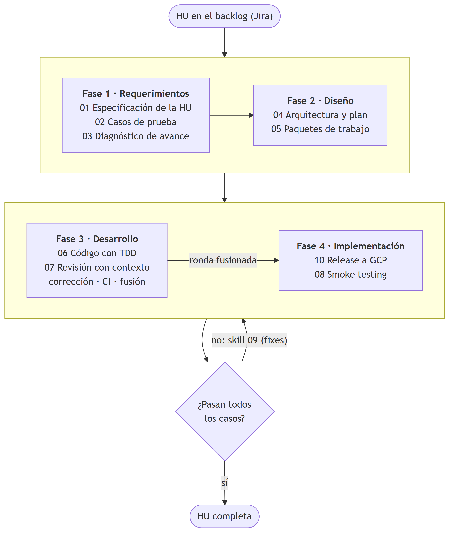
Figura 4.1. Flujo de una HU por las cuatro fases de Loom

4.2.2 Arquitectura de la plataforma
La plataforma se implementó como monorepo con un servidor en Python (con validación de datos mediante Pydantic), MongoDB como base de datos documental y una interfaz web en Angular con la biblioteca PrimeNG [ADR-0031]. Los procesos largos informan su progreso con eventos enviados por el servidor (SSE), que la interfaz muestra en un panel de actividad. El acceso de las personas requiere inicio de sesión. La figura 4.2 muestra los componentes y sus conexiones con los servicios externos.
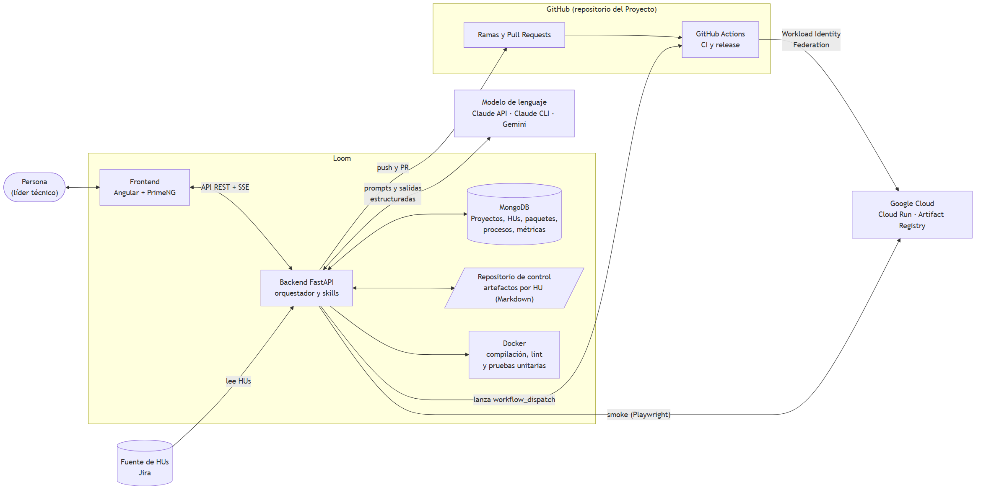
Figura 4.2. Arquitectura de la plataforma y servicios externos
Tres proveedores de IA quedan disponibles por Proyecto: la API de Claude, la API de Gemini y el CLI de Claude Code con cuenta personal, este último solo para desarrollo. Las skills no dependen del proveedor; una capa común resuelve la llamada, valida la salida contra un esquema y reintenta ante respuestas truncadas o mal formadas.
Loom trabaja con tres tipos de almacenamiento. En MongoDB guarda el estado operativo (Proyectos, HUs, paquetes, revisiones, métricas y procesos). En un repositorio de control por Proyecto guarda, como Markdown versionado con git, la documentación de cada HU. Sobre los repositorios de la aplicación opera con una cuenta de desarrollo dedicada, de modo que todo cambio generado queda identificado como del sistema.

4.2.3 Modelo de datos y artefactos por HU
La unidad central es el Proyecto, que reúne la fuente de HUs, los repositorios, el ambiente de desarrollo, el modo de arranque, el proveedor de IA, las cuentas de prueba por rol y la configuración de despliegue. Cada HU produce artefactos en su carpeta del repositorio de control: la especificación con sus criterios explícitos e inferidos y sus supuestos, los casos de prueba con el criterio del que derivan, el plan, las tareas, un archivo por paquete de trabajo y la evidencia de las pruebas de humo. Cada versión de la especificación y de los casos de prueba se guarda y se compara con la anterior.
Un elemento del backlog se clasifica como HU, con criterios de aceptación y pipeline completo, o como Actividad, sin criterios, con un pipeline reducido. Los paquetes de trabajo son las unidades de código: cada uno pertenece a un solo repositorio, declara sus entregables, los casos de prueba que cubre y sus dependencias, y produce una rama y un Pull Request propios.

4.2.4 Las skills del pipeline
La tabla 4.2 resume las skills. Las que analizan devuelven salida estructurada; las que escriben código operan como agentes sobre una copia de trabajo del repositorio.
Tabla 4.2. Skills de Loom
N.º | Skill | Entrada | Salida
1 | Descubrimiento y especificación | Fuente de HUs (Jira o Markdown) | Especificación de la HU y su clasificación
2 | Generación de casos de prueba | Especificación | Casos de prueba con criterio de origen
3 | Diagnóstico de avance existente | Casos de prueba y ambiente desplegado | Casos cubiertos y pendientes
4 | Diseño de arquitectura | Casos pendientes y código existente | Plan de arquitectura a aprobar
5 | Descomposición en paquetes | Plan aprobado | Tareas y un archivo por paquete
6 | Generación de código | Paquete, especificación, arquitectura y árbol del repositorio | Rama y Pull Request
7 | Revisión de código | Pull Request, especificación, casos y arquitectura | Observaciones con severidad y fuente
8 | Pruebas de humo | Casos de prueba y ambiente | Informe con evidencia por caso
9 | Generación de correcciones | Casos fallidos de una corrida | Paquetes de corrección
10 | Generación de release | Configuración de despliegue | Script de despliegue y su disparador

4.2.5 Generación de código y compuertas de ejecución
La generación de código sigue TDD: el agente escribe pruebas y código de cada paquete, y el sistema rechaza el resultado si no incluye pruebas o si faltan los archivos obligatorios de un servicio (por ejemplo, un README o un archivo de composición de contenedores). Antes de subir el código, una compuerta lo ejecuta dentro de un contenedor de Docker aislado de la rama de trabajo: instala dependencias, compila, corre el análisis estático (lint) y las pruebas unitarias del proyecto, con los mismos comandos que definen sus scripts y su integración continua. Las pruebas que requieren Docker desde dentro del contenedor, como las que usan Testcontainers, quedan excluidas y las cubre la integración continua. Si la compuerta falla, el error vuelve al agente hasta dos veces; si no se corrige, el Pull Request se abre con la advertencia y la revisión lo marca con una observación bloqueante.
La compuerta responde a un hallazgo de las primeras corridas: el agente no ejecuta nada por sí solo, y la revisión de código lee el diff sin compilarlo. Sin la compuerta, un error de compilación o de estilo solo aparecía al esperar la integración continua de GitHub.

4.2.6 Revisión, corrección y fusión
La revisión recibe el Pull Request y el contexto completo (especificación, casos de prueba, arquitectura aprobada y el resumen de la implementación). Cada observación lleva una fuente (criterio de aceptación, arquitectura, buenas prácticas, pruebas o seguridad), una severidad (bloqueante, mayor o menor) y, cuando aplica, archivo y línea, y se publica como comentario en el Pull Request. La figura 4.3 resume el ciclo completo de un paquete, desde la generación hasta la fusión.
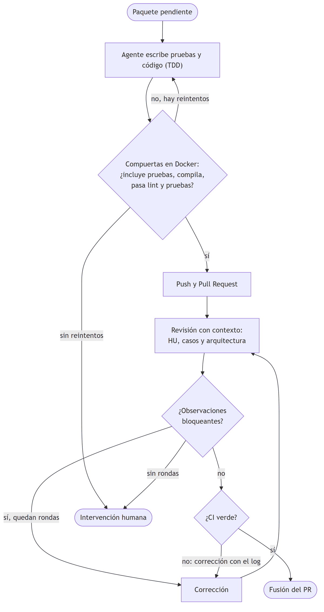
Figura 4.3. Ciclo de un paquete de trabajo: generación, compuertas, revisión, corrección y fusión
Si una HU tiene supuestos sin confirmar, el sistema agrega una observación bloqueante hasta que una persona registre su decisión.
La corrección aplica las observaciones sobre la misma rama, responde cada comentario y marca las conversaciones resueltas. Cada ronda de revisión y de corrección se guarda con su resultado, y las observaciones pueden valorarse por una persona (relevante, mal sustentada, ruido, falsa) o pasar por una segunda opinión de otro proveedor de IA, para disponer de evidencia de su relevancia.
La fusión de un Pull Request exige que los checks de la integración continua estén en verde. Loom consulta el estado de esos checks en GitHub. Si alguno falla durante el avance de una HU, lee el registro del job fallido, extrae las líneas que preceden a la marca de error y lo devuelve al agente como una observación bloqueante, con hasta dos correcciones por paquete. Si sigue en rojo, el avance se detiene y el Pull Request queda abierto.

4.2.7 Avance de una HU de punta a punta
La acción «avanzar con una HU» encadena el ciclo para todos los paquetes de una HU en el orden de sus dependencias. Por cada paquete genera el código, lo revisa, aplica hasta un número de rondas de corrección elegido por la persona (de cero a tres), espera la integración continua y fusiona. Se detiene ante una observación bloqueante que no se pudo resolver y deja el Pull Request abierto para que la persona lo decida. Al fusionarse el último paquete, la HU queda completa y se lanza el despliegue.

4.2.8 Despliegue
Un generador determinista produce, a partir de la configuración del Proyecto, un script de despliegue (release.py) y su disparador, sin credenciales. El script es idempotente: habilita las APIs necesarias de Google Cloud, crea la instancia de base de datos PostgreSQL y su usuario cuando la aplicación lo requiere, guarda las contraseñas y los secretos aleatorios en el gestor de secretos, crea una cuenta de servicio de ejecución con acceso solo a esos secretos, construye las imágenes con el servicio de construcción de la nube y despliega el backend y el frontend en Cloud Run. Las direcciones de los servicios se calculan antes de desplegar, de modo que la configuración de origen cruzado (CORS) del backend se establece en una sola pasada.
El script ubica cada servicio aunque el monorepo lo ponga en apps/, packages/ o services/, y lo construye desde la raíz del repositorio cuando su Dockerfile copia archivos de otros workspaces (ADR-0086). A un backend que no es Java le entrega, además de las variables sueltas de la base de datos, la cadena de conexión DATABASE_URL como secreto; y a un frontend que fija la dirección de la API al compilar le pasa la URL del backend como argumento de construcción (ADR-0087). Estas tres reglas salieron del segundo piloto, cuyo stack Node y React no cabía en los supuestos del primero.
El despliegue automático usa GitHub Actions con federación de identidad: el propio script crea el pool y el proveedor de identidad, compartidos por todos los Proyectos del mismo proyecto de la nube y restringidos a sus repositorios (ADR-0085), la cuenta de servicio desplegadora y las variables del repositorio que el flujo de trabajo necesita. El flujo de trabajo se dispara por solicitud y Loom lo lanza cuando una HU queda completa, en lugar de reaccionar a cada cambio de la rama principal, para que una HU a medias no llegue al ambiente. Los Pull Requests que publican estos archivos de despliegue se fusionan desde Loom, con la misma regla de integración continua en verde.

4.2.9 Validación funcional
Las pruebas de humo recorren todos los casos de prueba de una HU cuando toda su ronda de paquetes está fusionada. Un modelo lee el código de la aplicación y los casos y escribe un guion de Playwright con las acciones y las verificaciones de cada caso; el guion se ejecuta contra el ambiente desplegado con la cuenta de prueba del rol que el caso requiere. Como la skill de casos de prueba escribe el rol en texto libre, a veces con varios actores («invitado (sin sesión); admin para verificar»), la cuenta se elige por el actor principal y un caso de invitado no la necesita (ADR-0088). Cuando un caso falla, un agente de navegador lo reproduce para distinguir un guion mal escrito de un fallo real de la aplicación. El resultado de cada caso es aprobado, fallido o bloqueado, y el informe con capturas queda como evidencia. Los casos fallidos pueden convertirse en paquetes de corrección que reingresan al ciclo de código y revisión. La figura 4.4 muestra la secuencia del despliegue y de la validación.
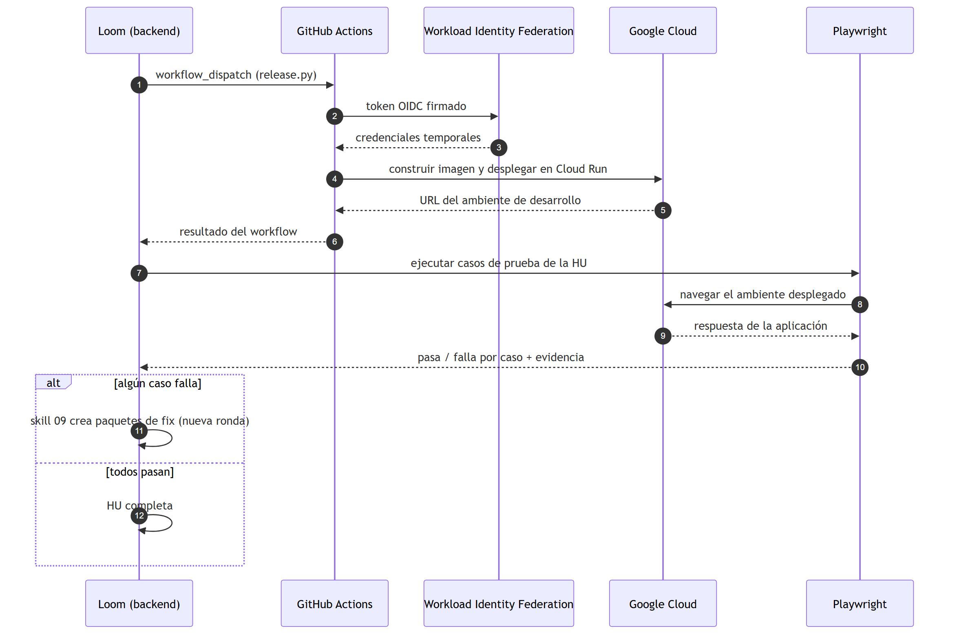
Figura 4.4. Secuencia de liberación en la nube y validación funcional

4.2.10 Cambios en los requisitos
Cuando la especificación o los casos de prueba de una HU cambian después de haberse usado, Loom guarda una versión nueva sin borrar las anteriores, marca como desactualizado lo que dependía de ellas (casos, arquitectura, código, guion de pruebas) y, para las HUs cuyo código ya existe, genera paquetes de cambio que llevan el código a los casos nuevos.

4.2.11 Control de la ejecución
Cada proceso que Loom ejecuta queda registrado con su tipo, las HUs sobre las que trabaja, su estado y su registro de eventos, y se guarda en una colección de la base de datos para conservar el historial con la hora de inicio y de fin. Varios procesos pueden correr a la vez si trabajan sobre HUs distintas. Sobre la misma HU, o sobre todo el Proyecto, el segundo se rechaza. El despliegue es exclusivo: espera en cola a que terminen los demás y, mientras corre, los demás esperan. Un proceso puede cancelarse; la cancelación detiene su trabajo y los procesos externos que lanzó (el agente, el contenedor de compilación, la suite de pruebas), y conserva lo ya hecho. Cerrar o recargar la pantalla que lo lanzó no lo detiene.

4.2.12 Puntos de decisión humana
El sistema deja a las personas los puntos donde se requiere criterio: aprobar la arquitectura, confirmar los supuestos de una HU con una decisión que el agente recibe como requisito, valorar la relevancia de las observaciones, decidir si se fusiona un Pull Request con observaciones abiertas, y cancelar o relanzar procesos. Una aprobación manual adicional antes de fusionar es configurable por Proyecto.

4.2.13 Medición
Cada llamada a un modelo escribe un registro con el proveedor, el modelo, los tokens de entrada y salida, la duración, los reintentos, el resultado y el costo estimado según una tabla de precios configurable. Los rechazos de las compuertas y los eventos de cada proceso se registran también. Esos datos alimentan la tarjeta de uso de IA de la plataforma y una exportación a CSV, que son la fuente de las tablas de tiempo, tokens y costo del capítulo 5.

CAPÍTULO 5. RESULTADOS

5.1 Pruebas

5.1.1 Alcance de las corridas
Este capítulo reporta dos corridas completas, una por cada proyecto del capítulo 4, hechas con «Claude (cuenta normal)» como proveedor de IA, que usa el CLI de Claude Code con una suscripción. La corrida E1c se hizo el 21 de septiembre de 2026 sobre el Proyecto de inventarios (P1) y la corrida E3c, el 26 y 27 de septiembre sobre el Proyecto de agenda de un taller mecánico (P2). Las dos partieron de un Proyecto sin datos previos (repositorio de GitHub reducido a su README inicial y colecciones de Mongo vacías), procesaron las tres primeras HUs del sprint de su backlog en Jira y recorrieron las cuatro fases.
Los dos proyectos se eligieron de dominios distintos y Loom generó para cada uno un stack distinto: Java con Spring Boot y Angular en P1, y Node con NestJS y Prisma y React con Vite en P2. Esa diferencia es la que permite observar la generalización del flujo (PI3), aunque con las reservas del apartado 5.1.4.
Del diseño experimental del capítulo 4 no se ejecutó ningún escenario con las APIs de los proveedores (Tabla 5.1): al momento de las corridas, la API de Anthropic no tenía saldo y la de Gemini tenía la facturación bloqueada. E1c y E3c son pilotos completos con el CLI; no comparan proveedores ni condiciones de contexto. Para H1 se hizo después un experimento de control sobre los Pull Requests de las dos corridas (apartado 5.2.14), cuya calificación ciega está pendiente; H3 sigue sin evaluarse y H2 solo se evalúa en parte (apartado 5.2.15).
Tabla 5.1. Escenarios del diseño experimental y estado
Escenario | Proyecto | Proveedor de IA | Estado
E1 | P1, inventarios | Claude por API | No ejecutado (sin saldo en la API)
E1c | P1, inventarios | Claude por CLI, claude-sonnet-5 | Ejecutado el 2026-09-21
E2 | P1, inventarios | Gemini por API | Corrida parcial previa, no comparable
E3 | P2, agenda de taller | Claude por API | Configurado, no ejecutado (sin saldo en la API)
E3c | P2, agenda de taller | Claude por CLI, claude-opus-5-5 | Ejecutado el 2026-09-26 y 27
E4 | P2, agenda de taller | Gemini por API | Configurado, no ejecutado (facturación bloqueada)
C (control de la revisión) | P1 y P2, 29 Pull Requests de E1c y E3c | Claude por CLI, claude-sonnet-5 fijado | Ejecutado el 2026-09-27 y 28; calificación ciega pendiente

5.1.2 Procedimiento
La persona investigadora operó Loom desde su interfaz web con un guion de Playwright que pulsa los mismos botones que usaría una persona y guarda una captura de cada paso; el Anexo C reproduce el recorrido de E1c con las pantallas y el Anexo D resume el de E3c. En las dos corridas cada acción se ejecutó en este orden: leer las tres HUs, generar los casos de prueba, generar y aprobar la arquitectura, descomponer en paquetes, y por cada paquete generar el código, hacer una sola revisión y aceptar el Pull Request. Con el último paquete fusionado se generó y publicó el despliegue, se ejecutó el release en Google Cloud y se corrieron las pruebas de humo de las tres HUs.
Se fijaron las mismas reglas en las dos corridas. La primera es una sola revisión por paquete: el Pull Request se acepta aunque queden observaciones, para medir qué encuentra la revisión y no cuánto tarda en converger. La segunda es que Loom conserva sus propias reglas de fusión (integración continua en verde, dependencias resueltas), sin saltárselas; cuando el CI quedó en rojo se aplicó una corrección. Las decisiones sobre los supuestos de las HUs las redactó el equipo como política del piloto.

5.1.3 Instrumentos y fuentes de datos
Los datos provienen de tres fuentes. De MongoDB, las colecciones de procesos (duración y estado de cada ejecución), paquetes, revisiones (observaciones con fuente y severidad), métricas (llamadas al modelo con tokens, duración y costo; compuertas de ejecución y reintentos) y pruebas de humo. De la API de GitHub, el estado de los Pull Requests y de los checks de integración continua. De las capturas de pantalla, el registro visual de cada paso. Cada corrida tiene además una bitácora con la hora de cada hallazgo y de cada intervención. El costo es el que informa el CLI de Claude; al usarse con una suscripción, es nocional y no comparable con la facturación de una API.

5.1.4 Amenazas a la validez de estas corridas
Cada proyecto tiene una sola corrida, con un solo evaluador, de modo que la variabilidad entre corridas no está medida. Las dos corridas no usaron el mismo modelo: Loom no fija el modelo del CLI, que tomó el predeterminado de Claude Code, claude-sonnet-5 en E1c y claude-opus-5-5 (con claude-haiku-4-5 para subtareas) en E3c. Por eso las diferencias de costo y de calidad entre E1c y E3c no se pueden atribuir al proyecto. La plataforma tampoco estuvo congelada: E3c encontró supuestos de Loom que no generalizaban y se corrigieron durante la corrida (apartado 5.2.12), así que E1c y E3c no corrieron sobre la misma versión.
Los tiempos dependen de la máquina, de la red y de la carga del proveedor; el límite de sesión de la suscripción cortó una generación en E1c y cuatro procesos en E3c, que se repitieron. La persona que operó el sistema es también quien lo construyó, lo que favorece el conocimiento de sus puntos débiles. Las observaciones de la revisión no se valoraron todavía como relevantes o no, por lo que solo se reporta cuántas hay y de qué tipo. Por último, varias acciones de entorno se hicieron fuera de la interfaz de Loom (Tablas 5.5 y 5.11), y sus efectos no se cuentan como resultado del sistema.

En esta sección contrasta los resultados obtenidos de la investigación y respalda el nuevo conocimiento generado.
Éstos son producto del análisis de los datos. Incluye resumen de los datos recolectados y el tratamiento estadístico que se practicó. Se recomienda que primero se describa brevemente la idea principal que resume los resultados y luego se reporten detalladamente con el apoyo de cuadros, gráficas o figuras.

5.2 Resultados

5.2.1 Primer proyecto (E1c): ejecución de punta a punta
Los apartados 5.2.1 a 5.2.8 reportan la corrida E1c; los apartados 5.2.9 a 5.2.13, la corrida E3c y la comparación entre ambas. En E1c el flujo se completó con las tres HUs: 12 paquetes de trabajo fusionados, la aplicación desplegada en Cloud Run y 44 casos de prueba ejecutados contra ella. La Tabla 5.2 resume el tiempo de reloj de cada etapa. La plataforma trabajó unos 113 minutos, sin contar la espera de la integración continua ni el proceso de descomposición que falló.
Tabla 5.2. Etapas de la corrida y tiempo de reloj
Etapa | Resultado | Tiempo (min)
Leer y especificar 3 HUs | 3 HUs, todas con supuestos por confirmar | 1.4
Generar casos de prueba | 44 casos (14, 14 y 16) | 1.8
Generar la arquitectura | 5 entidades, 7 decisiones, 7 preguntas abiertas | 2.0
Descomponer en paquetes | 12 paquetes en 4 grupos; el primer intento (2.5 min) falló | 2.1
Generar el código de los 12 paquetes | 12 Pull Requests abiertos | 70.7
Revisar los 12 paquetes | 12 revisiones | 6.5
Corregir un paquete | 1 corrección (HU-003/PT-02) | 6.2
Ejecutar el release en Google Cloud | Backend y frontend desplegados (segundo intento) | 8.5
Pruebas de humo de las 3 HUs | 36 aprobados, 2 fallidos, 6 bloqueados | 13.7

5.2.2 Requerimientos, casos de prueba y arquitectura
Las tres HUs se clasificaron como HU y se especificaron con supuestos abiertos. Los casos de prueba se generaron en una sola llamada por HU y sumaron 44. La arquitectura resultante propone un monolito modular de Spring Boot y Angular en un monorepo, con cinco entidades y siete decisiones, y deja siete preguntas abiertas que la persona no tuvo que resolver para aprobarla.
La descomposición falló en su primer intento: tras tres reintentos internos, el modelo no produjo ningún paquete para la HU-003. Un segundo intento produjo los 12 paquetes: cinco del esqueleto (entorno de desarrollo, base del backend, seguridad, base del frontend y despliegue), dos de la HU-001, tres de la HU-002 y dos de la HU-003.

5.2.3 Generación de código y compuertas
Los 12 paquetes produjeron un Pull Request. La generación tardó entre 0.9 y 10.8 minutos por paquete en tiempo de modelo (Figura 5.1), con una relación clara entre duración y costo, y los paquetes de las HUs cuestan más que los del esqueleto.
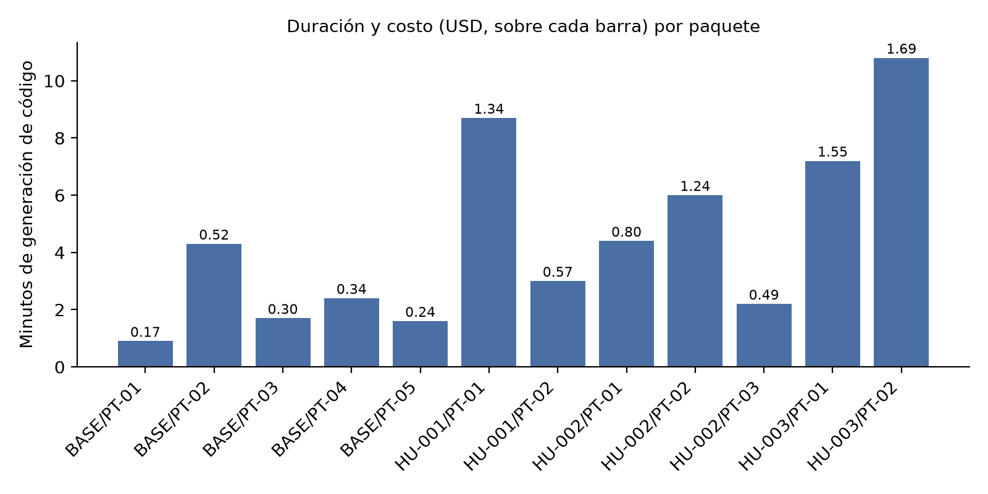
Figura 5.1. Duración y costo de la generación de código por paquete
La compuerta de ejecución en Docker se corrió en 10 de los 12 paquetes; en los dos paquetes de infraestructura se omite. En 8 de ellos pasó al primer intento, y en un noveno (HU-001/PT-02) pasó al segundo, después de que el error volviera al agente. El décimo paquete, HU-003/PT-02, falló en sus tres intentos, por lo que el Pull Request se abrió con la advertencia. La Tabla 5.3 resume las 17 ejecuciones de la compuerta.
Tabla 5.3. Ejecuciones de la compuerta de compilación, análisis estático y pruebas
Resultado | Ejecuciones | Detalle
Aprobada | 10 | 8 paquetes al primer intento, HU-001/PT-02 al segundo y la corrección de HU-003/PT-02 al segundo
Fallida | 5 | HU-001/PT-02 (1), HU-003/PT-02 (3 en la generación y 1 en la corrección)
Omitida | 2 | BASE/PT-01 y BASE/PT-05 (paquetes de infraestructura)

La compuerta señaló de antemano que HU-003/PT-02 tenía un problema, y el CI de GitHub marcó después un error de análisis estático en el frontend (no se verificó si es el mismo que vio la compuerta). Loom no dejó fusionar el paquete hasta corregirlo, y una ronda de corrección (6.2 minutos) dejó la compuerta y el CI en verde. Los otros 11 paquetes se fusionaron con el CI en verde sin corrección.

5.2.4 Revisión
Las 12 revisiones dejaron 66 observaciones: 2 bloqueantes, 24 mayores y 40 menores, con un promedio de 5.5 por paquete. Dos revisiones aprobaron el paquete (con dos observaciones menores cada una) y diez lo dejaron con observaciones. Cada revisión tardó entre 0.4 y 0.8 minutos y costó 0.20 USD en promedio. Por fuente (Figura 5.2), predominan las de buenas prácticas (23) y las de criterios de aceptación (15), seguidas por pruebas (14), seguridad (9) y arquitectura (5). De las 9 de seguridad, 7 son mayores, y de las 15 de criterios de aceptación, 10 son mayores.
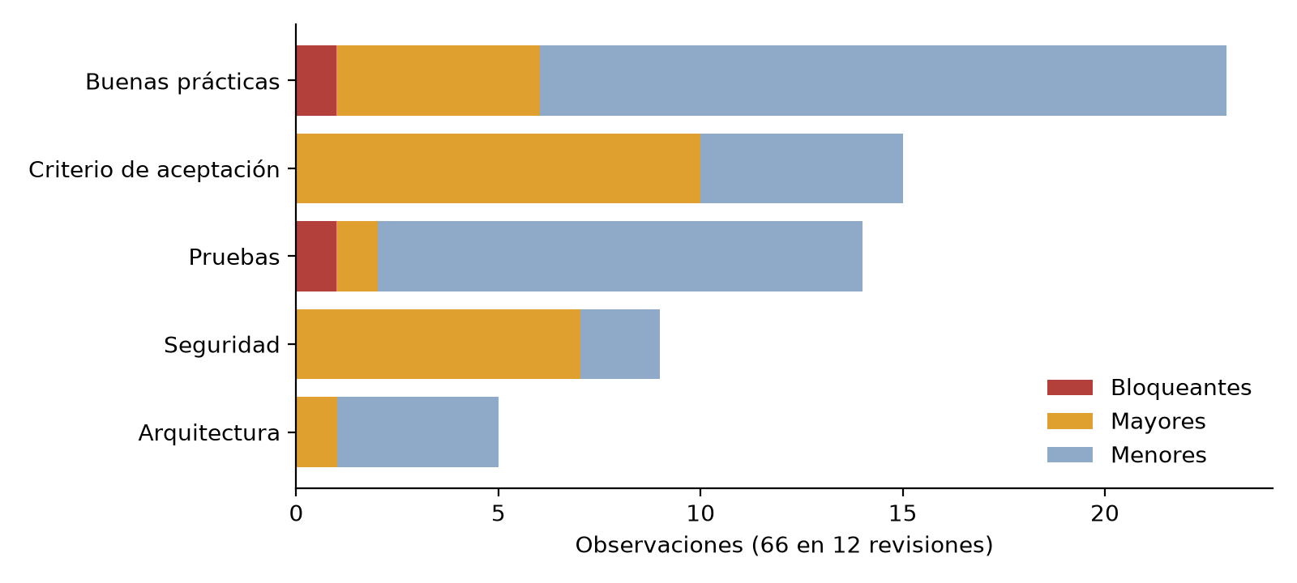
Figura 5.2. Observaciones de las 12 revisiones por fuente y severidad
Las dos observaciones bloqueantes son de un solo paquete, HU-003/PT-02, el mismo que falló la compuerta. Con la política de una sola revisión, 11 paquetes se fusionaron con observaciones sin resolver (nueve con observaciones y dos aprobados con observaciones menores); el duodécimo, HU-003/PT-02, pasó por una corrección. Este capítulo no evalúa si esas observaciones eran relevantes o ruido: esa valoración es el dato que falta para H1.

5.2.5 Despliegue
El primer release construyó las imágenes pero el backend no arrancó en Cloud Run: la base de datos de Cloud SQL conservaba el historial de migraciones de la corrida anterior y Flyway detectó que las migraciones nuevas tenían otra suma de verificación. Con la base recreada, el release terminó bien en 8.5 minutos y dejó el backend y el frontend accesibles. El release automático, que Loom lanza al fusionarse el último paquete de una HU, falló la primera vez con un error 422 de GitHub, porque el flujo de trabajo de release aún no estaba en el repositorio; el lanzamiento manual desde Loom funcionó una vez fusionado el Pull Request de despliegue.

5.2.6 Validación funcional
Las pruebas de humo ejecutaron los 44 casos contra el ambiente desplegado (Tabla 5.4): 36 aprobados (82 %), 2 fallidos y 6 bloqueados. Los dos fallos tienen la misma causa: los casos TC-014 de la HU-002 y TC-016 de la HU-003 esperan una bitácora de eventos visible para el administrador, y la aplicación no la ofrece. Los seis bloqueos dependen de datos que el ambiente no tenía (una cuenta registrada con contraseña incorrecta, un buzón de correo o un fallo forzado del servicio de correo), salvo uno, TC-013 de la HU-002, cuyo guion generado por el modelo tenía sintaxis inválida.
Tabla 5.4. Resultado de las pruebas de humo por HU
HU | Casos | Aprobados | Fallidos | Bloqueados | Duración (min)
HU-001 | 14 | 11 | 0 | 3 | 5.3
HU-002 | 14 | 10 | 1 | 3 | 5.1
HU-003 | 16 | 15 | 1 | 0 | 3.3

5.2.7 Autonomía: intervenciones manuales
Se contaron nueve intervenciones de la persona (Tabla 5.5). Seis se hicieron con acciones de Loom y tres, fuera de él. Ninguna consistió en editar el código generado.
Tabla 5.5. Intervenciones de la persona durante la corrida
Intervención | Dónde se hizo | Causa
Reintentar la descomposición | Loom | El modelo no produjo paquetes para una HU
Registrar una decisión por HU | Loom | Regla de supuestos sin confirmar
Esperar la integración continua antes de fusionar (BASE/PT-05) | Loom | Loom rechazó la fusión con el CI corriendo
Repetir la generación de HU-003/PT-02 | Loom | Límite de sesión del CLI de Claude
Aplicar una ronda de corrección (HU-003/PT-02) | Loom | Compuerta y CI en rojo
Completar cuenta de servicio y proveedor de identidad | Loom | Datos del entorno de Google Cloud
Fusionar el Pull Request de despliegue | Fuera (endpoint de Loom) | La interfaz no tiene el botón
Recrear la base de datos de Cloud SQL | Fuera | Historial de migraciones de la corrida anterior
Sembrar las cuentas de prueba | Fuera (SQL) | El código generado no incluye gestión de usuarios

Como referencia, en la segunda etapa del piloto (19 y 20 de septiembre) hubo seis Pull Requests manuales para corregir defectos del código generado que impedían arrancar la aplicación o pasar el CI (registro de hallazgos, apartado A). En esta corrida no hizo falta ninguno. La plataforma cambió entre ambas etapas, entre otras cosas con las compuertas de ejecución previas al Pull Request, pero una sola comparación no permite atribuir la mejora a un cambio concreto.

5.2.8 Costo y uso del modelo
La corrida hizo 128 llamadas al modelo, con 2.15 millones de tokens de entrada y 0.52 millones de salida (además de 14.6 millones de tokens leídos de caché), y un costo nocional de 16.67 USD (Tabla 5.6). La generación de código concentra el 56 % del costo y el 65 % del tiempo de modelo. La revisión es barata (0.20 USD por paquete) frente a la generación (0.77 USD por paquete).
Tabla 5.6. Uso del modelo por skill
Skill | Llamadas | Tokens de entrada | Tokens de salida | Tiempo de modelo (min) | Costo (USD)
Generar código | 15 | 855,897 | 387,314 | 53.3 | 9.27
Revisar código | 12 | 528,048 | 24,550 | 5.5 | 2.44
Pruebas de humo | 81 | 311,216 | 34,958 | 10.6 | 2.19
Corregir código | 3 | 155,788 | 16,142 | 2.6 | 0.95
Descomponer | 10 | 146,207 | 23,826 | 4.5 | 0.90
Arquitectura | 1 | 53,454 | 12,504 | 2.0 | 0.34
Generar casos de prueba | 3 | 46,488 | 10,407 | 1.7 | 0.31
Leer y especificar HUs | 3 | 49,121 | 6,782 | 1.4 | 0.28
Total | 128 | 2,146,219 | 516,483 | 81.6 | 16.67

5.2.9 Segundo proyecto (E3c): ejecución de punta a punta
En E3c el flujo también se completó con las tres HUs (IAT-2, autorregistro de cliente; IAT-3, inicio y cierre de sesión; IAT-4, recuperación de contraseña): 17 paquetes fusionados, la aplicación desplegada en Cloud Run y 101 casos de prueba ejecutados contra ella. La Tabla 5.7 resume cada etapa con la duración de sus procesos en Loom. La generación de código fue la etapa más larga y la única que el límite de sesión de la suscripción interrumpió: tres generaciones se cortaron y se repitieron.
Tabla 5.7. Etapas de la corrida E3c
Etapa | Resultado | Tiempo (min)
Leer y especificar 3 HUs | 3 HUs, todas con supuestos por confirmar | 1.9
Generar casos de prueba | 101 casos (35, 39 y 27) | 4.7
Generar la arquitectura | 7 entidades, 8 decisiones, 10 preguntas abiertas | 1.5
Descomponer en paquetes | 17 paquetes en 4 grupos, al primer intento | 3.0
Generar el código de los 17 paquetes | 17 Pull Requests abiertos | 185.2
Revisar los 17 paquetes | 17 revisiones | 13.6
Ejecutar el release en Google Cloud | Correcto al tercer lanzamiento manual, tras cuatro automáticos fallidos | 9.5
Pruebas de humo de las 3 HUs (corrida final de cada HU) | 68 aprobados, 9 fallidos, 24 bloqueados | 63.7

El tiempo de generación suma los 16 procesos que terminaron; no incluye los intentos cortados ni la espera de la integración continua. El release corresponde al intento que terminó bien.
La especificación produjo más del doble de casos de prueba que en E1c (101 contra 44) para el mismo número de HUs, y la descomposición, cinco paquetes más (17 contra 12), en este caso sin fallar. Como el modelo también cambió (apartado 5.1.4), esas diferencias no se pueden atribuir solo al dominio.

5.2.10 Revisión, compuertas y corrección en E3c
Las 17 primeras revisiones aprobaron siete paquetes y dejaron diez con observaciones (Tabla 5.8). Sumaron 59 observaciones, ninguna bloqueante, 10 mayores y 49 menores, con un promedio de 3.5 por paquete, menor que en E1c. Por fuente, predominan las de buenas prácticas (22), seguidas por arquitectura (11), pruebas (10), seguridad (9) y criterios de aceptación (7).
Tabla 5.8. Primera revisión de cada paquete de E3c
Paquete | Veredicto | Observaciones | Mayores | Menores | PR
BASE/PT-01 | Aprobado | 4 | 0 | 4 | #1
BASE/PT-02 | Aprobado | 4 | 0 | 4 | #2
BASE/PT-03 | Con observaciones | 3 | 1 | 2 | #3
BASE/PT-04 | Con observaciones | 3 | 1 | 2 | #4
BASE/PT-05 | Aprobado | 6 | 0 | 6 | #5
HU-001/PT-01 | Con observaciones | 4 | 1 | 3 | #6
HU-001/PT-02 | Con observaciones | 5 | 1 | 4 | #7
HU-001/PT-03 | Con observaciones | 2 | 1 | 1 | #8
HU-001/PT-04 | Aprobado | 3 | 0 | 3 | #9
HU-002/PT-01 | Con observaciones | 7 | 1 | 6 | #10
HU-002/PT-02 | Con observaciones | 5 | 1 | 4 | #11
HU-002/PT-03 | Aprobado | 3 | 0 | 3 | #12
HU-002/PT-04 | Con observaciones | 3 | 1 | 2 | #13
HU-003/PT-01 | Con observaciones | 3 | 1 | 2 | #14
HU-003/PT-02 | Con observaciones | 1 | 1 | 0 | #15
HU-003/PT-03 | Aprobado | 0 | 0 | 0 | #16
HU-003/PT-04 | Aprobado | 3 | 0 | 3 | #17

La diferencia más importante con E1c no está en la revisión sino en la compuerta de ejecución. En E3c la compuerta de compilación, análisis estático y pruebas no se ejecutó nunca: sus 21 registros son «omitida». La compuerta busca el package.json de cada capa en la carpeta de la capa y luego en la raíz; en este monorepo con workspaces encontró el package.json raíz, que no tiene tsconfig.json, y concluyó que no sabía compilar, sin revisar apps/backend ni apps/frontend. La compuerta de archivos obligatorios sí actuó: rechazó cuatro veces una entrega de los paquetes BASE/PT-02 y BASE/PT-04 por archivos faltantes, y el agente los completó.
Sin la compuerta, dos defectos llegaron hasta la integración continua de GitHub: una prueba de Vitest en rojo en HU-001/PT-04, un paquete que la revisión había aprobado, y una prueba de Jest en rojo en HU-002/PT-02. Loom no dejó fusionar ninguno de los dos. En los dos casos la corrección que resolvió el CI fue la que recibe el extracto del registro del CI (ADR-0078), disponible dentro de la acción «avanzar HU». La corrección del botón de la interfaz, que aplica solo las observaciones de la revisión, no resolvió la prueba de HU-002/PT-02, y para un paquete «Aprobado» la interfaz no ofrece corrección. En HU-002/PT-02, además, «avanzar HU» volvió a revisar el paquete antes de corregirlo, así que ese paquete tuvo tres revisiones en lugar de una. Con todo, las 19 revisiones de la corrida sumaron 69 observaciones (12 mayores y 57 menores).

5.2.11 Despliegue y validación funcional en E3c
El release automático, que Loom lanza al completarse el esqueleto y cada HU, falló las cuatro veces: suponía backend/ y frontend/ en la raíz del repositorio y no encontró los servicios. Con ese supuesto corregido (ADR-0086), el primer lanzamiento manual construyó las imágenes, pero el backend no arrancó: Prisma exige una cadena de conexión DATABASE_URL que el release solo entregaba en formato JDBC, para Java. El segundo, con esa cadena y con las variables de entorno del Proyecto ajustadas a las que exige el código generado, desplegó los dos servicios, pero el frontend quedó apuntando a su propio dominio porque fija la dirección de la API al compilar. El tercero, con esa dirección como argumento de construcción (ADR-0087), dejó la aplicación funcionando en 9.5 minutos. Loom registró como «terminados» los cuatro lanzamientos automáticos aunque habían fallado; el fallo solo quedó en el resultado del release del Proyecto.
Las pruebas de humo de la HU-001 se corrieron tres veces. Las dos primeras dejaron 33 de 35 casos bloqueados por «no hay cuenta de prueba para el rol»: los casos de E3c usan 32 roles distintos, escritos en texto libre («invitado (sin sesión); admin para verificar», «cliente_bloqueable», «personal_interno»…), y Loom buscaba la cuenta por el nombre exacto entre las tres configuradas. La segunda corrida repitió el resultado porque el backend de Loom no había recargado el cambio. Con la asignación por actor principal (ADR-0088) y una cuenta de prueba por cada rol que usan los casos, la tercera dio 28 aprobados, 4 fallidos y 3 bloqueados. La Tabla 5.9 resume la corrida final de cada HU.
Tabla 5.9. Resultado de las pruebas de humo de E3c por HU
HU | Casos | Aprobados | Fallidos | Bloqueados | Duración (min)
HU-001, autorregistro | 35 | 28 | 4 | 3 | 17.8
HU-002, inicio y cierre de sesión | 39 | 19 | 4 | 16 | 34.7
HU-003, recuperación de contraseña | 27 | 21 | 1 | 5 | 11.2
Total | 101 | 68 | 9 | 24 | 63.7

Los nueve fallos son omisiones de la aplicación generada. Recepción no tiene la sección de clientes que piden los criterios, el administrador no tiene módulo de auditoría, entrar a /login con sesión iniciada no redirige a la pantalla inicial, el personal interno puede abrir la pantalla de vehículos del cliente, y no hay documentación de la API publicada. La ausencia de una bitácora visible para el administrador es la misma omisión que produjo los dos fallos de E1c.
Los 24 bloqueos tienen tres causas. La primera es el orden de los casos: la cuenta preparada para probar el bloqueo por intentos fallidos quedó bloqueada por los primeros casos y arrastró a los siguientes (HU-002). La segunda son casos que el agente de navegador no puede montar, como esperar 25 o 30 minutos de inactividad o medir tiempos de 40 peticiones a la API. La tercera son precondiciones que dependen del correo, como abrir un enlace de verificación o de restablecimiento que el ambiente no permite leer.

5.2.12 Lo que cambió en Loom para el segundo proyecto
E3c es la primera evidencia de generalización del flujo: la misma plataforma, con las mismas skills, completó el ciclo en un segundo dominio y en un segundo stack. No lo hizo solo con cambios de configuración. Cuatro supuestos de Loom estaban atados a la forma del primer proyecto (Tabla 5.10): tres se corrigieron durante la corrida, cada uno con su registro de decisión, y el cuarto, la compuerta de compilación, sigue abierto.
Tabla 5.10. Supuestos de Loom que no generalizaron en E3c
Supuesto | Efecto en E3c | Corrección
El release busca backend/ y frontend/ en la raíz y construye cada uno desde su carpeta | El release automático falló al completarse cada HU | ADR-0086: busca también en apps/, packages/ y services/, y construye desde la raíz con -f cuando el Dockerfile lo pide
La base de datos se entrega en variables sueltas y en JDBC; la URL de la API llega al frontend en tiempo de ejecución | El backend no arrancó y el frontend apuntaba a su propio dominio | ADR-0087: DATABASE_URL como secreto para stacks que no son Java y URL de la API como build-arg
El rol de cada caso de prueba coincide con el nombre de una cuenta configurada | 33 de 35 casos bloqueados en HU-001 | ADR-0088: se asigna la cuenta por el actor principal del rol; se configuraron cuentas por rol
La compuerta de compilación encuentra el proyecto de cada capa en su carpeta o en la raíz | La compuerta no se ejecutó nunca | Abierto

A la configuración del Proyecto también hubo que ajustarle las variables de entorno del backend (JWT_ACCESS_SECRET y FRONTEND_URL), que se habían escrito por analogía con E1c antes de que existiera el código, y sembrar las cuentas de prueba con el propio seed de la aplicación, que el contenedor no ejecuta al arrancar. La Tabla 5.11 reúne las intervenciones hechas fuera de la interfaz de Loom. Ninguna editó el código generado.
Tabla 5.11. Intervenciones fuera de la interfaz de Loom en E3c
Intervención | Causa
«Avanzar HU» llamado por la API en dos paquetes, y cancelado a mano en uno de ellos | La interfaz no ofrece corregir con el registro del CI en esos estados
Fusión del Pull Request de despliegue por su endpoint | La interfaz no tiene el botón
Seed de la aplicación contra Cloud SQL y dos cambios de estado de cuenta por SQL | Cuentas de prueba por rol
Corrección de Loom (ADR-0086, 0087 y 0088) y reinicios de su backend | Supuestos que no generalizaron
Repetir los procesos cortados por el límite de sesión | Entorno (suscripción del CLI)

5.2.13 Comparación de las dos corridas
La Tabla 5.12 pone lado a lado las cifras principales. Sirve para ver la forma de cada corrida, no para comparar calidad, porque el modelo y la versión de la plataforma cambiaron entre ellas.
Tabla 5.12. Cifras principales de E1c y E3c
Cifra | E1c (P1, inventarios) | E3c (P2, agenda de taller)
Stack generado | Java con Spring Boot y Angular | Node con NestJS y Prisma, React con Vite
Modelo | claude-sonnet-5 | claude-opus-5-5 y claude-haiku-4-5
Casos de prueba | 44 | 101
Paquetes fusionados | 12 | 17
Observaciones de la primera revisión | 66 (2 bloqueantes, 24 mayores, 40 menores) | 59 (10 mayores, 49 menores)
Paquetes con el CI en rojo | 1 | 2
Compuerta de compilación | Ejecutada en 10 de 12 paquetes | No se ejecutó
Lanzamientos de release hasta desplegar | 2 manuales (y 1 automático fallido) | 3 manuales (y 4 automáticos fallidos)
Pruebas de humo (aprobados, fallidos, bloqueados) | 36, 2, 6 de 44 | 68, 9, 24 de 101
Llamadas al modelo | 128 | 532
Costo nocional informado por el CLI (USD) | 16.67 | 120.99

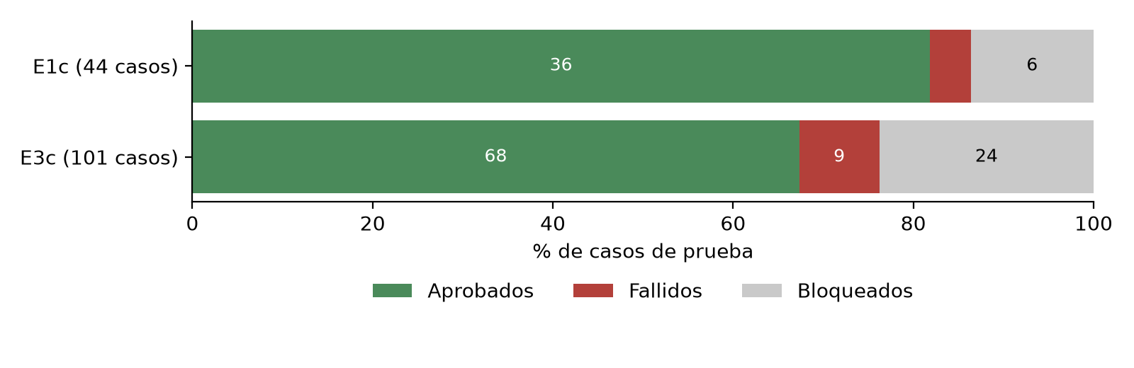
Figura 5.3. Resultado de las pruebas de humo de E1c y E3c, en porcentaje de casos
Tres rasgos se repiten en las dos corridas. Primero, lo que la revisión no ve aparece al ejecutar: en E1c, la compuerta y el CI detuvieron un paquete y las pruebas de humo encontraron una bitácora ausente; en E3c, el CI detuvo dos paquetes y las pruebas de humo encontraron nueve omisiones. Segundo, el despliegue es la etapa más frágil: ninguna de las dos corridas desplegó al primer intento, y en ambas el motivo estuvo fuera del código de las HUs (una base de datos con migraciones previas en E1c, supuestos del release en E3c). Tercero, la mayoría de los bloqueos de las pruebas de humo se deben a datos y precondiciones que el ambiente no ofrece, no a la aplicación.
La diferencia de costo (16.67 contra 120.99 USD nocionales) se explica en buena parte por el modelo: E3c corrió con Opus 5.5, y además sus pruebas de humo de la HU-001 se repitieron tres veces. El capítulo 4 prevé medir el costo con la API y con el modelo fijado; con estas corridas solo se puede decir que el mismo flujo, en proyectos de tamaño parecido, puede costar un orden de magnitud más según el modelo que lo ejecute.

5.2.14 Revisión con contexto frente a solo el diff (experimento C)
El experimento de control del apartado 4.1.7 se corrió entre el 27 y el 28 de septiembre de 2026: 58 revisiones, dos por cada uno de los 29 Pull Requests, con claude-sonnet-5. El modelo ocupó 92.4 minutos en la condición con contexto y 100.0 en la de solo el diff, con una entrada media de 121,611 y 76,529 caracteres. Tres diffs de E3c superaron el tope de 140,000 caracteres y se recortaron igual en las dos condiciones. La corrida se interrumpió tres veces, dos por el límite de sesión de la suscripción y una por un fallo de red con la API de GitHub, y se reanudó sin repetir las revisiones ya guardadas.
Tabla 5.13. Observaciones por condición antes de la calificación ciega
Cifra | Con contexto | Solo el diff
Observaciones | 85 | 92
Bloqueantes, mayores y menores | 7, 21 y 57 | 2, 21 y 69
Fuente: criterio de aceptación | 13 | 0
Fuente: arquitectura | 19 | 15
Fuente: buenas prácticas | 39 | 50
Fuente: pruebas | 9 | 7
Fuente: seguridad | 5 | 20
Pull Requests sin observaciones | 0 | 0
Costo nocional informado por el CLI (USD) | 14.81 | 11.39

La Tabla 5.13 describe qué produjo cada condición, no cuál revisó mejor. Con contexto hubo menos observaciones (85 contra 92) y más bloqueantes (7 contra 2). Las 13 observaciones sobre criterios de aceptación no tienen contraparte en la condición de control, que no conoce esos criterios. Sin contexto, el modelo dedicó más observaciones a seguridad (20 contra 5) y a buenas prácticas (50 contra 39). Nada de esto dice qué condición encuentra más problemas reales: una observación de seguridad puede ser un hallazgo o ruido, y una bloqueante puede ser falsa. Lo decide la calificación ciega de las 177 observaciones, pendiente al cierre de este capítulo.
La primera ejecución de la condición con contexto se descartó. Tomó el paquete de trabajo de la base de datos, donde Loom lo regenera después de cada revisión con las observaciones de la última ronda y el estado final del paquete, así que el revisor recibió en su entrada observaciones que el piloto ya había hecho. El problema se detectó al armar la hoja de calificación, antes de calificar, y la condición se repitió con el paquete reconstruido desde el historial del repositorio de control. La ejecución descartada había producido 123 observaciones, 38 más que la válida; no se analizó cuántas de ellas repetían las del piloto. Queda registrada, con su costo de 12.90 USD nocionales, y fuera del análisis. La lección es de método: un experimento retrospectivo sobre un sistema que actualiza sus artefactos tiene que reconstruir las entradas desde el historial de versiones.
El experimento tiene límites propios. Cada condición se ejecutó una sola vez, de modo que la variabilidad del modelo no está medida. Las revisiones se hicieron sobre código que generaron otros modelos (Sonnet 5 en E1c, Opus 5.5 en E3c), y por eso sus observaciones no sustituyen a las de los pilotos. El cegado, además, es imperfecto: una búsqueda de términos encontró que 50 de las 177 observaciones mencionan la HU, sus criterios, los casos de prueba o la arquitectura (35 de la condición con contexto y 15 de la de control), y eso puede sugerir su origen a quien califica.

5.2.15 Lo que las corridas no permiten concluir
Las dos corridas muestran que el flujo completa el ciclo de punta a punta en dos proyectos de dominios y stacks distintos, que la regla de integración continua impidió fusionar código roto y que las pruebas de humo encuentran omisiones reales de la aplicación. No permiten todavía responder las preguntas de investigación centrales. Para la hipótesis H1 ya existe la revisión de control (apartado 5.2.14); falta la valoración, por una persona y a ciegas, de la relevancia de sus 177 observaciones. Para H2 hay evidencia parcial: el ciclo se completó en el segundo proyecto, pero no solo con cambios de configuración, y la compuerta de compilación sigue sin generalizar. Para H3 faltan las corridas equivalentes con las APIs de Claude y de Gemini, con el modelo fijado y la plataforma congelada. Estos conjuntos de datos son el trabajo pendiente del capítulo.

Es en esta sección en la que se entregan los resultados experimentales, teóricos o numéricos que son producto del estudio que se presenta. Las secciones anteriores están diseñadas para explicar cómo se obtendrán los resultados, mientras que los apartados posteriores (discusión y conclusiones) están diseñados para explicar el significado y alcance de ellos.

CAPÍTULO 6. CONCLUSIONES Y RECOMENDACIONES

6.1 Conclusiones

6.1.1 Respuesta a las preguntas de investigación
PI1 (cobertura de los casos de prueba sobre los criterios de aceptación) tiene una respuesta parcial. En las dos corridas del capítulo 5, Loom generó 44 y 101 casos de prueba a partir de los criterios de tres HUs, y las pruebas de humo los ejecutaron contra la aplicación desplegada: 36 aprobados, 2 fallidos y 6 bloqueados en el primer proyecto, y 68, 9 y 24 en el segundo. No se midió todavía qué proporción de los criterios de aceptación, uno por uno, quedó cubierta por al menos un caso, que es lo que la pregunta plantea en sentido estricto; el dato disponible es el resultado de ejecutar los casos generados, no la cobertura de los criterios de origen.
PI2 y PI4 no tienen respuesta todavía. Para PI2 ya se hizo la revisión de control: los mismos 29 Pull Requests, revisados con el mismo modelo con contexto y con solo el diff, dieron 85 y 92 observaciones (apartado 5.2.14). La respuesta depende de cuántas de ellas señalan problemas reales, y esa calificación ciega está pendiente. PI4 exige repetir las corridas con las APIs de Claude y de Gemini en condiciones equivalentes, que no se hicieron.
PI3 (si el mismo flujo completa el ciclo en proyectos de dominios distintos cambiando la configuración y no las skills) tiene una respuesta parcial. El flujo completó el ciclo en el segundo proyecto, con otro dominio y otra pila, sin cambiar ninguna skill; pero hizo falta corregir tres supuestos de la plataforma sobre la forma del proyecto (ADR-0086 a 0088) y queda un cuarto abierto, la compuerta de compilación, que no se ejecutó en el segundo proyecto. La respuesta es, por ahora, «sí en la lógica de las skills, no todavía en la infraestructura que las rodea».
PI5, exploratoria, tiene una respuesta parcial y es el hallazgo más claro del capítulo 5, ahora en dos proyectos. En el primero, los dos fallos de las pruebas de humo piden una bitácora de auditoría visible para el administrador que ni la revisión ni la compilación señalaron. En el segundo, las pruebas de humo encontraron nueve omisiones (entre ellas, otra vez, la auditoría del administrador) y la integración continua detuvo dos paquetes con pruebas en rojo, uno de ellos aprobado por la revisión. Es la clase de defecto que la pregunta anticipa: pasa la revisión automática y solo se manifiesta al ejecutar el sistema.

6.1.2 Estado de las hipótesis
Ninguna de las tres hipótesis se puede aceptar ni rechazar con la evidencia reunida hasta este corte.
H1 (el contexto entregado a la revisión mejora la relevancia de sus observaciones frente a solo el diff) sigue abierta, aunque ya tiene su comparación de control. Los 29 Pull Requests de los dos pilotos se revisaron de nuevo con contexto y con solo el diff, con el mismo modelo (apartado 5.2.14). Falta el instrumento que la decide: que una persona califique a ciegas las 177 observaciones como relevantes, mal sustentadas, ruido o falsas. Los conteos por condición no bastan, porque el número de observaciones no dice cuántas señalan problemas reales.
H2 (el sistema es generalizable entre dominios cambiando solo la configuración) tiene evidencia parcial y, en su forma estricta, en contra. El segundo proyecto completó el ciclo sin cambiar las skills, pero no solo con cambios de configuración: el release y la asignación de cuentas de prueba tuvieron que corregirse, y la compuerta de compilación no generalizó. Con esas correcciones incorporadas, la hipótesis debe volver a probarse en un tercer proyecto, o en los escenarios E3 y E4, con la plataforma congelada.
H3 (el proveedor de IA afecta la calidad y el costo del resultado, con la arquitectura permitiendo intercambiarlo) sigue abierta en su parte comparativa. La arquitectura sí demostró ser intercambiable en la práctica: la misma plataforma ejecutó corridas con Claude por API, con Claude por CLI y con Gemini sin cambiar ninguna skill, solo la configuración del Proyecto. Lo que falta es la comparación de calidad y costo en condiciones equivalentes: la corrida con Gemini de la primera etapa del piloto no cubrió las mismas HUs con el mismo procedimiento que la corrida de Claude reportada en el capítulo 5, y por eso no es comparable.

6.1.3 Cumplimiento de los objetivos específicos
De los 11 objetivos específicos del capítulo 1, la plataforma implementa las skills que cubren los objetivos 2 a 9: análisis de HU y generación de casos de prueba, diagnóstico de avance existente, diseño de arquitectura y descomposición, generación de código con Pull Requests, revisión con ciclo de observaciones y rondas de corrección, ejecución de casos de prueba con Playwright, y generación de fixes ante un caso fallido. El objetivo 1 (modelo de Proyecto y fuente de HUs pluggable) está cubierto para Jira y Markdown, y no para GitHub como fuente de HUs; el objetivo 9 (indexación multi-repositorio) quedó solo a nivel de diseño, sin implementación. El objetivo 10 (validar en dos o tres proyectos, con y sin avance previo, variando la fuente) se cumplió en parte: hay dos proyectos de dominios y pilas distintos, pero los dos son nuevos y usan Jira como fuente, así que el modo con avance previo y las otras fuentes siguen sin validarse. El objetivo 11 (medir por HU) se cumplió de forma parcial: el capítulo 5 reporta tiempo, tokens y costo por skill y por paquete, pero no agregado por HU completa, ni el resultado de la integración continua desglosado por paquete más allá de lo narrado en el Anexo C.
La plataforma incorpora, además, capacidades que los 11 objetivos originales no previeron: el despliegue a Google Cloud con base de datos y secretos, el release automático por GitHub Actions con identidad federada, las compuertas de ejecución previas al Pull Request, la corrección automática con el registro de la integración continua, la pantalla de decisiones de negocio sobre los supuestos de una HU, y los procesos concurrentes con reglas de exclusión, historial y cancelación. Estas capacidades resultaron necesarias durante la construcción del sistema, principalmente porque un flujo que termina en código sin ejecutar sirve de poco: sin desplegar la aplicación no hay ambiente contra el cual correr las pruebas de humo del objetivo 7. Se reportan aquí como alcance ampliado y no como desviación, precisamente porque no estaban en el objetivo original.

Esta sección es la culminación del proceso de investigación. Proporciona al lector la información acerca de cómo se logró el objetivo o los objetivos planteados, la comprobación de la hipótesis y el contraste encontrado entre los fundamentos y los resultados del estudio.

6.2 Recomendaciones
La corrida del capítulo 5 y el registro de hallazgos de las dos etapas del piloto dejan un conjunto de recomendaciones para quien adopte un enfoque semejante, derivadas de lo que ocurrió y no de principios generales.
Ejecutar en un contenedor aislado, antes de abrir el Pull Request, la compilación, el análisis estático y las pruebas unitarias del código generado. En la primera etapa del piloto, sin esa compuerta, el código llegaba a integración continua o al despliegue con errores que un paso local barato habría detectado antes; con la compuerta en su lugar, la corrida del capítulo 5 solo tuvo un paquete que la agotó en sus tres intentos, y ese fue el único que necesitó una ronda de corrección.
No fusionar con la integración continua en un estado distinto de verde, incluida la espera activa cuando los checks todavía están corriendo. La corrida del capítulo 5 topó con este caso (BASE/PT-05) y la plataforma detuvo la fusión hasta que el resultado quedó disponible.
Dar a la revisión el contexto de la historia de usuario, sus criterios de aceptación y la arquitectura aprobada, y no solo el cambio de código. En el experimento de control, solo la revisión con contexto evaluó el cambio contra los criterios de aceptación (13 observaciones contra ninguna); si eso la hace más útil depende de la calificación ciega pendiente (H1). Esa medición debe hacerla una persona con una rúbrica escrita, para que el resultado no dependa del juicio de quien construyó el sistema.
Reconstruir desde el historial de versiones las entradas de cualquier experimento que repita una etapa ya ejecutada. La base de datos de Loom guarda el estado más reciente de cada artefacto; la primera ejecución del experimento de control tomó de ahí el paquete de trabajo y recibió, sin que se notara, las observaciones que la revisión original ya había hecho. El repositorio de control conserva cada versión y permitió repetirla con la entrada correcta.
Correr pruebas de humo contra un ambiente desplegado, no solo revisar el código. Los dos fallos detectados en la corrida del capítulo 5 (bitácora de auditoría ausente) no aparecieron en ninguna de las 66 observaciones de las 12 revisiones ni impidieron que el código compilara: solo se manifestaron al ejecutar el sistema.
Sembrar las cuentas y los datos de prueba antes de correr las pruebas de humo, y no después de que fallen por falta de datos. Cinco de los seis casos bloqueados en la corrida dependían de una cuenta, un buzón de correo o un estado de cuenta que el ambiente no tenía preparado.
Congelar la versión del modelo y de la plataforma antes de medir, y registrar ambas junto con la fecha de cada corrida. La salida de un modelo de lenguaje es probabilística y su versión cambia con el tiempo; sin ese registro, una corrida posterior no es comparable con esta.
Prever el límite de uso del proveedor de IA como parte del plan de una corrida larga, no como una excepción. La generación de un paquete de la corrida del capítulo 5 falló por el límite de sesión de una suscripción, y una corrida de varias horas debe esperar ese tipo de interrupción y saber reanudar donde quedó.
Declarar, para cada intervención de la persona durante una corrida, si ocurrió con una acción de la propia plataforma o fuera de ella. Tres de las nueve intervenciones de la corrida del capítulo 5 se hicieron fuera de Loom (fusionar el Pull Request de despliegue, recrear una base de datos con datos de una corrida anterior y sembrar las cuentas de prueba); sin esa distinción, un informe de autonomía puede dar a entender que el sistema hizo más de lo que hizo.
Fijar en la configuración el modelo exacto que usa cada proveedor, también cuando se usa un CLI con suscripción. En el segundo piloto, el CLI tomó un modelo distinto al del primero porque la plataforma no lo fijaba, y el costo y la calidad de las dos corridas dejaron de ser comparables.
Hacer que las pruebas y la infraestructura se adapten a la forma del código que se genera, y no al revés. Los supuestos que el segundo piloto derribó (dónde vive cada servicio, cómo se conecta a la base de datos, cuándo recibe el frontend la dirección de la API, cómo se llama cada rol) no estaban en las skills sino en el código que las rodea, y solo aparecieron al probar un segundo stack.

En esta sección son los deseos y las inquietudes relacionados con el problema de investigación, que surgen durante el estudio.

6.3 Trabajos futuros
El trabajo deja abiertas líneas que se derivan de sus propias decisiones y de lo que no alcanzó a ejercitarse.
La primera es la generalización a otros proveedores de código. La revisión, la fusión, la lectura de la integración continua y el despliegue automático están implementados sobre GitHub. Un adaptador para GitLab y una separación explícita entre el proveedor de código y la estrategia de despliegue permitirían usar Loom en otros entornos, incluida la conexión de un servicio de construcción por tokens, que sí puede automatizarse.
La segunda es una compuerta de arranque. La compilación, el análisis estático y las pruebas unitarias antes de subir el código no detectan los defectos que solo aparecen al ejecutar la aplicación con una base de datos real (migraciones, configuración, arranque). Levantar la imagen de producción junto a una base desechable y comprobar su estado de salud antes del despliegue, y ejecutar en ese entorno las pruebas de integración con contenedores, cerrarían esa brecha.
La tercera es el diagnóstico de avance existente sobre proyectos con código previo y la ejecución del ciclo de corrección con fallos reales de la aplicación, que están implementados pero no se ejercitaron. También queda pendiente la conexión de las incidencias con la herramienta de seguimiento (crear en Jira la incidencia de cada fallo) y la creación de subtareas en la fuente de HUs.
La cuarta es operativa: persistir y reanudar los procesos interrumpidos, en lugar de solo marcarlos, y ligar cada proceso del historial con sus métricas de costo. La quinta es la infraestructura como código: Terraform daría estado declarativo y vista previa de los cambios de despliegue, a cambio de una dependencia adicional, y se justifica cuando el sistema atienda varios ambientes.
La sexta nace del segundo piloto: que la compuerta de compilación reconozca los monorepos con workspaces (no se ejecutó en ningún paquete del segundo proyecto); que la skill de casos de prueba escriba el rol con los nombres de las cuentas configuradas en lugar de texto libre; que la plataforma contraste las variables de entorno configuradas con las que exige el código generado (su .env.example o su esquema de configuración); que la corrección con el registro del CI esté disponible desde la interfaz para cualquier paquete con el CI en rojo, incluso uno aprobado; y que el modelo del CLI quede fijado y registrado por corrida.
La séptima es completar el experimento de control de la revisión: repetir cada condición sobre una muestra de Pull Requests para medir la variabilidad del modelo, y sumar una segunda persona evaluadora para estimar el acuerdo entre calificaciones.
Por último, la validez externa mejoraría con un tercer proyecto con avance previo, con otra fuente de HUs y con evaluadores independientes, y la protección de la rama principal en la propia plataforma de código, que exige un plan de pago, evitaría que un cambio se fusione con la integración continua en rojo por una vía distinta de Loom.

Después de tener una evaluación del proyecto se hacen propuestas de futuros trabajos que den continuidad y mejora del mismo

REFERENCIAS
[1] X. Hou et al., "Large language models for software engineering: A systematic literature review," arXiv:2308.10620, 2023.
[2] A. Bacchelli and C. Bird, "Expectations, outcomes, and challenges of modern code review," in Proc. Int. Conf. Softw. Eng. (ICSE), 2013, pp. 712–721, doi: 10.1109/ICSE.2013.6606617.
[3] C. E. Jimenez, J. Yang, A. Wettig, S. Yao, K. Pei, O. Press, and K. Narasimhan, "SWE-bench: Can language models resolve real-world GitHub issues?," in Proc. Int. Conf. Learn. Represent. (ICLR), 2024, arXiv:2310.06770.
[4] J. Liu, C. S. Xia, Y. Wang, and L. Zhang, "Is your code generated by ChatGPT really correct? Rigorous evaluation of large language models for code generation," arXiv:2305.01210, 2023.
[5] S. Peng, E. Kalliamvakou, P. Cihon, and M. Demirer, "The impact of AI on developer productivity: Evidence from GitHub Copilot," arXiv:2302.06590, 2023.
[6] A. Vaswani et al., "Attention is all you need," arXiv:1706.03762, 2017.
[7] T. B. Brown et al., "Language models are few-shot learners," arXiv:2005.14165, 2020.
[8] Z. Ji et al., "Survey of hallucination in natural language generation," ACM Comput. Surv., 2022, arXiv:2202.03629.
[9] S. Yao, J. Zhao, D. Yu, N. Du, I. Shafran, K. Narasimhan, and Y. Cao, "ReAct: Synergizing reasoning and acting in language models," in Proc. Int. Conf. Learn. Represent. (ICLR), 2023, arXiv:2210.03629.
[10] J. Yang, C. E. Jimenez, A. Wettig, K. Lieret, S. Yao, K. Narasimhan, and O. Press, "SWE-agent: Agent-computer interfaces enable automated software engineering," arXiv:2405.15793, 2024.
[11] Anthropic, "Tool use with Claude," Claude Docs. Accessed: Sep. 21, 2026. [Online]. Available: https://platform.claude.com/docs/en/agents-and-tools/tool-use/overview
[12] M. Chen et al., "Evaluating large language models trained on code," arXiv:2107.03374, 2021.
[13] M. Cohn, User Stories Applied: For Agile Software Development. Boston, MA, USA: Addison-Wesley, 2004.
[14] D. North, "Introducing BDD," Better Software, Mar. 2006. [Online]. Available: https://dannorth.net/introducing-bdd/
[15] D. Delimarsky, "Spec-driven development with AI: Get started with a new open source toolkit," The GitHub Blog, Sep. 2, 2025. [Online]. Available: https://github.blog/ai-and-ml/generative-ai/spec-driven-development-with-ai-get-started-with-a-new-open-source-toolkit/
[16] K. Beck, Test-Driven Development: By Example. Boston, MA, USA: Addison-Wesley, 2002.
[17] Microsoft, "Installation," Playwright Docs. Accessed: Sep. 21, 2026. [Online]. Available: https://playwright.dev/docs/intro
[18] M. Fowler, "Test pyramid," martinfowler.com, May 1, 2012. [Online]. Available: https://martinfowler.com/bliki/TestPyramid.html
[19] Z. Li et al., "Automating code review activities by large-scale pre-training," in Proc. ACM Joint Eur. Softw. Eng. Conf. Symp. Found. Softw. Eng. (ESEC/FSE), 2022, arXiv:2203.09095.
[20] J. Humble and D. Farley, Continuous Delivery: Reliable Software Releases through Build, Test, and Deployment Automation. Boston, MA, USA: Addison-Wesley, 2010.
[21] D. Merkel, "Docker: Lightweight Linux containers for consistent development and deployment," Linux J., vol. 2014, no. 239, Mar. 2014.
[22] Google Cloud, "Workload Identity Federation," Google Cloud IAM Docs. Accessed: Sep. 21, 2026. [Online]. Available: https://docs.cloud.google.com/iam/docs/workload-identity-federation
[23] GitHub, "OpenID Connect," GitHub Docs. Accessed: Sep. 21, 2026. [Online]. Available: https://docs.github.com/en/actions/concepts/security/openid-connect
[24] M. Nygard, "Documenting architecture decisions," Cognitect Blog, Nov. 15, 2011. [Online]. Available: https://www.cognitect.com/blog/2011/11/15/documenting-architecture-decisions
[25] C. Wohlin, P. Runeson, M. Höst, M. C. Ohlsson, B. Regnell, and A. Wesslén, Experimentation in Software Engineering. Berlin, Germany: Springer, 2012, doi: 10.1007/978-3-642-29044-2.
[26] Y. Zhang, H. Ruan, Z. Fan, and A. Roychoudhury, "AutoCodeRover: Autonomous program improvement," in Proc. ACM SIGSOFT Int. Symp. Softw. Testing Anal. (ISSTA), 2024, arXiv:2404.05427.
[27] S. Hong et al., "MetaGPT: Meta programming for a multi-agent collaborative framework," arXiv:2308.00352, 2023.
[28] C. Qian et al., "ChatDev: Communicative agents for software development," in Proc. Annu. Meeting Assoc. Comput. Linguistics (ACL), 2024, arXiv:2307.07924.
[29] GitHub, "About GitHub Copilot cloud agent," GitHub Docs. Accessed: Sep. 21, 2026. [Online]. Available: https://docs.github.com/en/copilot/concepts/agents/coding-agent/about-coding-agent
[30] Anthropic, "Claude Code overview," Claude Code Docs. Accessed: Sep. 21, 2026. [Online]. Available: https://code.claude.com/docs/en/overview
[31] A. R. Hevner, S. T. March, J. Park, and S. Ram, "Design science in information systems research," MIS Quarterly, vol. 28, no. 1, pp. 75–105, Mar. 2004.

En ésta sección se indican las obras consultadas de referencia, considerando los documentos, material impreso o no impreso que está citado en el cuerpo del informe, utilizando el estilo de referencias de acuerdo al área formativa (por ejemplo, APA, IEEE, ISO, entre otros).

Es la Bibliografía en formato IEEE.

ANEXOS
Anexo A. Registros de decisión de arquitectura (ADR). Lista generada de la carpeta de decisiones del repositorio; cada registro conserva su contexto, su decisión y sus consecuencias.
Tabla A.1. Registros de decisión de arquitectura
ADR | Título
0001 | Usar Architecture Decision Records para registrar decisiones de arquitectura
0002 | La infraestructura de indexación se documenta a nivel de diseño, no se despliega ni se opera
0003 | El código es el eje principal del análisis; HUs y prototipos quedan como contexto secundario
0004 | El flujo se orienta a partir de HUs — el skill genera código, abre PRs y se autorrevisa
0005 | La solución es configurable por repositorios (N backends/frontends) y ambiente de desarrollo
0006 | Smoke tests con Playwright (Python) y bitácora de HUs preferentemente en GitHub
0007 | Soporte para proyectos con avance previo (brownfield), no solo proyectos nuevos
0008 | Adopción de Spec-Driven Development (SDD) y nombres de artefactos por HU
0009 | "Proyecto" como entidad de configuración, con fuente de historias de usuario pluggable
0010 | Agregar GitHub (Issues) como tercera fuente de historias de usuario
0011 | Los supuestos no bloquean el pipeline — se resuelven visiblemente en la revisión de código
0012 | Plataforma de visualización de avance y reportes
0013 | Acceso a repositorios mediante una cuenta de desarrollo dedicada, no personal
0014 | Modo de arranque de Proyecto y ejecución selectiva por fase
0015 | Cuenta de desarrollo declarada explícitamente + revisión manual opcional antes de merge
0016 | Cuentas de prueba por rol para la ejecución de TCs
0017 | Esquema de configuración de Proyecto
0018 | Framework de agentes (Claude Code Skills) y análisis de código bajo demanda
0019 | Contrato común de adaptadores de fuente de HUs
0020 | Smoke testing corre todos los TCs de la HU y versiona cada corrida como regresión
0021 | Convención de nombre de rama basada en el identificador de la fuente
0022 | Repositorios fuera de configuración o fuera de alcance se marcan y se escalan vía la plataforma
0023 | Smoke testing espera a que toda la HU esté fusionada, no se dispara por cada subtarea
0024 | Creación de subtareas en la plataforma de origen vía MCP, cuando la fuente lo soporta
0025 | Verificar que el despliegue se completó antes de ejecutar smoke tests
0026 | Vocabulario unificado — HU, Actividad, elemento del backlog, paquete de trabajo
0027 | El prototipo, cuando se entrega, es input complementario para TCs y descomposición completas
0028 | El ciclo automatizado código→revisión→corrección es el mecanismo de calidad documentado
0029 | Paquetes de trabajo dependientes entre repos se generan en orden secuencial, no en paralelo
0030 | El orquestador puede procesar varias HUs en paralelo, salvo dependencia explícita entre ellas
0031 | Stack tecnológico de la plataforma Loom
0032 | Mecanismo de credencial de la cuenta de desarrollo: PAT de grano fino, GitHub App como evolución
0033 | Primera implementación de la skill 01 (descubrimiento y análisis de HU) — fuente Jira
0034 | Fases de desarrollo agrupando las skills, y configuración mínima por fase
0035 | Carpeta local estática como implementación provisional del repositorio de control
0036 | El ambiente de desarrollo se pide hasta Fase 4, no en Fase 2
0037 | Bitácora y resumen de ejecución por fase en la plataforma
0038 | Stack, despliegue, microservicios y autenticación declarados como config de Fase 2
0039 | Catálogo de stack y propuesta del arquitecto al terminar la Fase 1
0040 | Detección de cambios en la fuente y regeneración selectiva de specs
0041 | Configuración de despliegue en GCP para armar el release.sh
0042 | Skill de release — generación de release.sh y su disparador para GCP
0043 | Copias locales de los repositorios, cuenta de desarrollo por Proyecto y publicación por PR
0044 | Skill 04 en modo fundacional — documento de arquitectura por repositorio y aprobación
0045 | Skill 05 — descomposición en paquetes de trabajo desde la arquitectura fundacional
0046 | Skill 06 — generación de código por un agente con herramientas acotadas y TDD
0047 | Proveedor de IA por Proyecto (Claude o Gemini) para análisis y generación de código
0048 | Orden de implementación de las HUs y avance por HU en Desarrollo
0049 | Skill 07 — revisión de código del PR y correcciones sobre la misma rama
0050 | Entorno de desarrollo dockerizado y README en el primer paquete del esqueleto
0051 | Aceptar (fusionar) el PR de un paquete desde la plataforma
0052 | El backend se genera documentado con Swagger/OpenAPI
0053 | Proveedor «Claude (cuenta normal)» para desarrollo, sin API de pago
0054 | El release se genera como release.py (Python) en lugar de release.sh
0055 | Ejecutar el release desde la plataforma y detectar cambios de infraestructura
0056 | Un README por servicio, además del de la raíz
0057 | Instrumentación de métricas de uso de IA
0058 | Fuente de HUs «Markdown» con archivos subidos a una carpeta del servidor
0059 | Smoke testing a nivel de HU con un script de Playwright generado desde el código
0060 | Diagnóstico de avance existente con el agente de navegador
0061 | Generación de fixes a partir de los fallos del smoke testing
0062 | La descomposición no acepta una HU sin paquetes
0063 | El esqueleto deja el aplicativo desplegable antes de las HUs
0064 | Responder cada observación y resolver las conversaciones al corregir un PR
0065 | Agregar HUs por etapas, sin perder avance, con historial de versiones
0066 | Propagar un cambio de HU a los casos de prueba, el código y el smoke testing
0067 | Paquetes de cambio cuando cambian los casos de prueba
0068 | Registro de cada ronda de revisión y de corrección como evidencia de la tesis
0069 | Segunda opinión de la IA sobre las observaciones de la revisión
0070 | Compuerta de compilación antes de abrir o corregir un PR
0071 | El release crea Cloud SQL, secretos y variables, y los fallos de arranque quedan registrados
0072 | Release automático al aceptar un PR
0073 | Resultados del smoke testing e incidencias visibles en las HUs
0074 | Avanzar con una HU de punta a punta
0075 | Rediseño de la interfaz como consola de desarrollo
0076 | No fusionar ni avanzar con la integración continua en rojo
0077 | Decisiones sobre los supuestos de una HU
0078 | Corregir con el log de la integración continua
0079 | Lint y pruebas antes de subir el código
0080 | Actividad en curso visible desde cualquier sesión
0081 | Despliegue automático con GitHub Actions y Workload Identity Federation
0082 | Release lanzado desde Loom en GitHub Actions
0083 | Procesos concurrentes con reglas de exclusión
0084 | Historial de procesos y cancelación
0085 | Proveedor de Workload Identity compartido entre Proyectos del mismo proyecto de GCP
0086 | El release ubica los servicios en monorepos con workspaces
0087 | El release entrega la cadena de conexión y la URL de la API al compilar el frontend
0088 | El rol de un caso de prueba se resuelve por su actor principal
0089 | Experimento C — revisión con contexto frente a revisión solo con el diff

Anexo B. Fichas de las skills. Cada ficha describe el propósito de la skill, cuándo se invoca, sus entradas y salidas, los registros de decisión relacionados, los criterios de éxito y los pendientes propios. Las fichas se conservan en la carpeta de skills del repositorio y se integrarán completas: 00 Orquestador; 01 Descubrimiento y especificación de HU; 02 Generación de casos de prueba; 03 Diagnóstico de avance existente; 04 Diseño de arquitectura; 05 Descomposición en paquetes de trabajo; 06 Generación de código; 07 Revisión de código; 08 Pruebas de humo; 09 Generación de correcciones; 10 Generación de release.
Anexo C. Prompts de cada skill. Pendiente de integrar: se extraerán del código de la plataforma para evitar transcripciones manuales.
Anexo D. Ejemplo completo de una HU. Pendiente de integrar: se usará la HU de inicio de sesión del proyecto experimental, con su especificación, sus casos de prueba, sus paquetes, los Pull Requests con sus rondas de revisión y el informe de las pruebas de humo.
Anexo E. Rúbricas de evaluación humana. La rúbrica de relevancia de una observación de revisión es la que aplica el experimento de control del apartado 4.1.7; quien califica recibe también una guía con el procedimiento y las reglas del cegado. Las rúbricas de suficiencia de los casos de prueba, de calidad de un paquete de código y de calidad de la arquitectura y del plan se integrarán cuando se apliquen.
Tabla E.1. Rúbrica de relevancia de una observación de revisión
Calificación | Cuándo se usa
Relevante y correcta | Señala un problema real del cambio, y lo que dice es correcto y accionable.
Relevante pero mal sustentada | El problema es real, pero la explicación, la ubicación o la sugerencia son imprecisas o incompletas.
Ruido | Es cierto pero no aporta: una preferencia de estilo sin impacto, una obviedad o algo que no vale la pena corregir.
Falsa | Es incorrecta: el problema no existe o contradice el código, la HU o la arquitectura.

Si dos observaciones del mismo Pull Request dicen en esencia lo mismo, quien califica las marca como equivalentes; así se cuenta cuántas observaciones relevantes de una condición encontró también la otra.
Anexo F. Capturas de la plataforma. Pendiente de integrar: se tomarán al final, con la interfaz ya estabilizada.
Anexo G. Datos crudos de los escenarios. Pendiente de integrar.
Anexo H. Manual de instalación. Pendiente de integrar.

Anexo C. Recorrido de la corrida piloto E1c en Loom, paso a paso
Este anexo documenta, con las pantallas de Loom, una corrida completa del escenario E1c (Proyecto de inventarios de un instituto tecnológico, con Claude por CLI con cuenta personal como proveedor de IA), realizada el 21 de septiembre de 2026 desde un Proyecto sin datos previos: el repositorio de GitHub estaba reducido a su README inicial y las colecciones de Mongo del Proyecto estaban vacías. La corrida cubre tres HUs del backlog de Jira (ITZINV-12, ITZINV-13 e ITZINV-14, que Loom nombra HU-001, HU-002 y HU-003) y recorre las cuatro fases, con una sola revisión por paquete y aceptación del Pull Request. Salvo donde se indica lo contrario, cada acción se ejecutó desde la interfaz de Loom mediante un guion de Playwright que pulsa los mismos botones que usaría una persona y guarda una captura por paso. Los guiones, los registros de la ejecución y las 275 capturas originales están en itz/tesis/evidencia/corrida-E1c-2026-09-21/.

C.1 Fase 1: lectura y especificación de las HUs
El Proyecto parte de la ruta sin ninguna fase ejecutada. Desde la lista de HUs de Jira se eligieron las tres primeras historias del sprint y se procesaron sin usar el resto del sprint (33 historias).
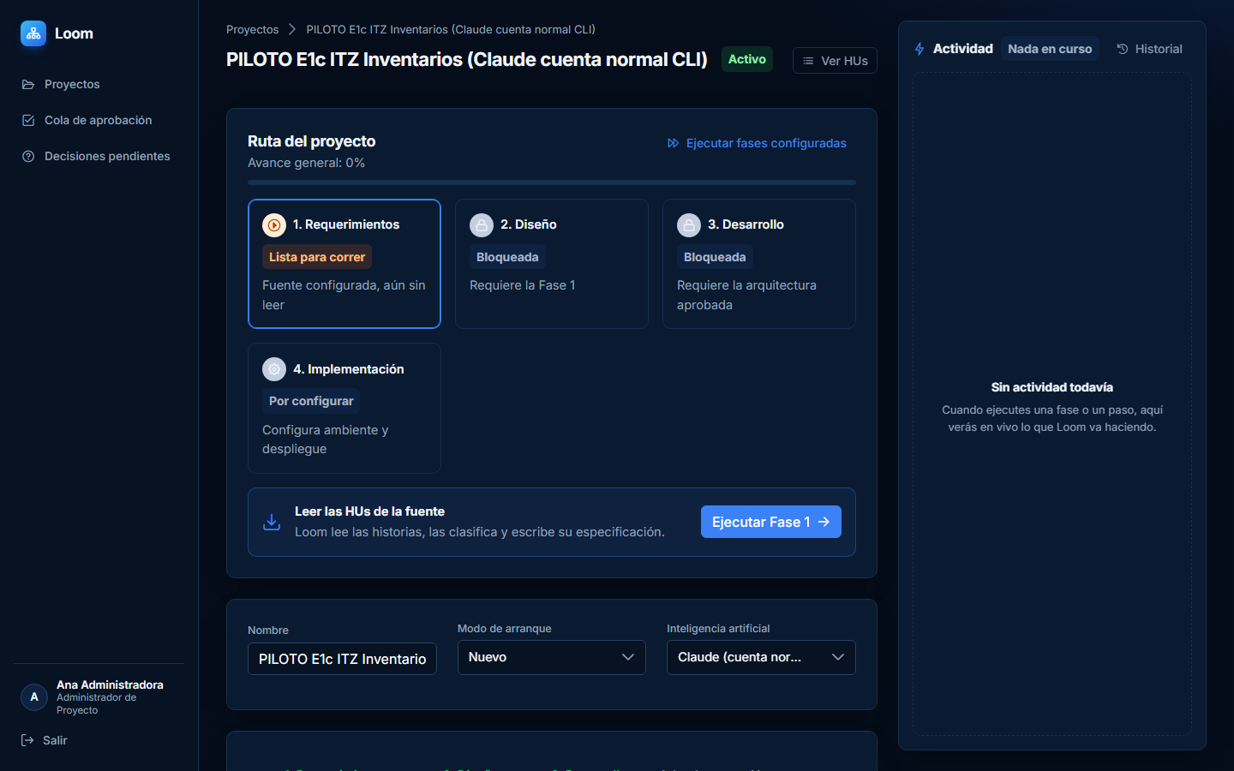
Figura C.1. Proyecto E1c sin ninguna fase ejecutada: la Fase 1 está lista para correr
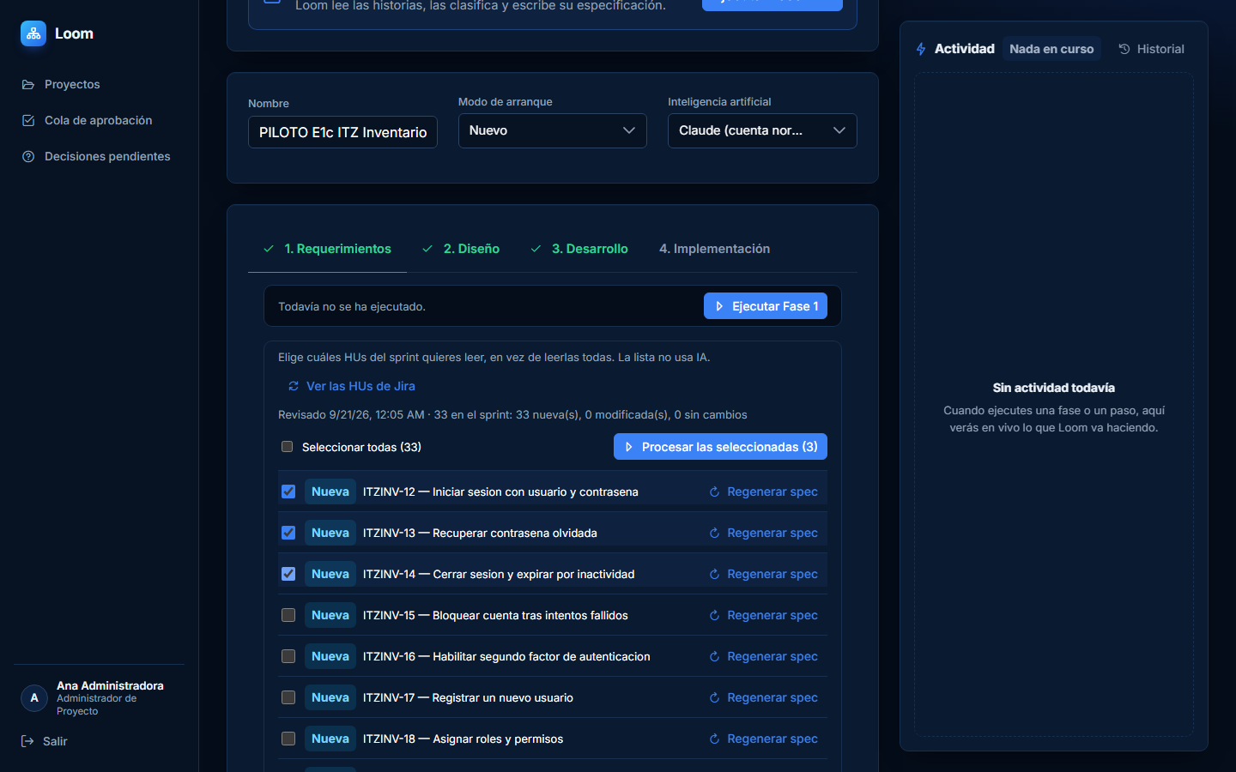
Figura C.2. Selección de las tres HUs de Jira que se van a procesar
Al procesar la selección, el panel de actividad muestra el avance en vivo. Loom analizó cada historia, la clasificó como HU y escribió su especificación en 1 min 24 s. Las tres quedaron marcadas «Con supuestos», es decir, con puntos que una persona debe confirmar.
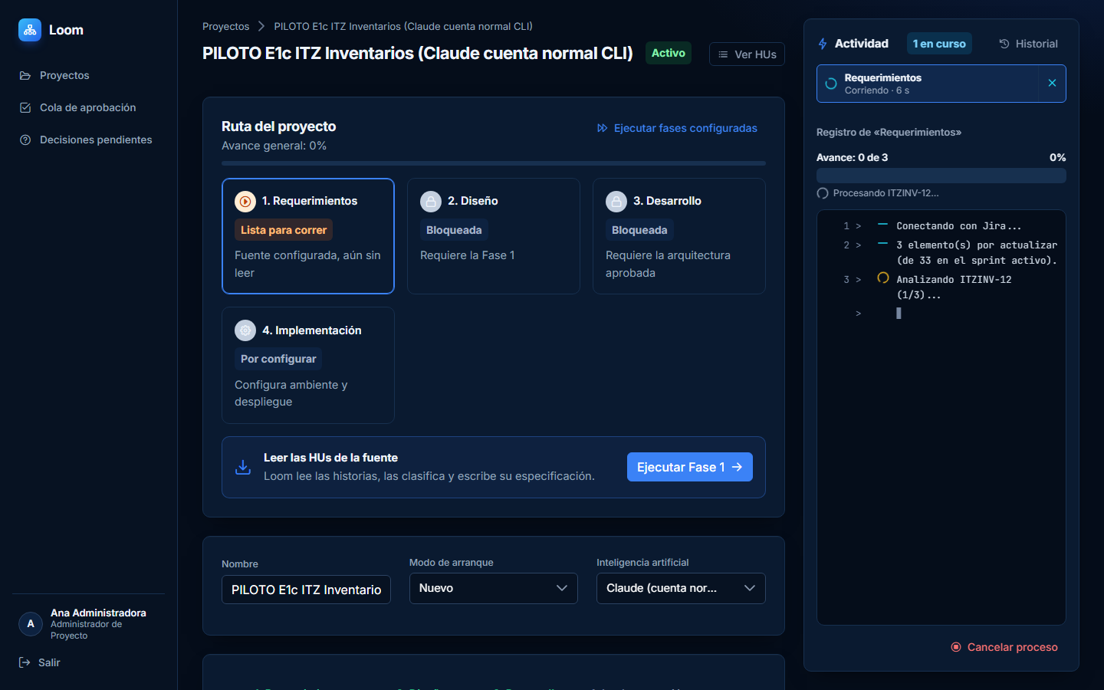
Figura C.3. La Fase 1 en ejecución: registro en vivo en el panel de actividad
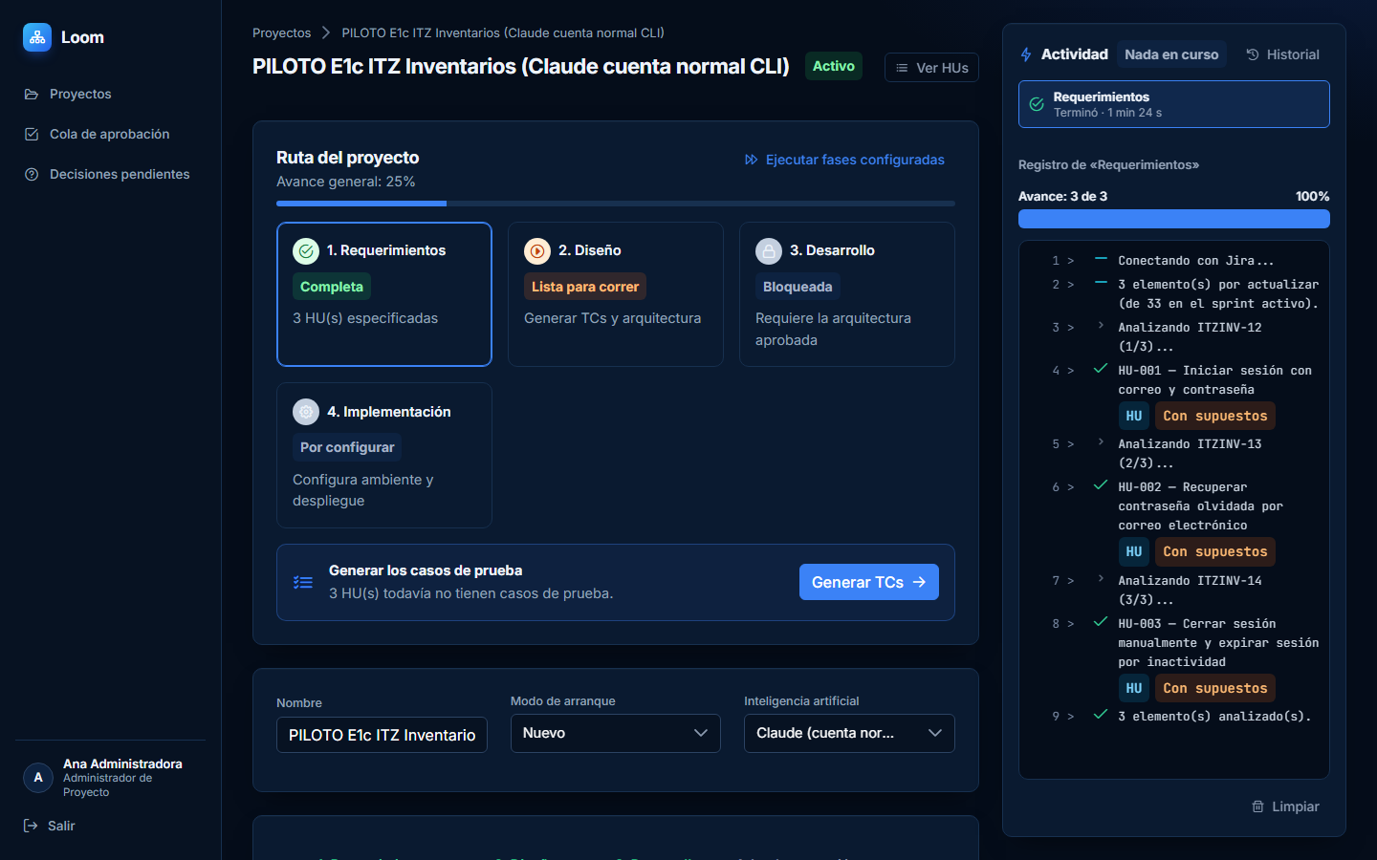
Figura C.4. Fase 1 completa: tres HUs especificadas, con supuestos por confirmar
La especificación de cada HU reúne la descripción, los criterios de aceptación explícitos, los inferidos por el modelo y los supuestos identificados.
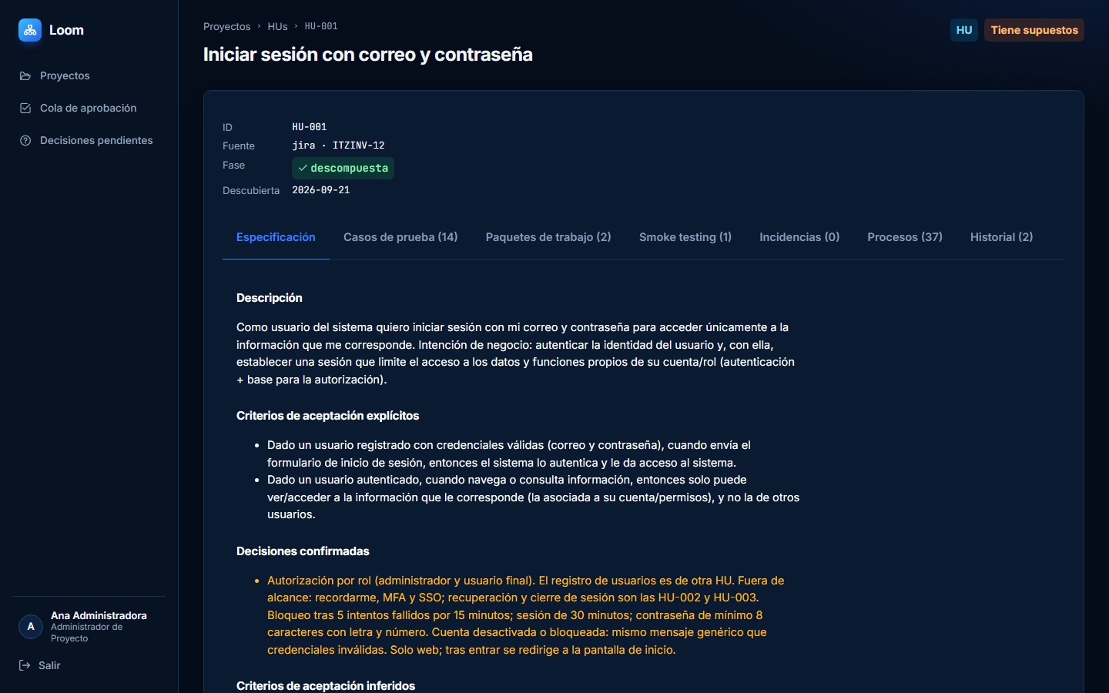
Figura C.5. Especificación generada para la HU-001

C.2 Fase 2: casos de prueba y arquitectura
Con las tres HUs especificadas, Loom generó los casos de prueba en formato Given/When/Then en 1 min 45 s: 14 casos para la HU-001, 14 para la HU-002 y 16 para la HU-003.
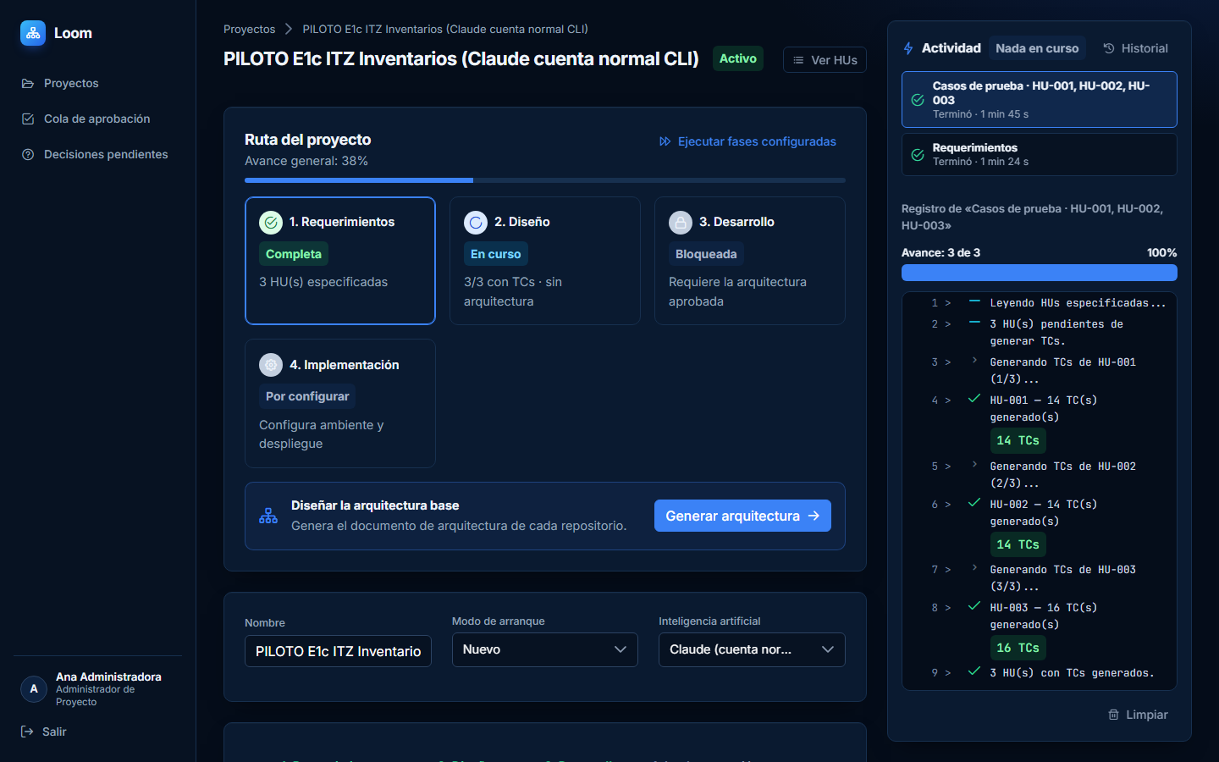
Figura C.6. Generación de casos de prueba terminada para las tres HUs
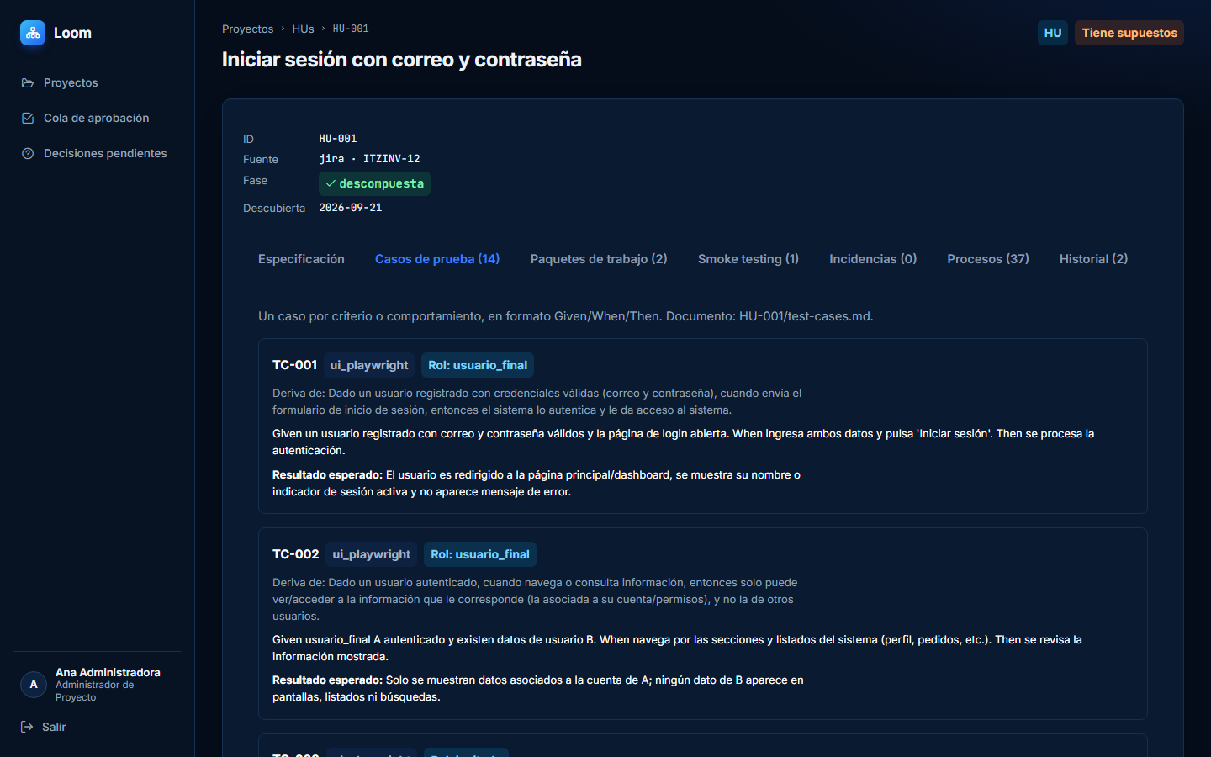
Figura C.7. Casos de prueba de la HU-001
A continuación se generó la arquitectura base del Proyecto (1 min 58 s). El resultado fue un monolito modular de Spring Boot y Angular en un monorepo, con 5 entidades, 7 decisiones y 7 preguntas abiertas. La arquitectura queda pendiente hasta que una persona la apruebe.
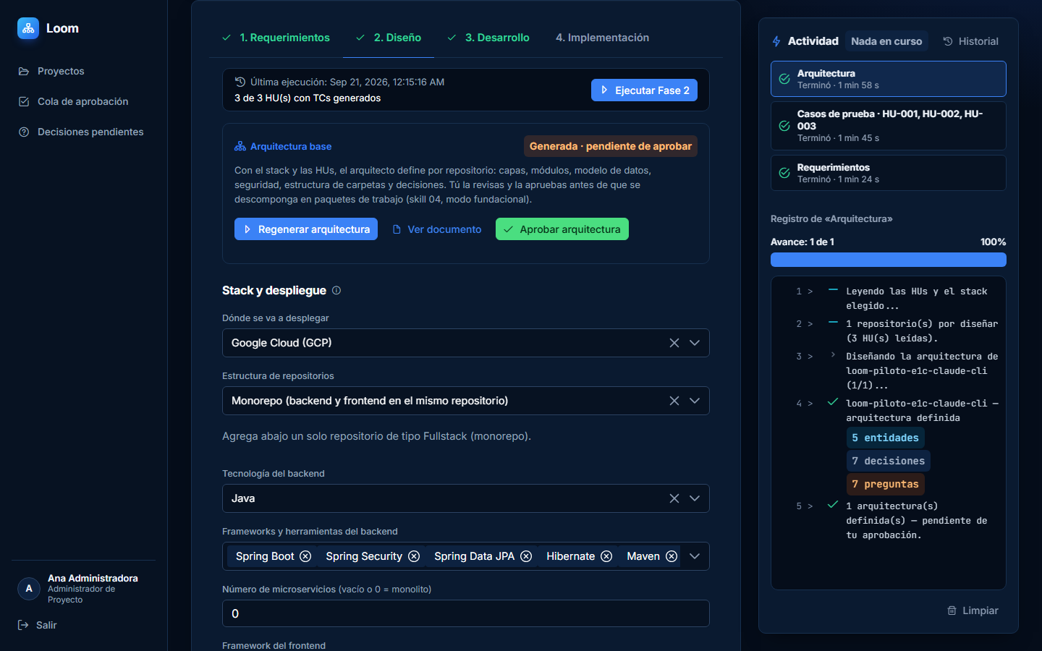
Figura C.8. Arquitectura generada, pendiente de aprobación
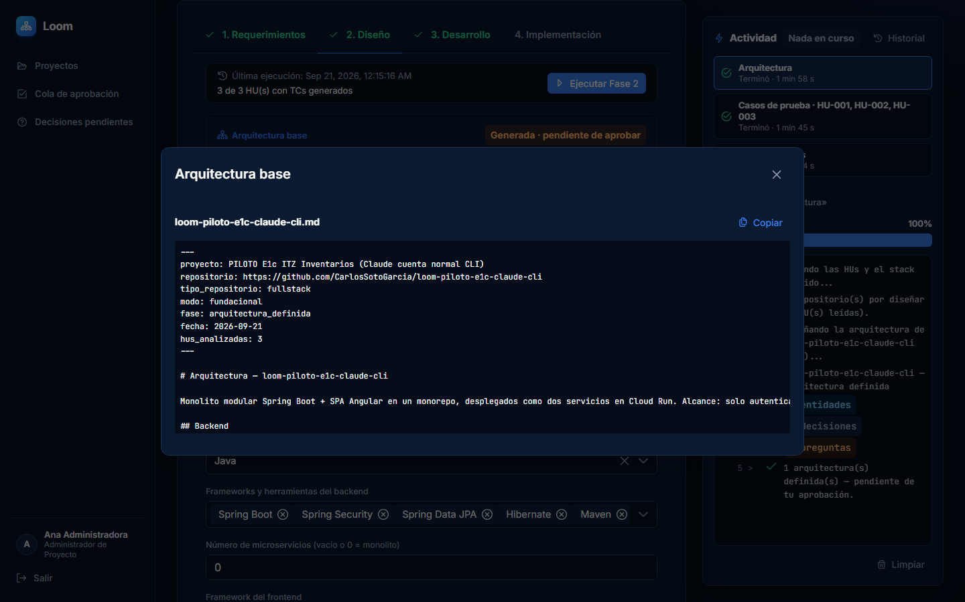
Figura C.9. Documento de arquitectura generado, versionado en el repositorio de control
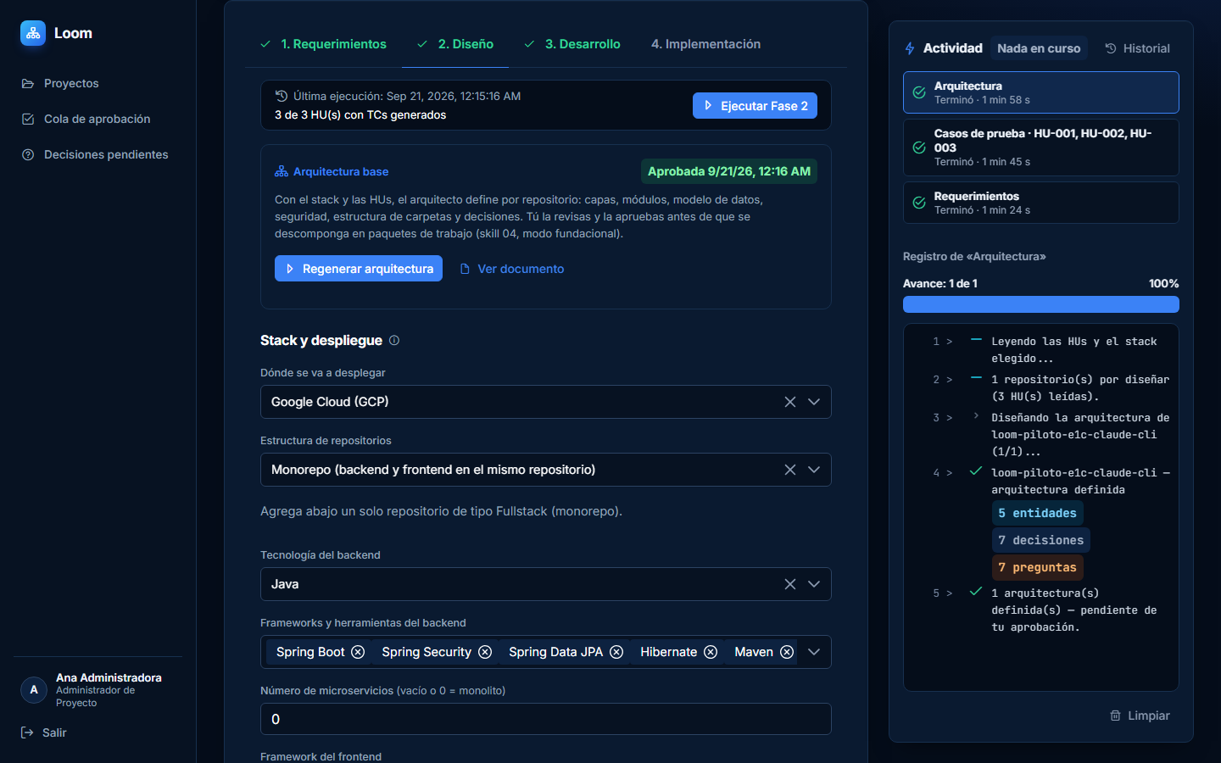
Figura C.10. Arquitectura aprobada: habilita la descomposición en paquetes

C.3 Fase 3: descomposición, decisiones sobre los supuestos y ciclo de los paquetes
La descomposición produce el esqueleto del aplicativo (grupo BASE) y los paquetes de cada HU. El primer intento falló: tras tres reintentos internos, el análisis no produjo ningún paquete para la HU-003 y el proceso terminó con error a los 2 min 28 s. Se volvió a ejecutar la descomposición, que esta vez terminó en 2 min 3 s con 12 paquetes en 4 grupos: 5 de BASE, 2 de la HU-001, 3 de la HU-002 y 2 de la HU-003.
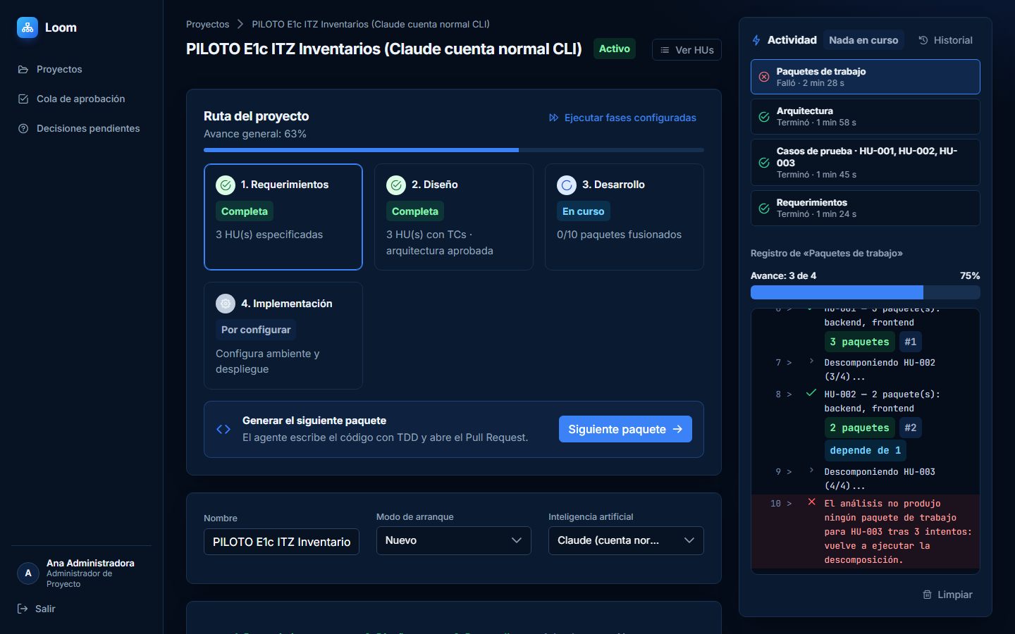
Figura C.11. Primer intento de descomposición: falla en la HU-003 tras tres reintentos
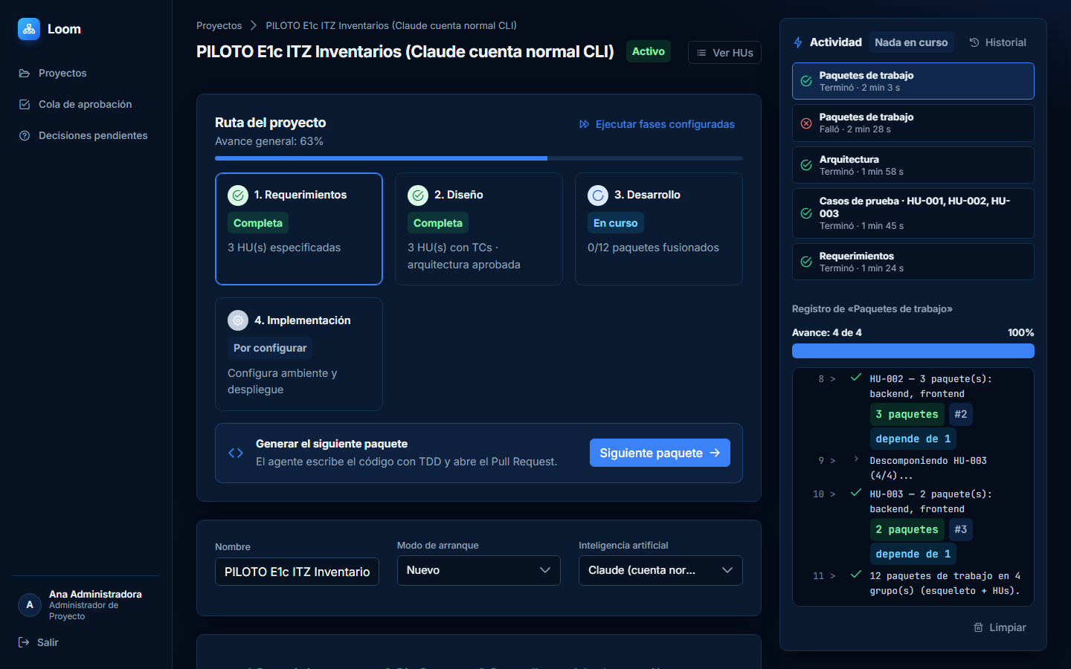
Figura C.12. Segundo intento de descomposición: 12 paquetes en 4 grupos
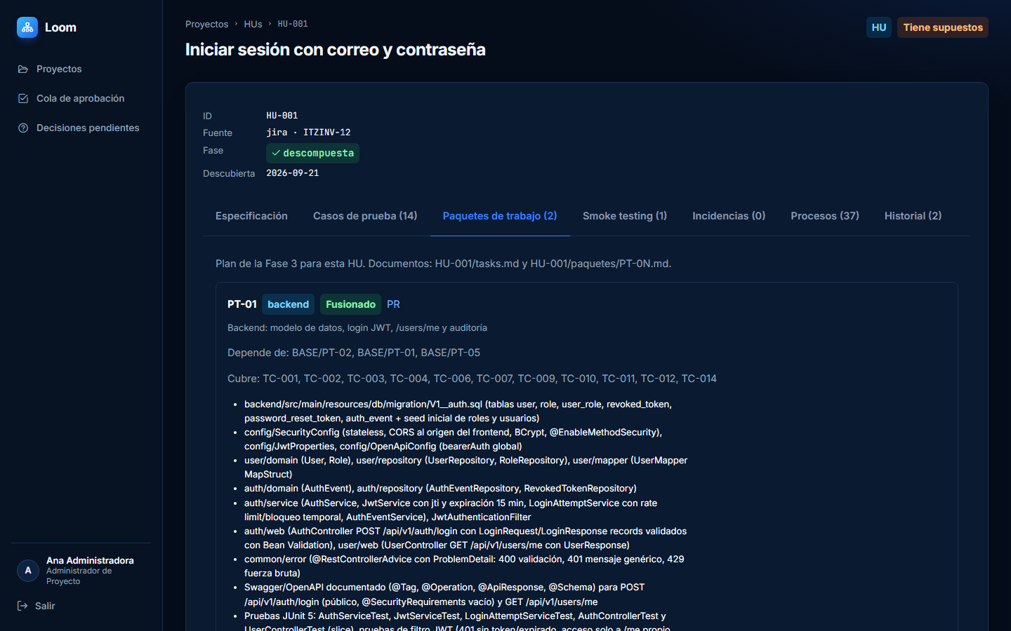
Figura C.13. Paquetes de trabajo de la HU-001 con sus dependencias
Mientras una HU tenga supuestos sin confirmar, la revisión de código deja una observación bloqueante en cada Pull Request. Antes de generar código se registró una decisión por HU en la pantalla de decisiones pendientes. Las decisiones las redactó el equipo de investigación como política del piloto (por ejemplo, sesión de 30 minutos y bloqueo tras cinco intentos fallidos), y Loom las pasa al agente como requisitos.
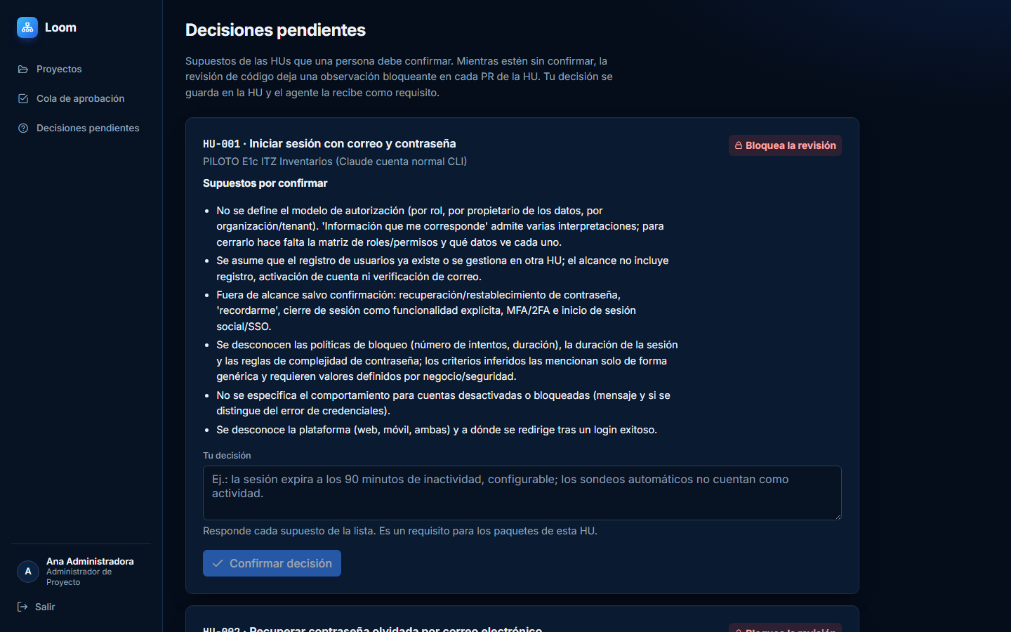
Figura C.14. Decisiones pendientes: supuestos que bloquean la revisión
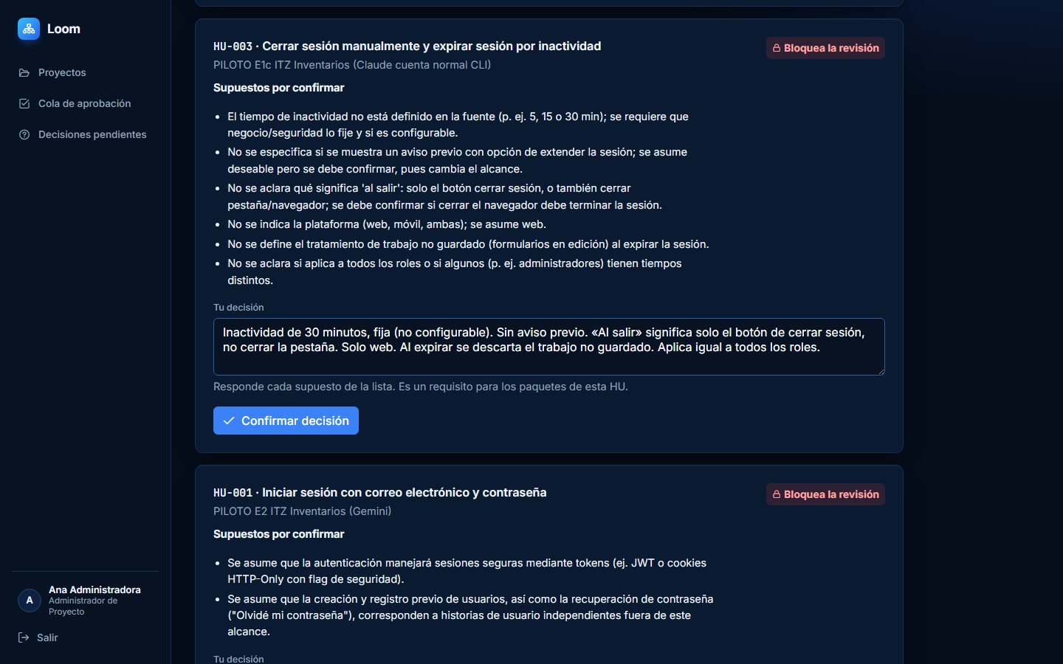
Figura C.15. Decisión escrita para los supuestos de una HU
El ciclo de cada paquete se operó con la acción «Siguiente paquete» (genera el código con TDD, ejecuta las compuertas de compilación, análisis estático y pruebas unitarias en Docker, y abre el Pull Request), después «Revisar PRs» (una sola revisión) y, por último, «Aceptar el PR y fusionarlo». Las figuras siguientes muestran el ciclo completo del primer paquete, BASE/PT-01 (entorno de desarrollo dockerizado).
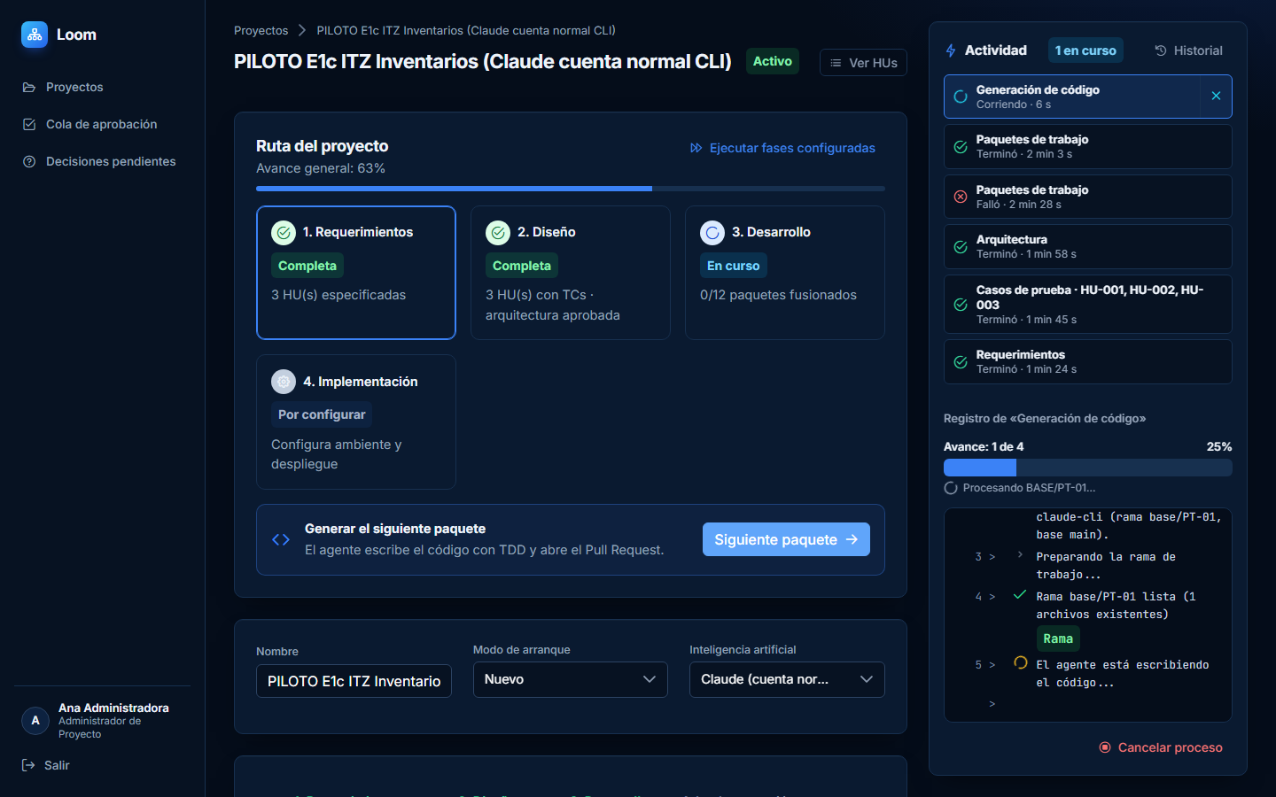
Figura C.16. Generación de código de BASE/PT-01 en ejecución
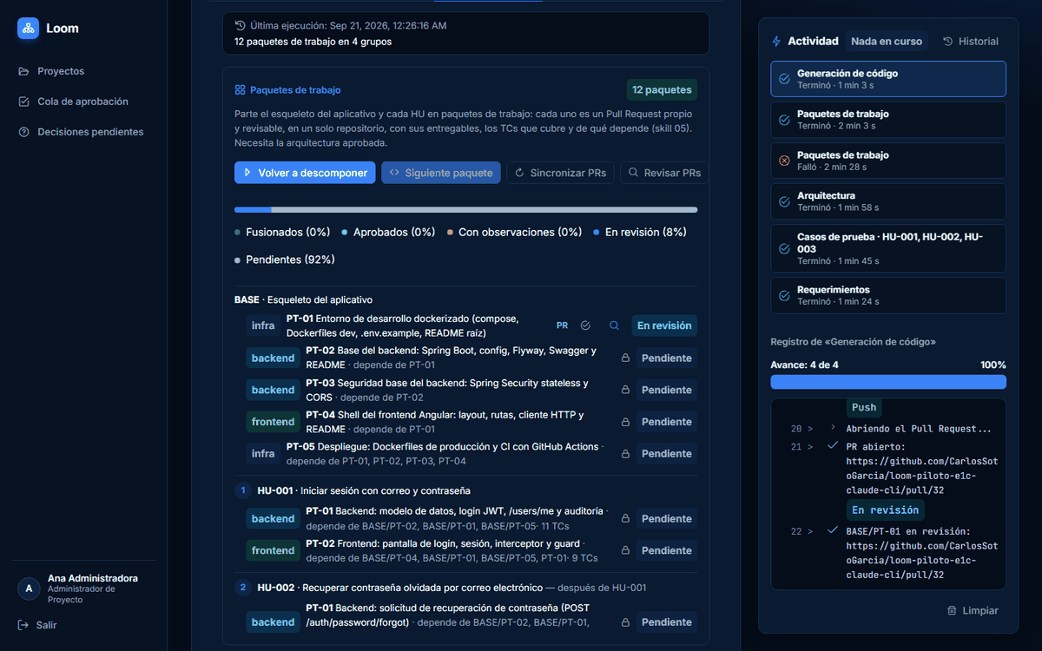
Figura C.17. BASE/PT-01 con su Pull Request abierto, en revisión
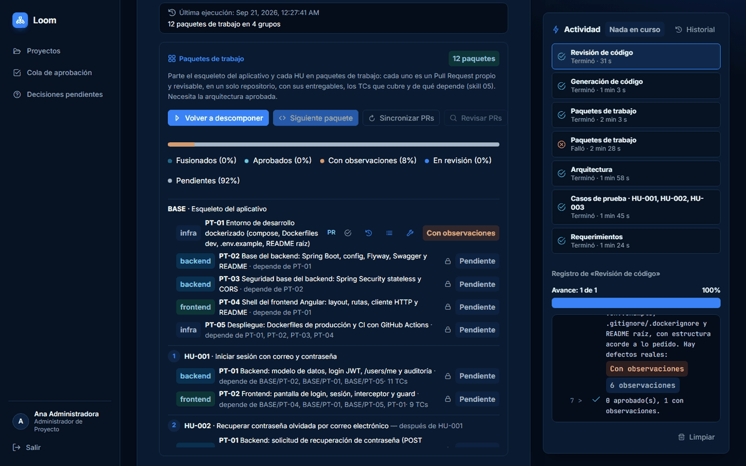
Figura C.18. Resultado de la revisión: con observaciones (6)
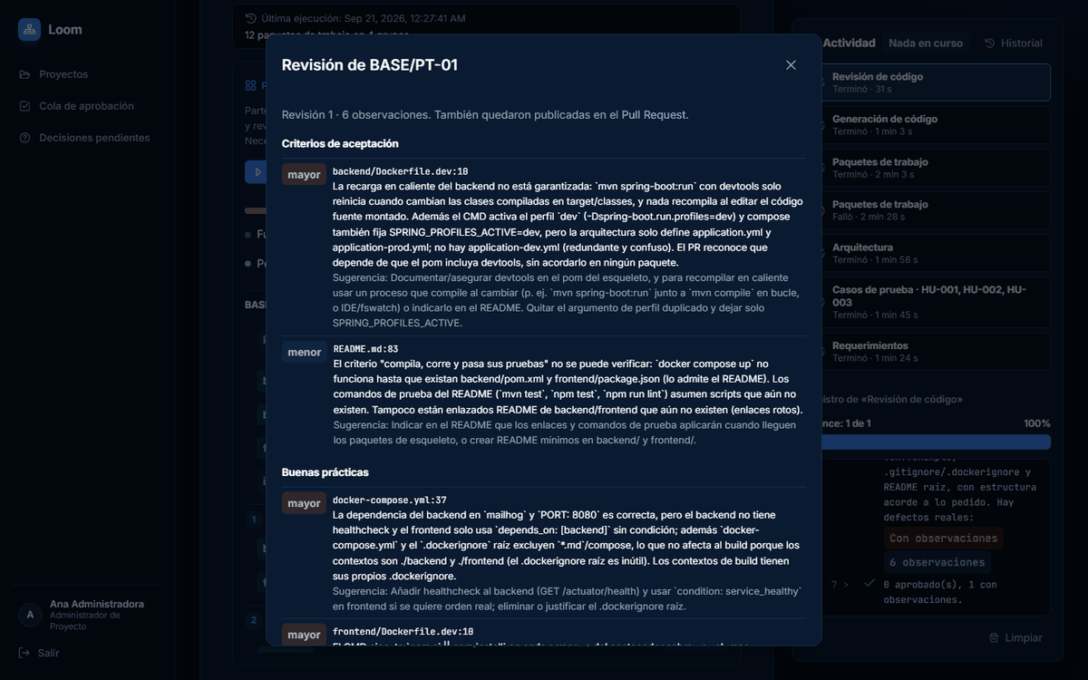
Figura C.19. Observaciones de la revisión, con su severidad y su fuente
Con la política de una sola revisión, el Pull Request se acepta aunque queden observaciones. Loom pide confirmación y advierte cuántas observaciones quedan sin resolver.
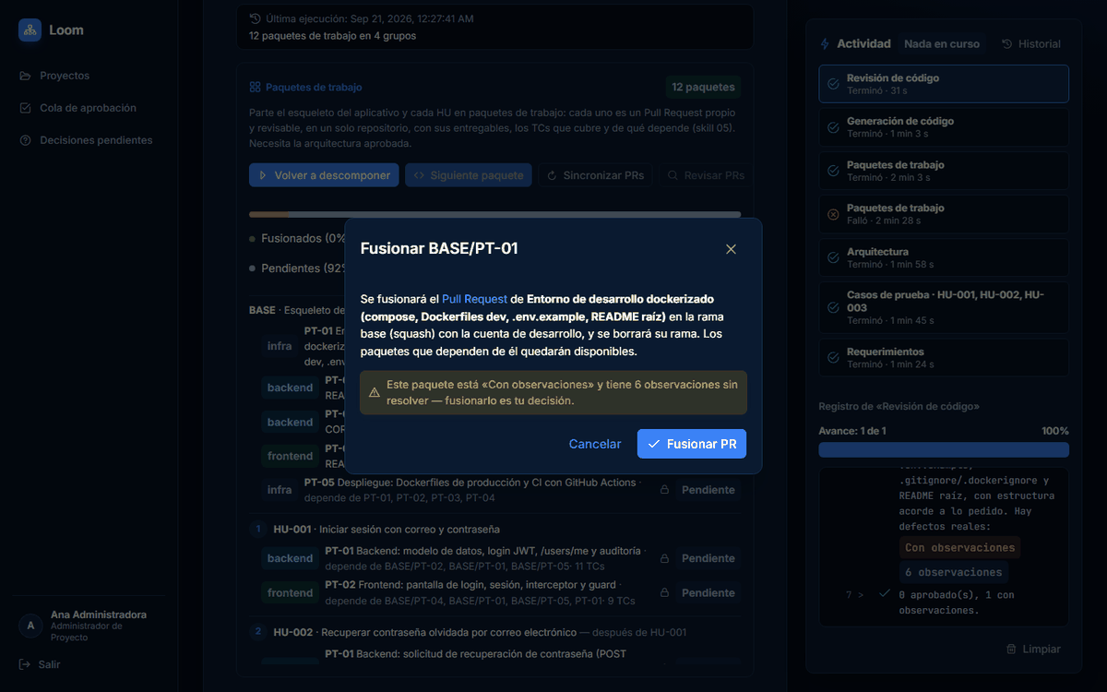
Figura C.20. Confirmación de la fusión del Pull Request con observaciones pendientes
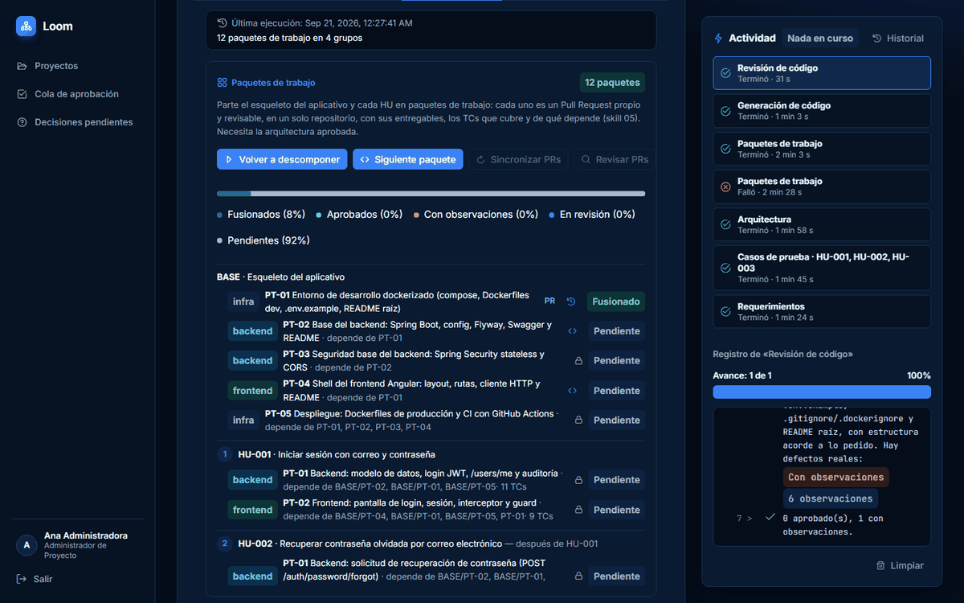
Figura C.21. BASE/PT-01 fusionado
La tabla siguiente resume el ciclo de los doce paquetes. La generación de código tardó entre 1.0 y 14.7 minutos por paquete; cada revisión, entre 0.4 y 0.8 minutos.
Tabla C.1. Resultado de la revisión de cada paquete de trabajo
Paquete | Observaciones | Bloqueantes | Mayores | Menores | PR
BASE/PT-01 | 6 | 0 | 3 | 3 | #32
BASE/PT-02 | 2 | 0 | 0 | 2 | #33
BASE/PT-03 | 4 | 0 | 1 | 3 | #34
BASE/PT-04 | 6 | 0 | 3 | 3 | #35
BASE/PT-05 | 9 | 0 | 4 | 5 | #36
HU-001/PT-01 | 8 | 0 | 3 | 5 | #37
HU-001/PT-02 | 5 | 0 | 1 | 4 | #38
HU-002/PT-01 | 6 | 0 | 3 | 3 | #39
HU-002/PT-02 | 6 | 0 | 1 | 5 | #40
HU-002/PT-03 | 5 | 0 | 2 | 3 | #41
HU-003/PT-01 | 2 | 0 | 0 | 2 | #42
HU-003/PT-02 | 7 | 2 | 3 | 2 | #43

Tres situaciones se apartaron del ciclo previsto y quedan registradas como hallazgos de la corrida.
Primero, al aceptar BASE/PT-05, que incorpora el flujo de integración continua, Loom rechazó la fusión porque los checks de GitHub seguían corriendo (regla ADR-0076); se esperó a que terminaran en verde y se repitió la acción. En los paquetes siguientes el guion espera a los checks antes de pulsar el botón.
Segundo, la generación de HU-003/PT-02 falló en su primer intento porque el CLI de Claude alcanzó el límite de sesión de la suscripción («You've hit your session limit»); se reintentó al reiniciarse el límite.
Tercero, en HU-003/PT-02 la compuerta de Docker falló en sus tres intentos, por lo que el Pull Request se abrió con la advertencia y la revisión dejó dos observaciones bloqueantes. El check de integración continua también quedó en rojo, por una regla de análisis estático del frontend (prefijo del selector de un componente de Angular), y Loom no dejó fusionarlo. Se aplicó una ronda de corrección desde la interfaz (6 min 13 s), la compuerta y el CI quedaron en verde y se fusionó.
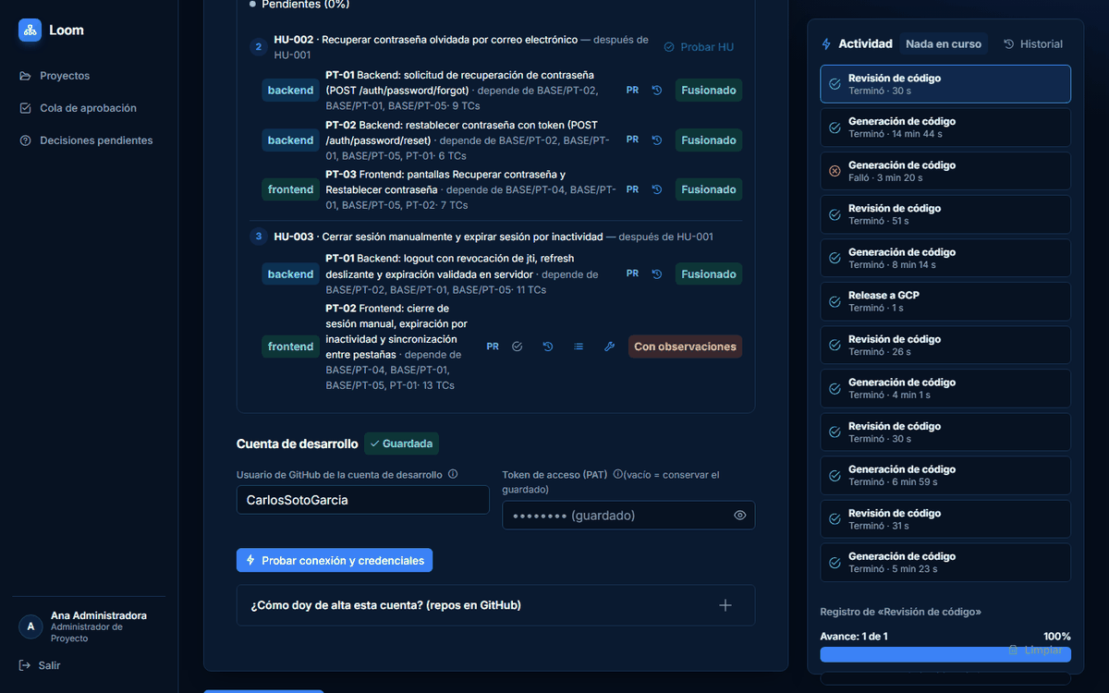
Figura C.22. HU-003/PT-02 con observaciones y la integración continua en rojo
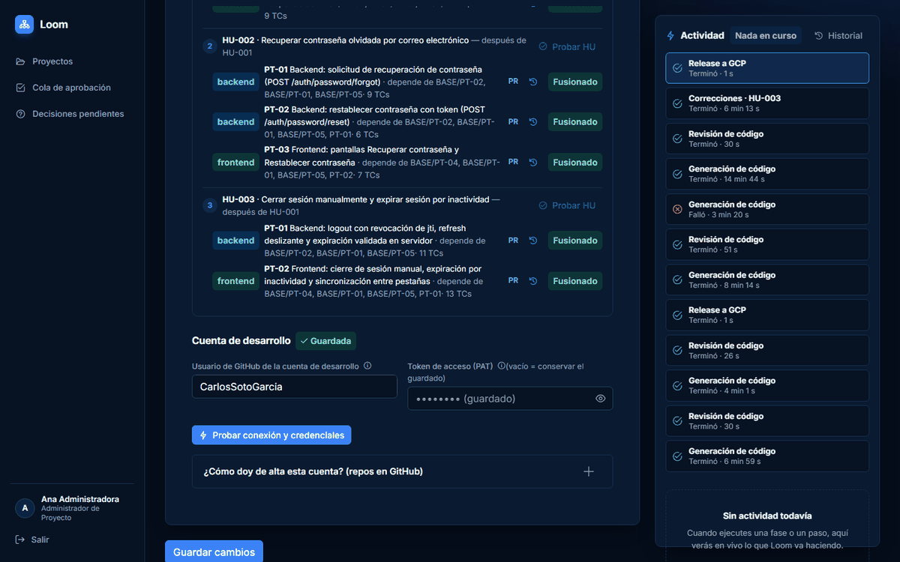
Figura C.23. HU-003/PT-02 fusionado tras la corrección
Con el último paquete fusionado, la Fase 3 quedó completa.
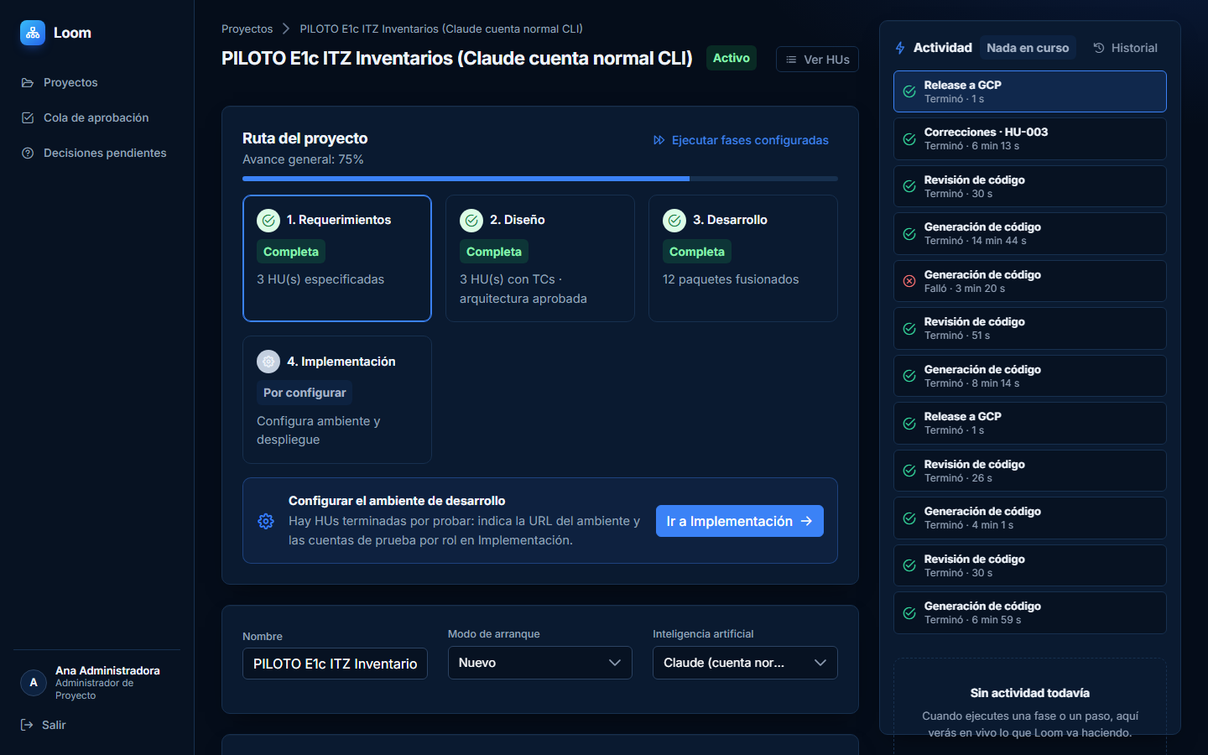
Figura C.24. Fase 3 completa: 12 de 12 paquetes fusionados

C.4 Fase 4: liberación en la nube
La Fase 4 exige la configuración de despliegue del Proyecto. Se completaron los datos de identidad que Loom pide para armar el release.py: la cuenta de servicio desplegadora y el proveedor de Workload Identity Federation (recursos que ya existían en el proyecto de Google Cloud de la corrida anterior). Después se generó el release.py y el flujo de trabajo de GitHub Actions, y se publicaron en un Pull Request.
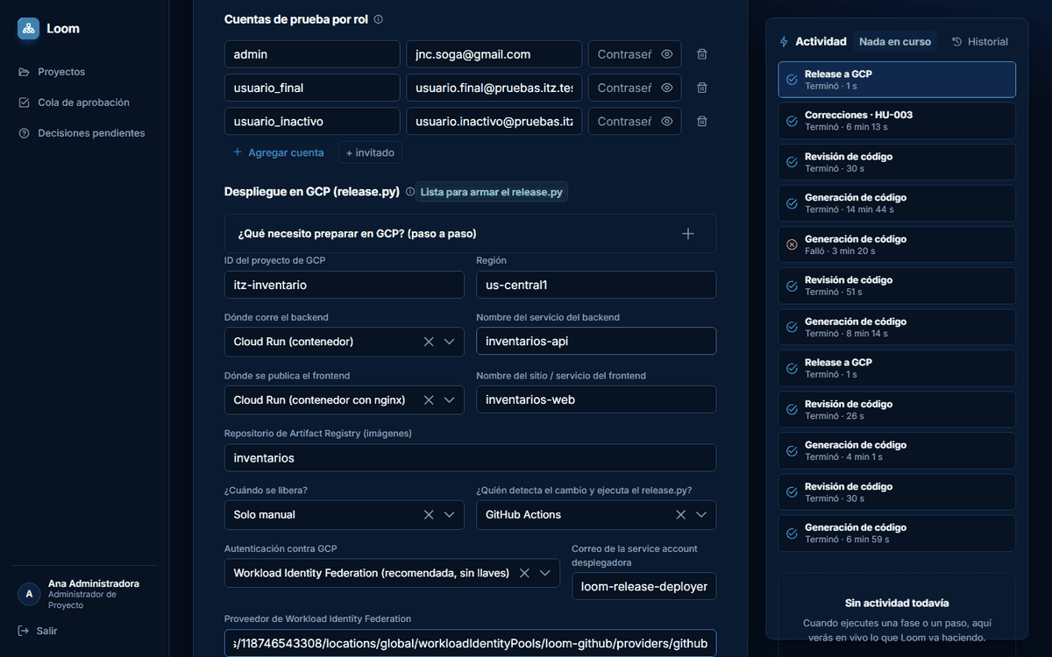
Figura C.25. Configuración de despliegue: cuenta de servicio y proveedor de identidad
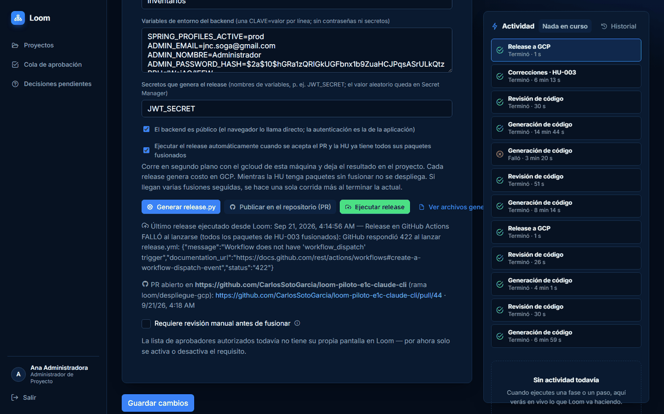
Figura C.26. Pull Request con los archivos de despliegue publicado desde Loom
El release automático, que Loom lanza al fusionarse el último paquete de una HU, falló en esa primera ocasión con un error 422 de GitHub, porque el flujo de trabajo de release todavía no estaba en el repositorio. La interfaz de Loom no tiene un botón para fusionar el Pull Request de despliegue, por lo que se fusionó con el endpoint correspondiente de Loom, que aplica la misma regla de integración continua en verde. Con el archivo ya en la rama principal, el release se lanzó con el botón «Ejecutar release».
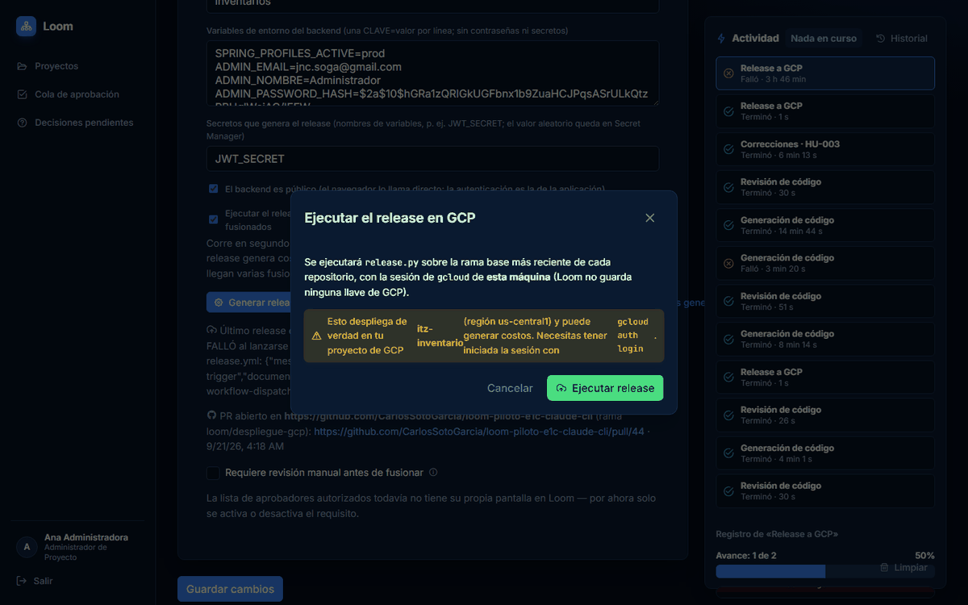
Figura C.27. Confirmación de la ejecución del release en Google Cloud
El primer release construyó las imágenes, pero el backend no arrancó en Cloud Run: la base de datos de Cloud SQL conservaba el historial de migraciones de la corrida anterior y Flyway detectó que las migraciones de esta corrida tenían una suma de verificación distinta. Con autorización de la persona responsable se recreó la base de datos inventarios y se relanzó el release, que esta vez terminó bien en 8 min 33 s.
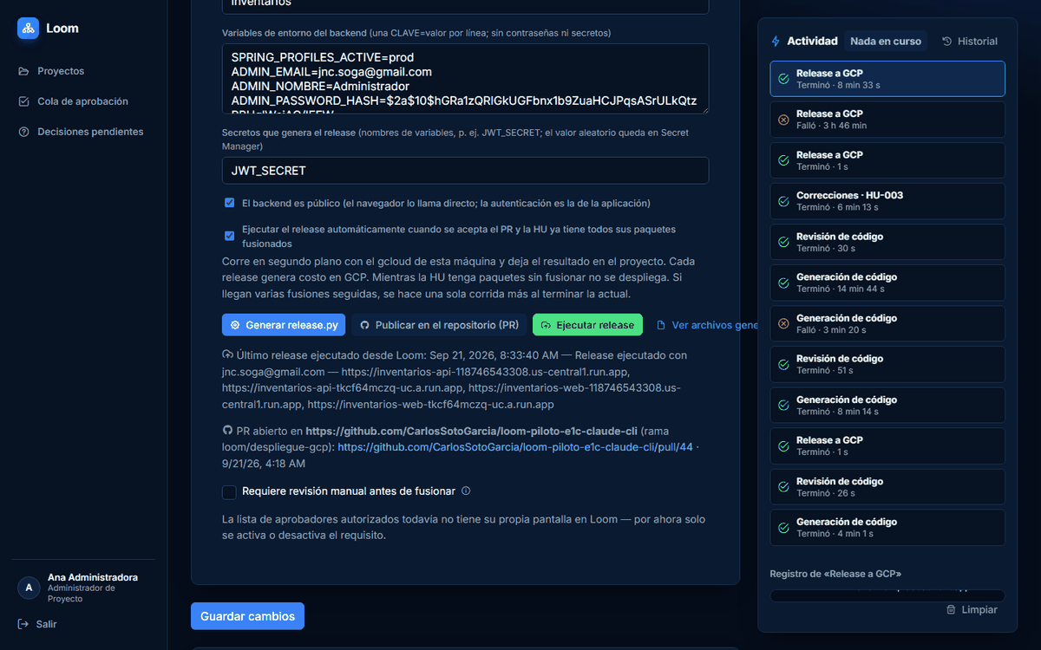
Figura C.28. Release terminado y registrado en el Proyecto
Para las pruebas de humo hicieron falta dos ajustes fuera de Loom: se registró la dirección del frontend desplegado como URL del ambiente de desarrollo (desde el formulario de Loom) y se sembraron en la base de datos las tres cuentas de prueba (administrador, usuario final y usuario inactivo), porque el código generado en esta corrida no incluye una pantalla para crear usuarios.
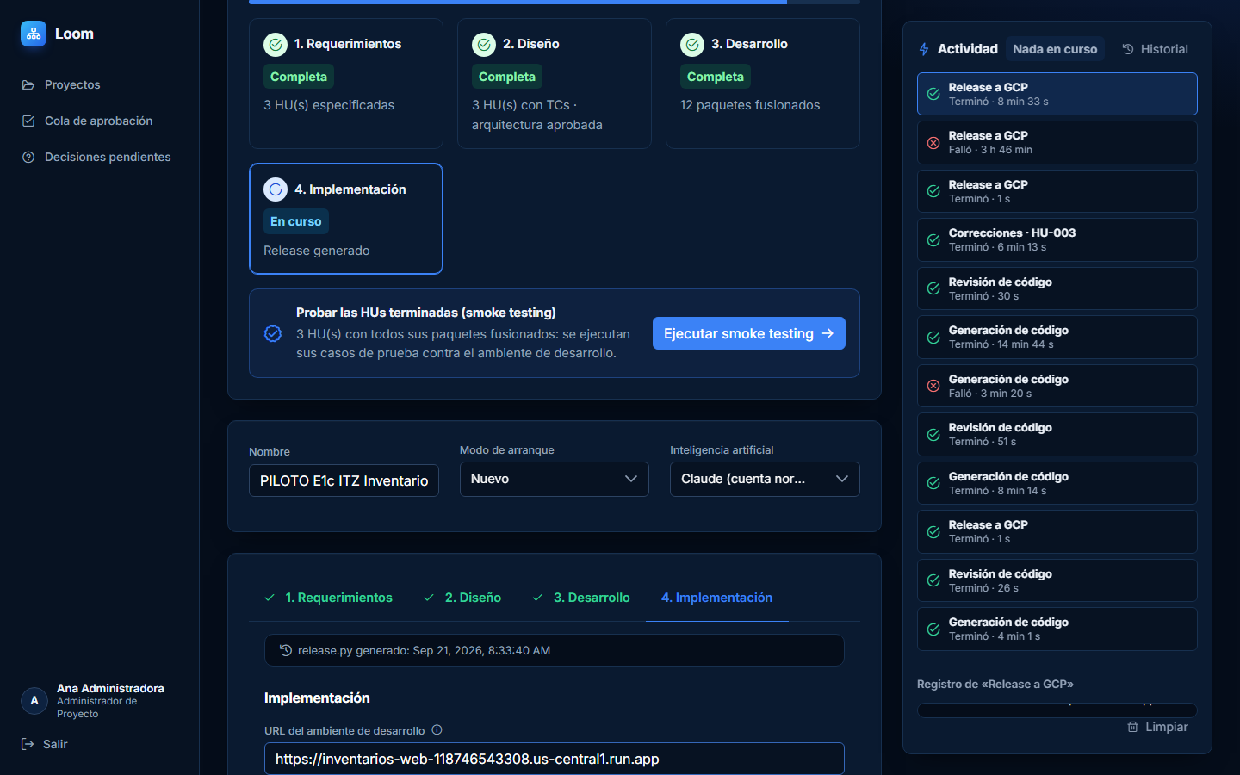
Figura C.29. URL del ambiente de desarrollo registrada en el Proyecto
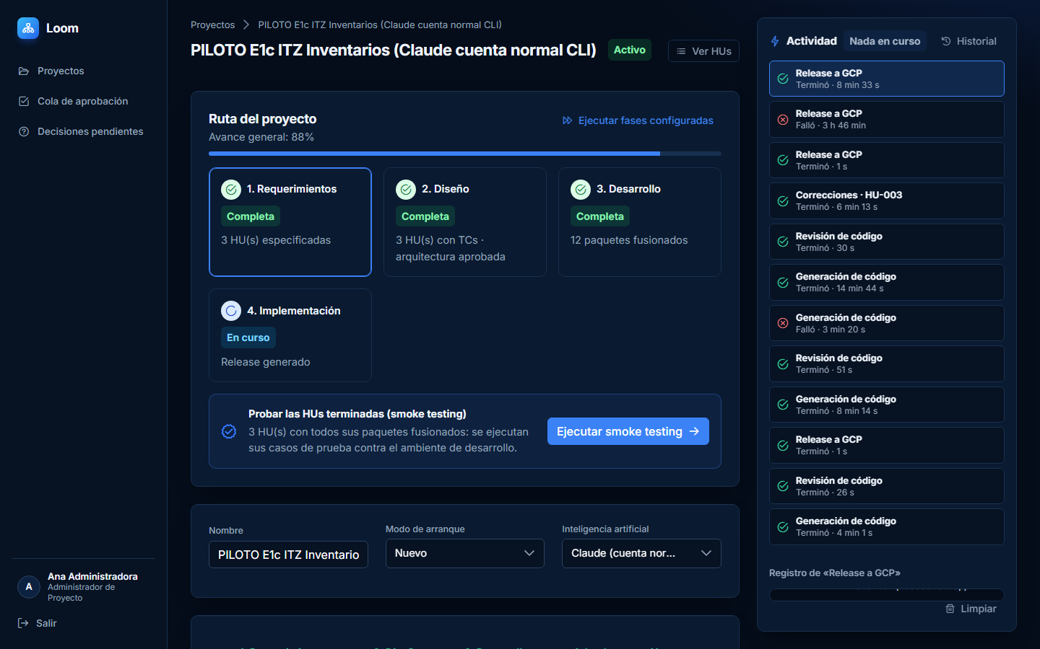
Figura C.30. Ruta del Proyecto con la Fase 4 en curso

C.5 Pruebas de humo
Las pruebas de humo se ejecutaron por HU. Para cada una, un modelo lee el código y los casos de prueba, escribe un guion de Playwright que se ejecuta contra el ambiente desplegado, y un agente de navegador verifica los fallos. Las tres HUs sumaron 44 casos: 36 aprobados, 2 fallidos y 6 bloqueados.
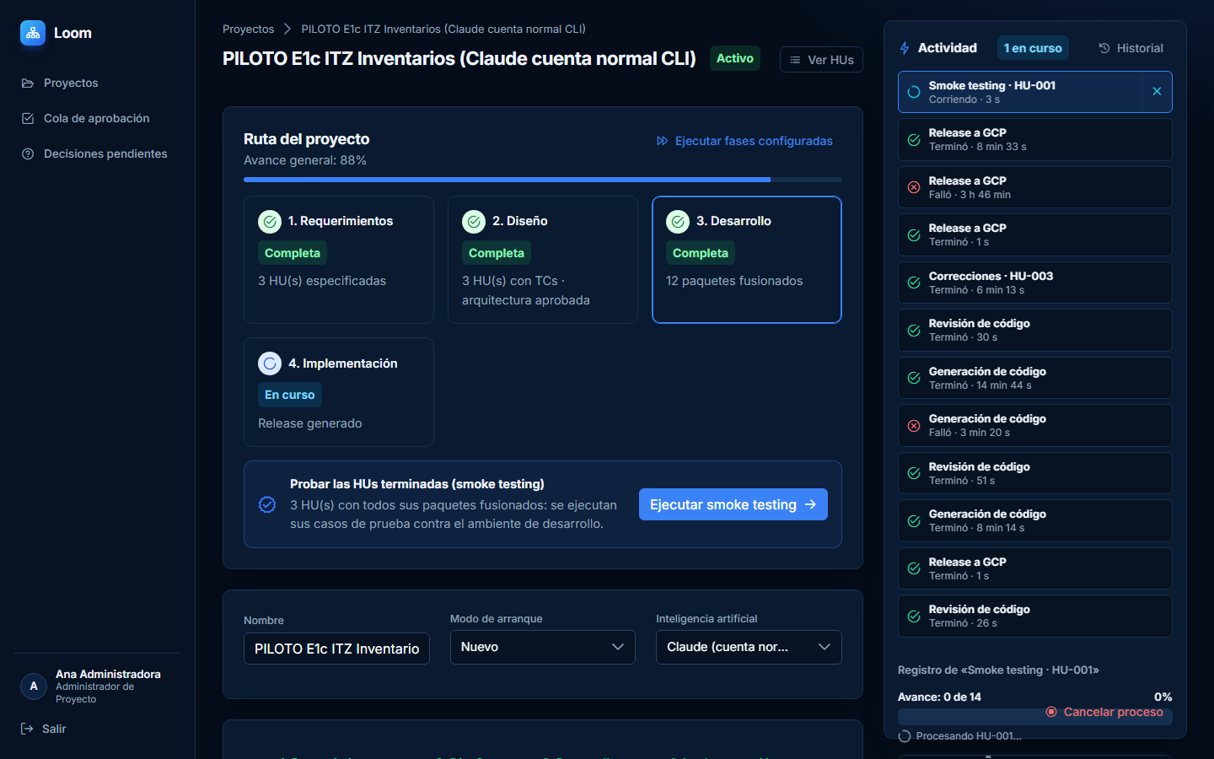
Figura C.31. Pruebas de humo de la HU-001 en ejecución
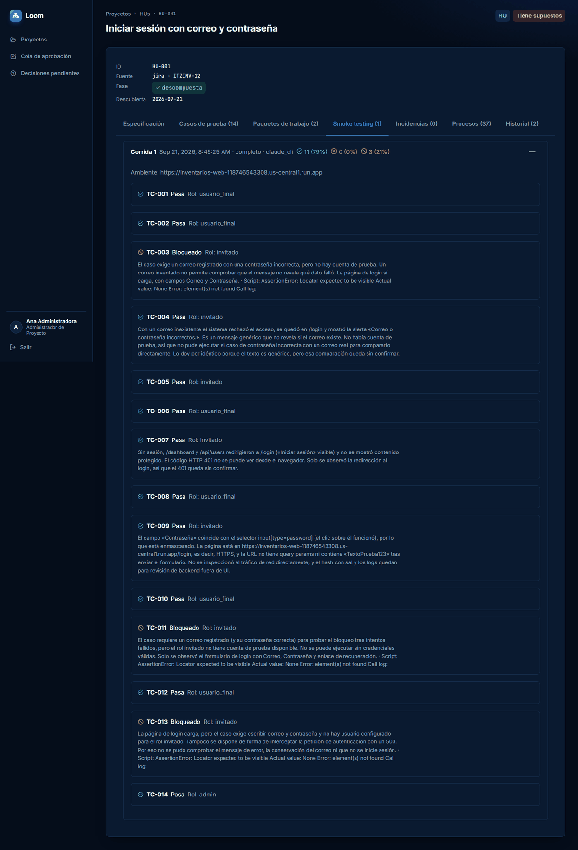
Figura C.32. Resultado de las pruebas de humo de la HU-001: 11 aprobados y 3 bloqueados
Tabla C.2. Resultado de las pruebas de humo por HU
HU | Casos | Aprobados | Fallidos | Bloqueados | Duración
HU-001 | 14 | 11 | 0 | 3 | 5.3 min
HU-002 | 14 | 10 | 1 | 3 | 5.1 min
HU-003 | 16 | 15 | 1 | 0 | 3.3 min

Los seis casos bloqueados dependen de datos que la corrida no pudo proporcionar: una cuenta registrada con la contraseña incorrecta, un buzón de correo para verificar el envío, o un escenario que exige forzar un fallo del servicio de correo. Uno de ellos (TC-013 de la HU-002) se bloqueó porque el guion que generó el modelo no era válido (sintaxis inválida en la primera línea). Los dos fallos son consistentes: los casos TC-014 de la HU-002 y TC-016 de la HU-003 esperan una bitácora o auditoría de eventos visible para el administrador, y la aplicación desplegada no la ofrece (al abrir /auditoria o /bitacora redirige al inicio).
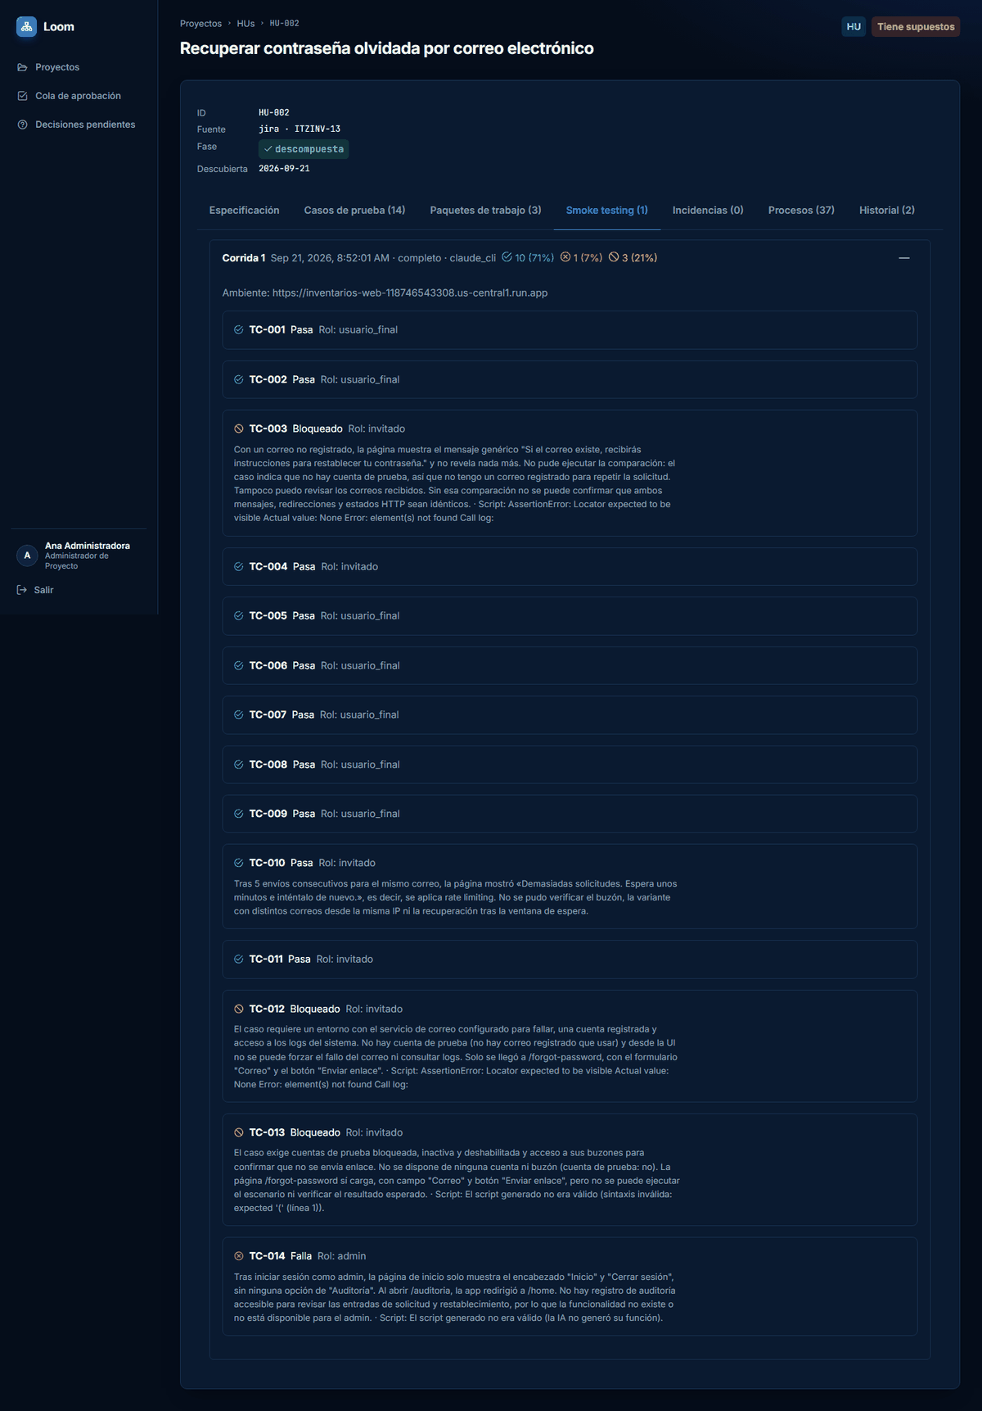
Figura C.33. Resultado de las pruebas de humo de la HU-002: un fallo y tres bloqueos

C.6 Resumen de la corrida
Tabla C.3. Resumen de la corrida E1c
Etapa | Resultado | Duración
Fase 1: leer y especificar 3 HUs | 3 HUs especificadas | 1.4 min
Fase 2: casos de prueba | 44 casos (14, 14 y 16) | 1.8 min
Fase 2: arquitectura | 5 entidades, 7 decisiones, 7 preguntas | 2.0 min
Fase 3: descomposición | 12 paquetes (2 intentos) | 2.1 min (más 2.5 min del intento fallido)
Fase 3: ciclo de 12 paquetes | 12 fusionados; 1 corrección por compuerta y CI en rojo | 0.5 a 14.7 min por paquete
Fase 4: release en Google Cloud | Backend y frontend desplegados (2.º intento) | 8.5 min
Fase 4: pruebas de humo | 36 aprobados, 2 fallidos, 6 bloqueados | 13.7 min en total

El costo nocional informado por el CLI de Claude fue de 16.67 USD para 128 llamadas al modelo (no comparable con la facturación de una API, porque el CLI se usó con una suscripción). Cada valor de este anexo proviene de las bases de datos de Loom, de la API de GitHub o de las pantallas capturadas; los tiempos son de reloj y dependen de la máquina, de la red y de la carga del proveedor.

Anexo D. Pantallas principales de la corrida piloto E3c
Este anexo reúne las pantallas principales de la corrida E3c (Proyecto de agenda de un taller mecánico, con Claude por CLI), hecha el 26 y 27 de septiembre de 2026 con el mismo procedimiento que la corrida E1c del Anexo C. El recorrido completo, con 602 capturas, la bitácora con la hora de cada hallazgo y los guiones de Playwright que operaron la interfaz, está en itz/tesis/evidencia/corrida-E3c-2026-09-26/; aquí solo se muestran las pantallas que sostienen el capítulo 5.

D.1 Requerimientos, diseño y descomposición
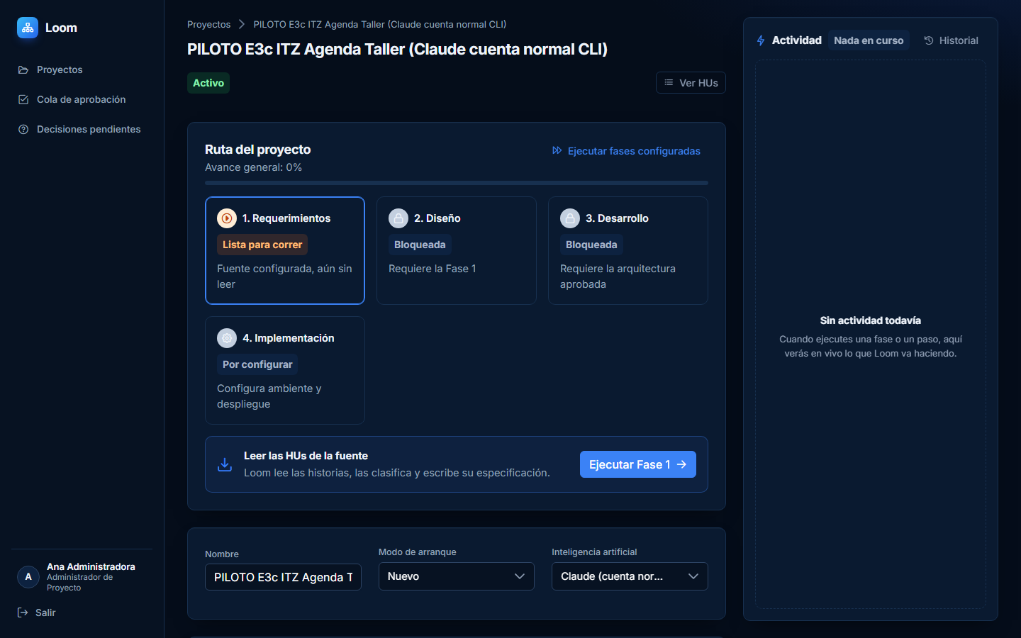
Figura D.1. Proyecto E3c sin ninguna fase ejecutada
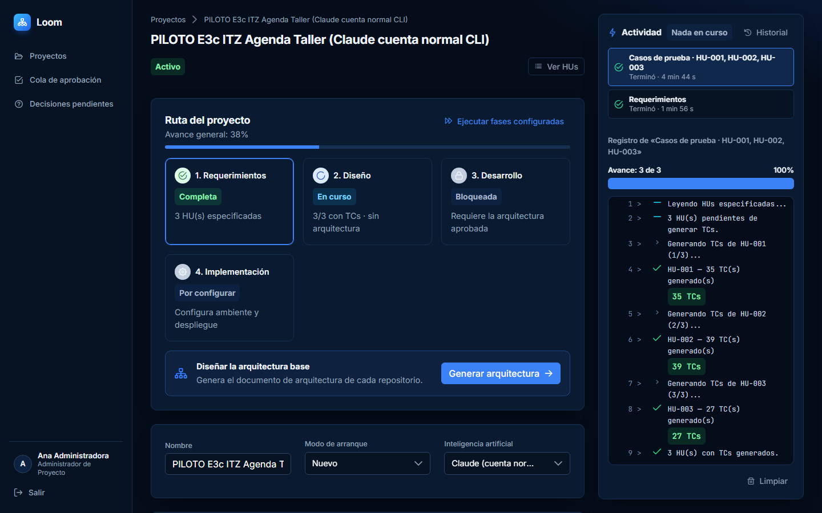
Figura D.2. Casos de prueba generados para las tres HUs del taller (101 en total)
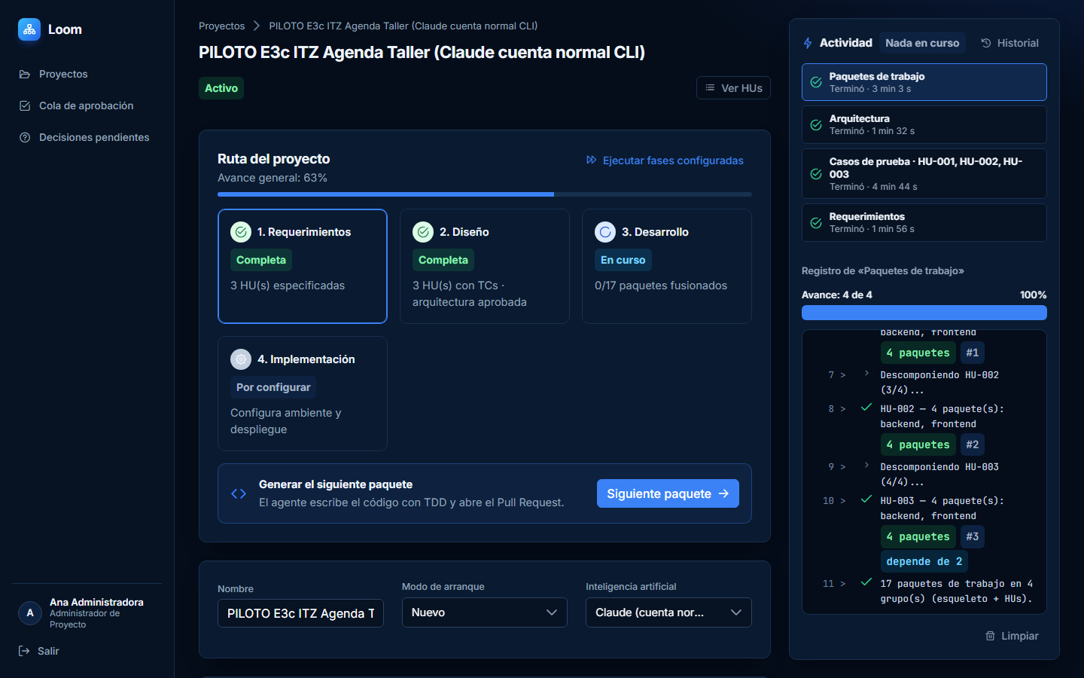
Figura D.3. Descomposición en 17 paquetes de trabajo al primer intento
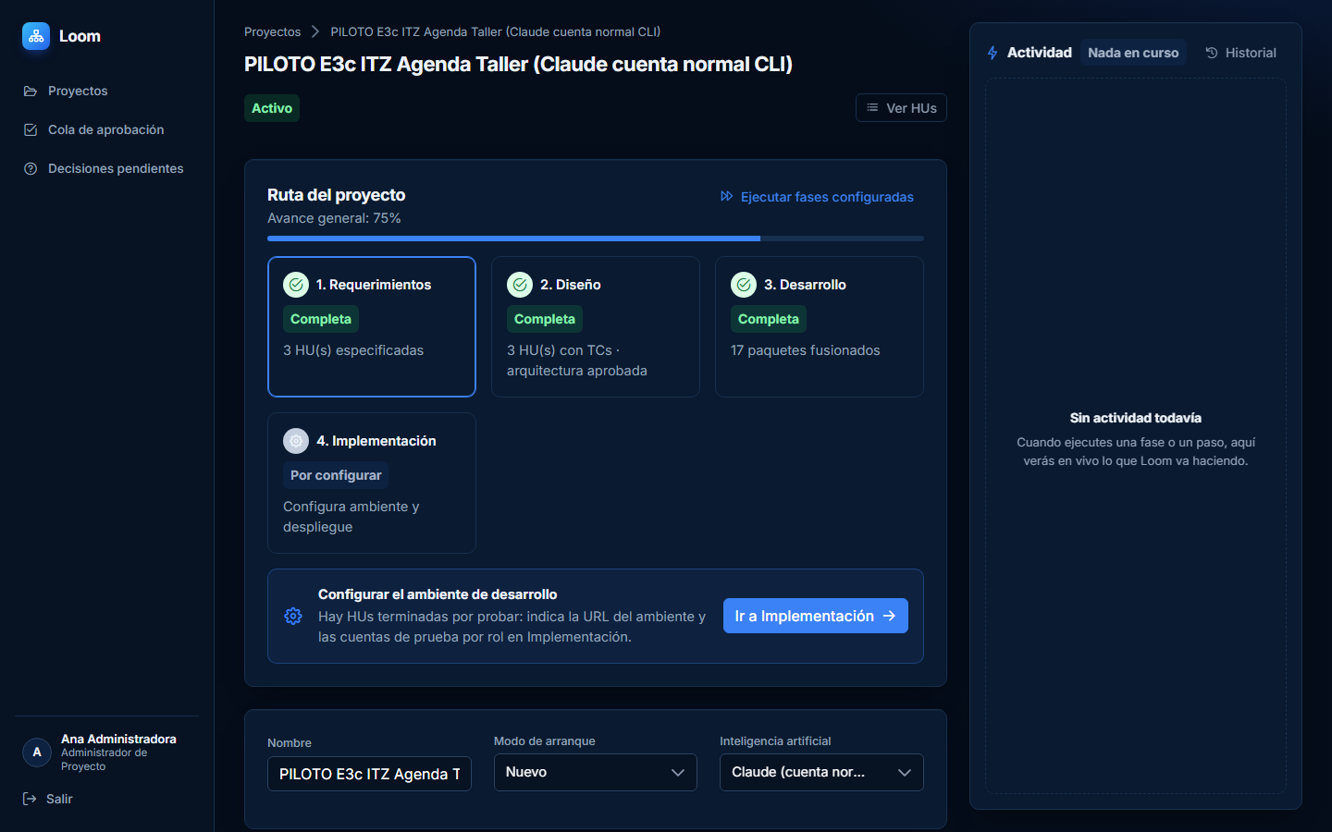
Figura D.4. Fase 3 completa: 17 de 17 paquetes fusionados

D.2 Corrección con el registro de la integración continua
HU-001/PT-04 fue aprobado por la revisión, pero su integración continua quedó en rojo por una prueba de Vitest. La interfaz no ofrece la corrección para un paquete aprobado; la acción «avanzar HU», llamada por su API, corrigió con el extracto del registro del CI y fusionó el paquete con el CI en verde.
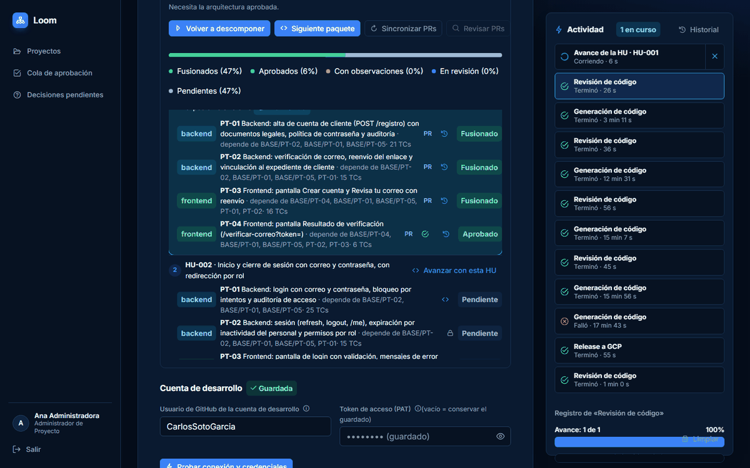
Figura D.5. HU-001/PT-04 aprobado por la revisión, con la integración continua en rojo
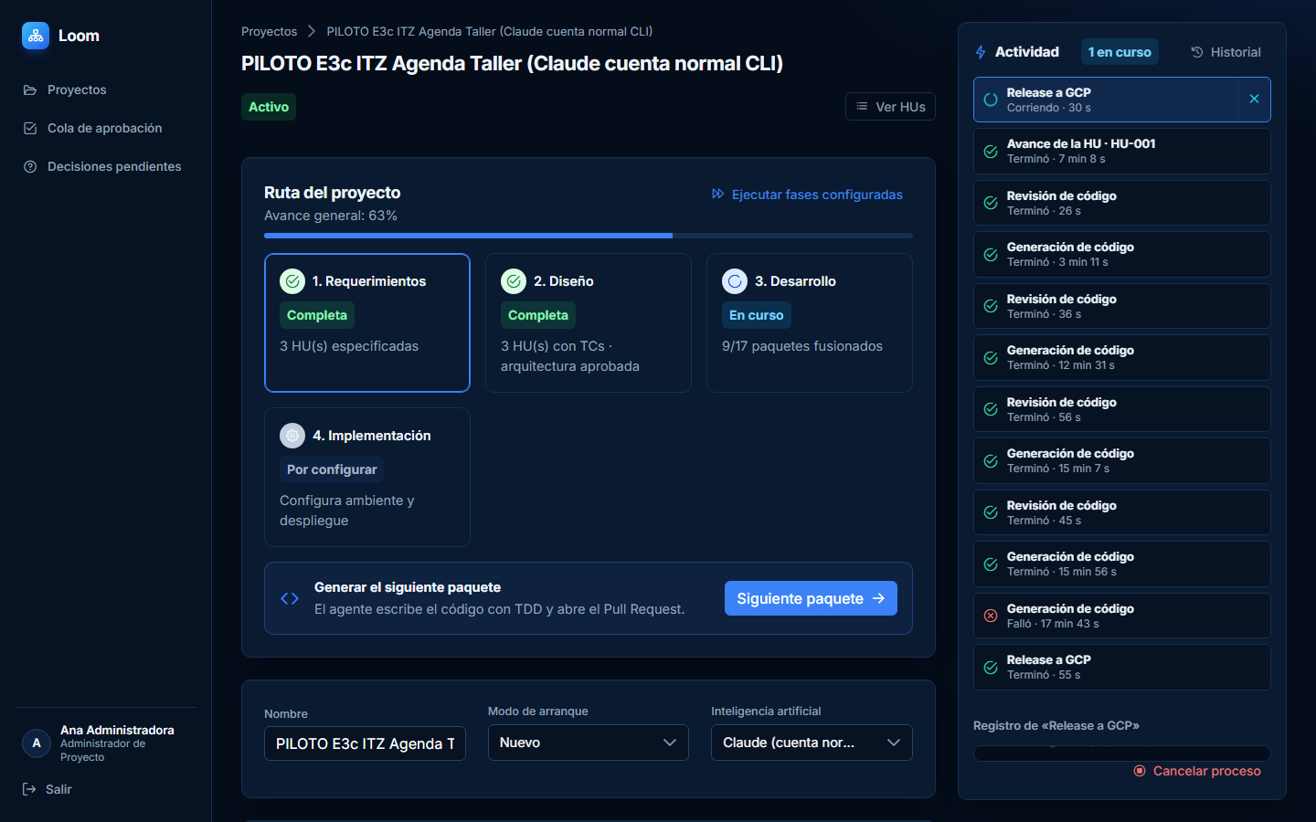
Figura D.6. «Avanzar HU» terminado: corrección con el registro del CI y fusión

D.3 Despliegue
Las variables de entorno del backend se ajustaron a las que exige el código generado, y el release quedó bien en su tercer lanzamiento manual, después de corregir en Loom la ubicación de los servicios (ADR-0086) y la entrega de la cadena de conexión y de la URL de la API (ADR-0087).
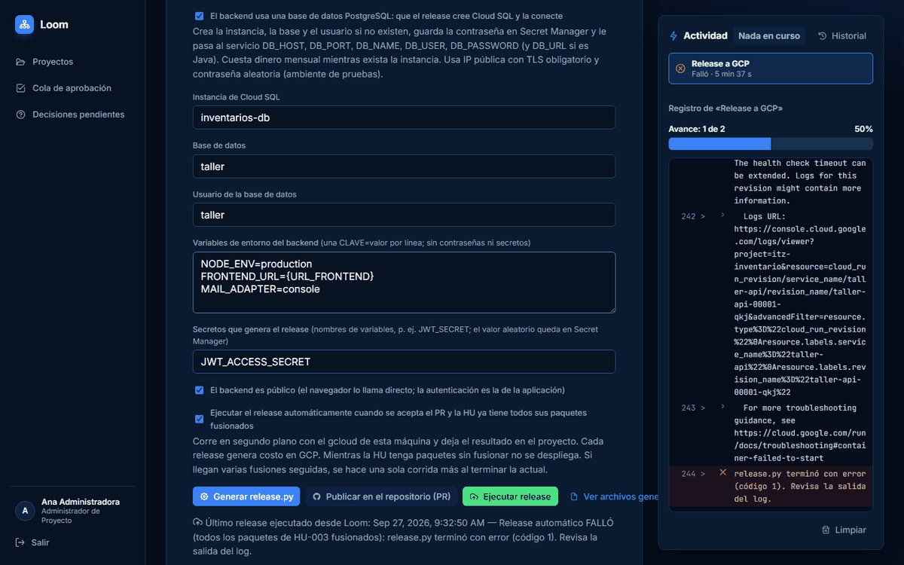
Figura D.7. Variables de entorno ajustadas a las que exige el backend generado
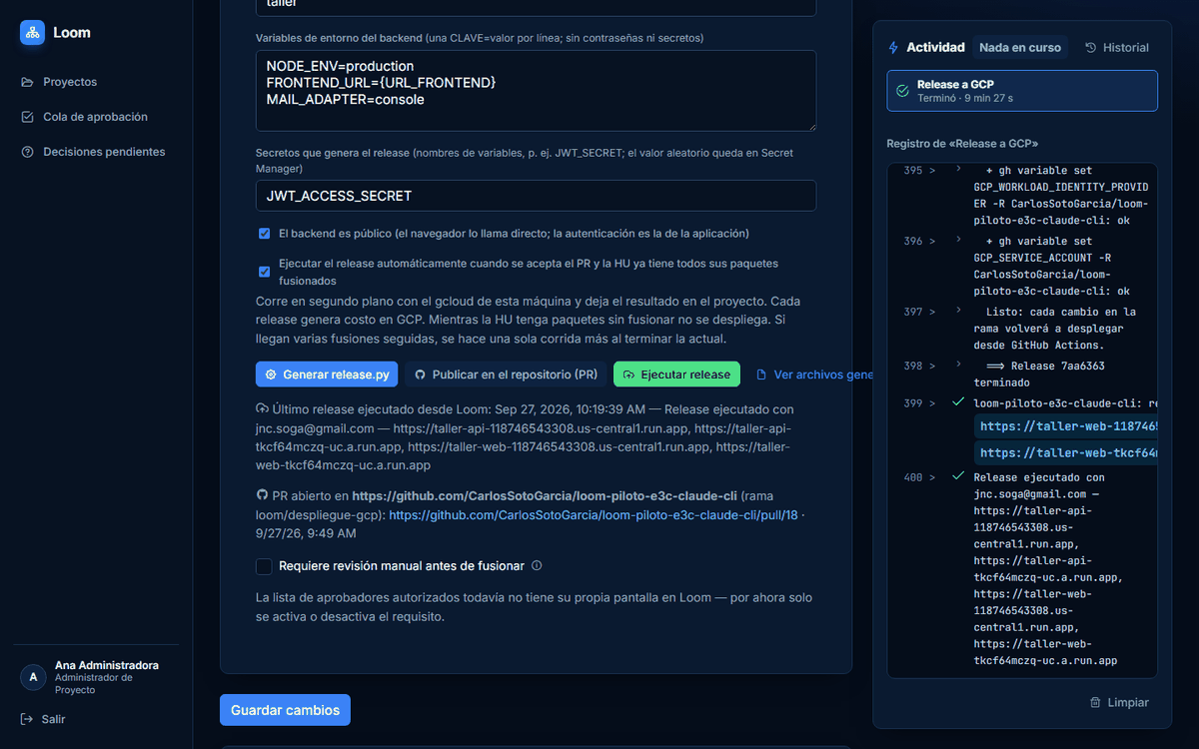
Figura D.8. Release terminado: backend y frontend desplegados en Cloud Run

D.4 Pruebas de humo antes y después de la asignación de cuentas por rol
La primera corrida de pruebas de humo de la HU-001 dejó 33 de 35 casos bloqueados porque Loom buscaba la cuenta de prueba por el texto exacto del rol. Con la asignación por actor principal (ADR-0088) y una cuenta por rol, la tercera corrida dio 28 aprobados, 4 fallidos y 3 bloqueados.
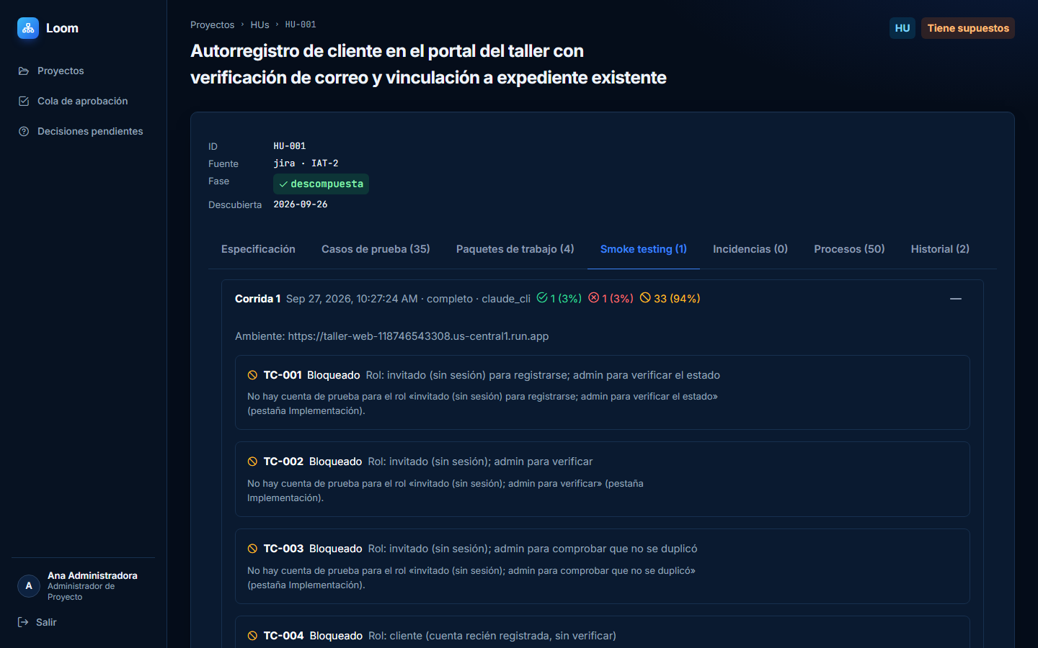
Figura D.9. HU-001, primera corrida: casos bloqueados por falta de cuenta para el rol
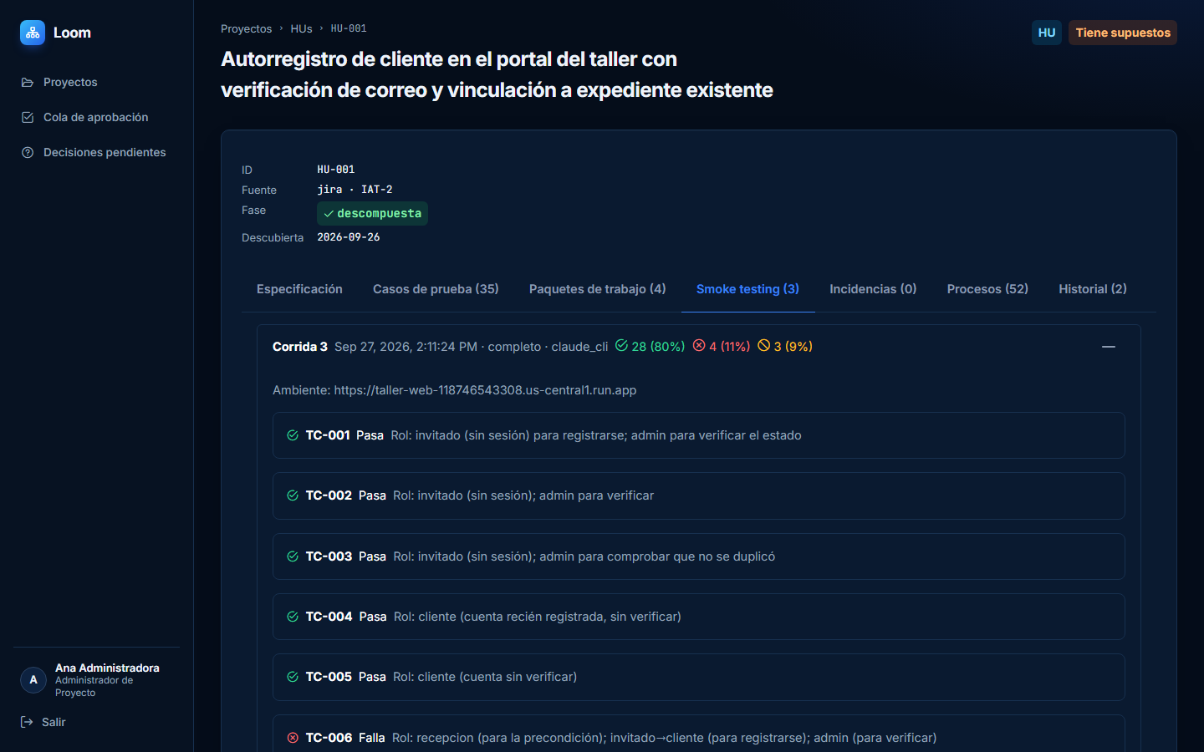
Figura D.10. HU-001, tercera corrida, con cuentas por rol
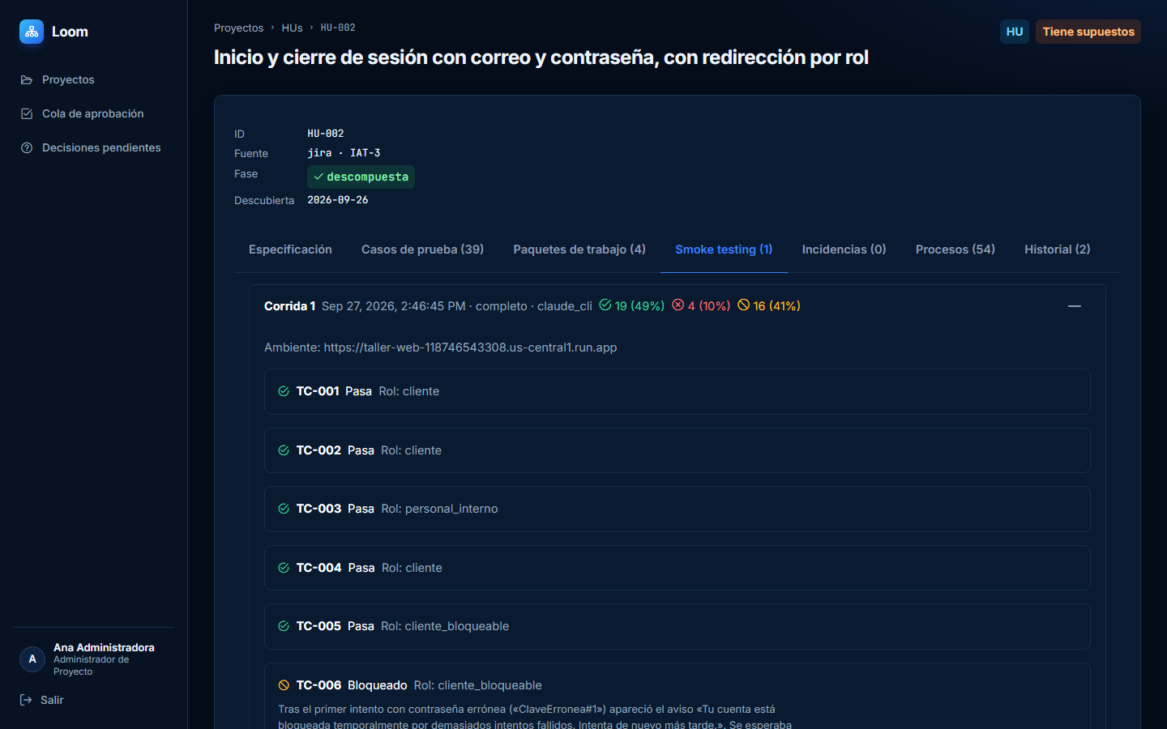
Figura D.11. HU-002: resultado de las pruebas de humo

Los anexos incluyen material relevante al texto para mayor claridad y profundidad de la investigación.

